Day1

Creating project:

npx create-react-app my-app –template typescript

installing packages

npm install

starting project

npm start

div id=’root’

index.html <- index.js <-App.js

components fromm App.js is used in index.js where is creating root and and picking div from index.html then rendering App component in root

Components are just functions

JSX (JS XML) allow to write html in React it makes easier to write and add html in react

Components are re-usable and reactive components consisting html, js, css

Programowanie imperatywne polega na tym ze opisuje sie process wykonywania jako sekwencje instrukcji zmieniajacych stan program

Programowanie deklaratywne programista opisauje warunki jakie musi spelniac końcowe rozwiacanie (co chcesz osiagnac) a nie szczegolowa sekwencje krokow które to niego prowadzajak to zrobić)

Components startinh with uppercase charakter, html element with lowercase charakter

<ExpenseItem></ ExpenseItem>

Passing data via props from parent to child

Array filled with objects in App components sending data via props

Data I want to send expenses

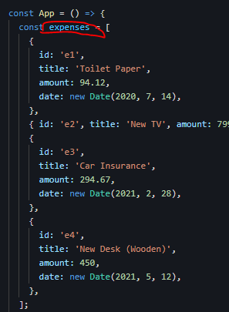

And the way to send it to the child component

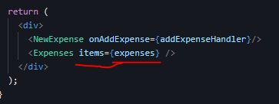

**Expenses** = data you send

**Items** = name that you need to use in child component to have access to data

Items will be available in child component in props. **Props**  in component function parameter and then you can use it **props.items**

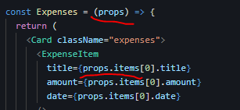

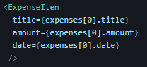

Receive data by naming parameter in child function by for example props



And using them like that

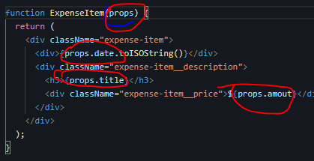

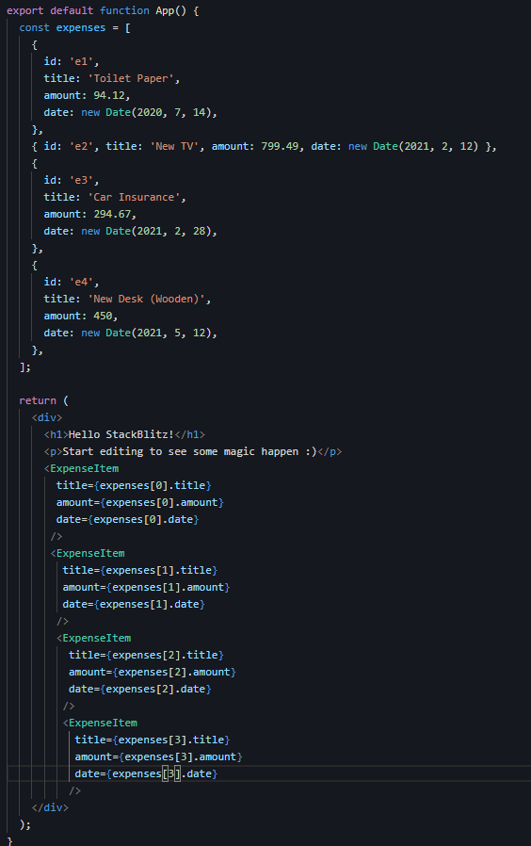

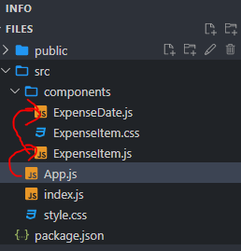

If passing data to ExpenseData from App and ExpenseItem is using ExpenseData you need pass it through ExpenseItem

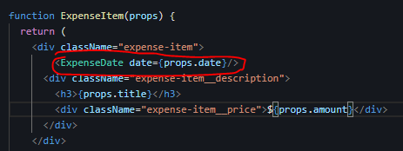

To render what is between custom Card need to use {props.children}

Type it to have multiple classes

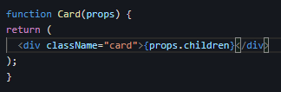

return <div>

<p>Some notes</p>

</div>

Need to be wrapped by one element cuz under the hood its just:

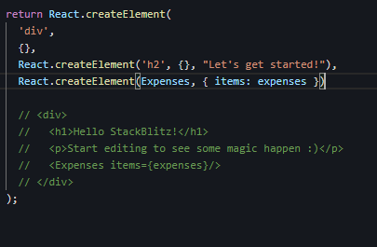

Day2

How to start any project from github on stackblitz?

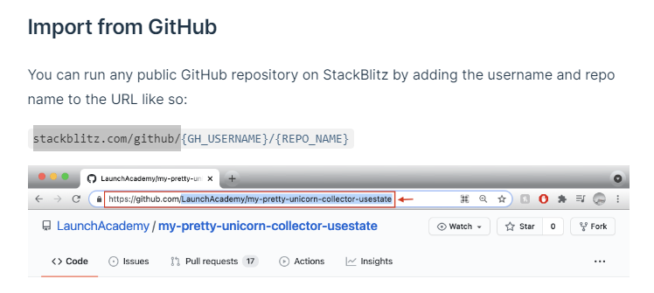

<https://developer.stackblitz.com/guides/user-guide/importing-projects>

Add this line of code to every js file

import React from ‘react’;

import React from 'react';

Then **fork repo**, and **connect repo** to create repo on ur github and name it and push

Then project copied from another github account is working and **rendering live website**

**React state & events**

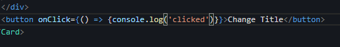

But better way look like that

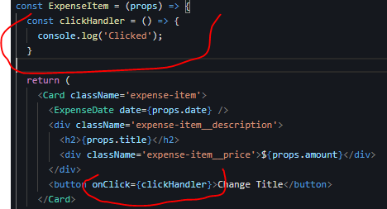

clickHandler not clickHandler() you wanna hand over(pass) pointer to function not

execute function

Name event handler function with handler in the end:

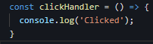

onClick <- eventListener,

clickHandler <- event handler

Component is just a function that is initialize when app starting and its not re-initialize no more. If you need to tell react that something changed and that certain component should be re-evaluated state need to change. That’s why you need state

useState is a **react Hook**

React hooks start with **use…** and need to be called inside of react component

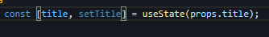

**Title** is a variable and **setTitle** is a function

**Title** is still old data **not ‘Updated’**

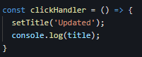

UseState creates new states for **each component**



Props.title value is there only when you for the first time executing component, then

It’s the latest stored value. When component is re-evalueting then useState function (setTitle) is setting new value.

Listeing on every keystroke and console.log the value entered in input

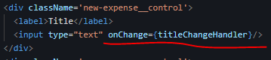

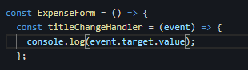

This **value** will be always a string, even the number will be a string

Probably I mean **event.target.value** (not sure)

You can use multiple state in one component, but there is better approach

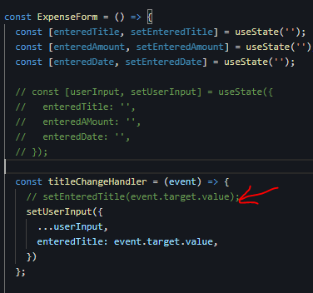

Instead of creating many state, create **one** which is an **object** and then change data like that:

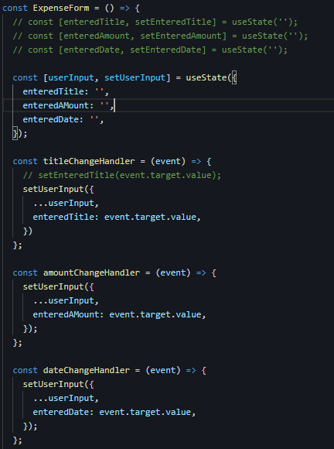

Its saver to setValues like that cuz react guarantee that it will be a latest version

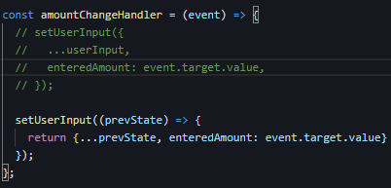

Handling **form**

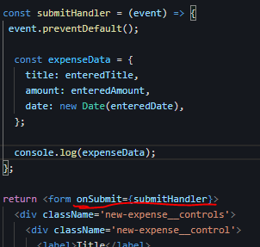

Two-way binding

Value set as a state

That’s enable you to change value in html element from typescript

Send data from ts to html, to changed typed values to input to empty string

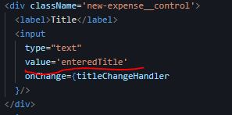

**Child-to-parent Component Communication(Bottom-up)**

1st step

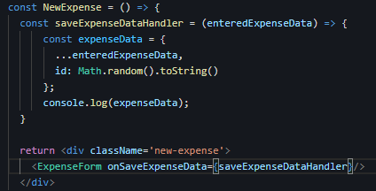

NewExpense send prop called **onSaveExpenseData** with a pointer for a function **saveExpenseDataHandler** which is in NewExpense component, but thanks for pointer you can execute that function from **ExpenseForm**.

First receive **prop** in component and then use **prop.onSaveExpenseData()**;

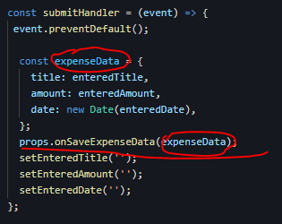

You can send data from **child** to **parent** with that **function**,

And work on them in **parent** component

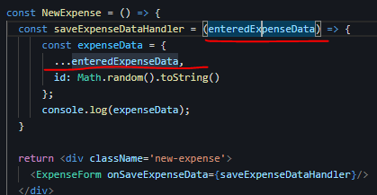

Wanna send upper?

In parent created function

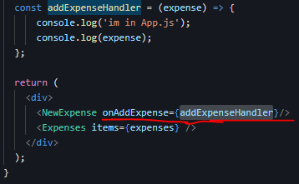

Then use that function to send data from the child to parent

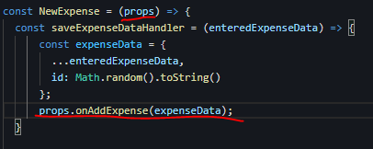

Simple as that but repeat

**Day3**

**Lifting state up**

If you wanna let sibling component to use state first send it to parent and then to children you wanna use that state.

**Assignment 2 Time to Practice: Working with Events and State**

Task 1

Listen to changes, whenever new option is chosen in select

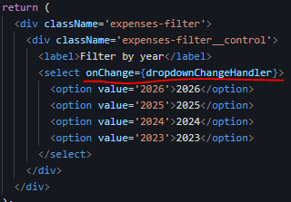

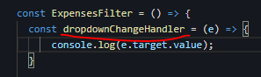

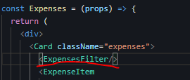



**Task 2**

**Send data from child to parent**

So you need :

\***state** to save data

*pass **function** from **parent** to **child** and then child can **call** **that** **function** when smth happens

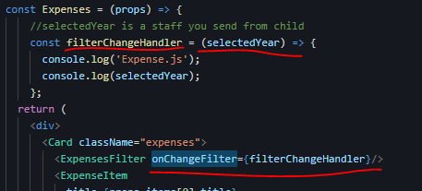

*in child handler accept **props** and use **function** sent by parent

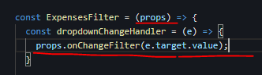

Save data in **state** in **parent** component

Create **state** and use **set** to change the state

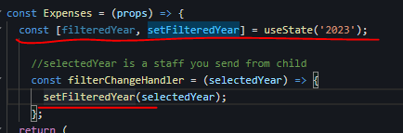

**Bonus Task 3**

Can pass **filteredYear** as a **prop** to child to change **value** in the **dropdown**

That’s probably two-way data binding

In parent

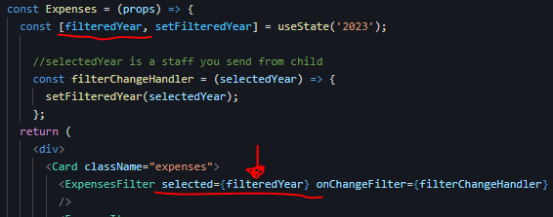

In child

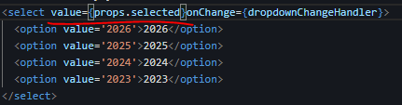

**Controlled vs Uncontrolled Components and Stateless vs Statefull Components**

If using 2-way binding you control component

**reminder**

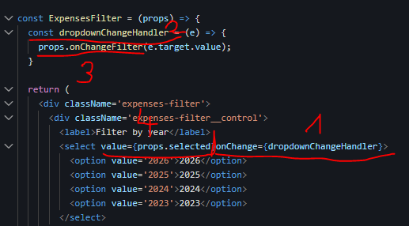

1. Listening **onChanges**, then **handles** that with **function**
2. Function receiving **event** where is the **value** **of selected option**
3. Using **function** from **parent** to **send** **data** **from** **child** **to** **parent**
4. **State** from **parent** can use to **set** **default** **value** in **child** **component’s** select

Element

**Rendering Lists and Conditional Content**

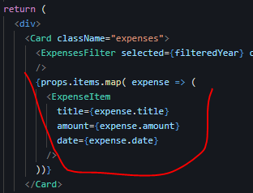

In the picture above you map array and render component for every element in array

Dynamic adding new expense to array

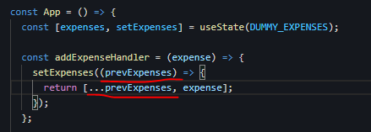

PrevExpenses is a last value of expenses state

Using that template setExpenses( () => {});

**Guarantee** you that you will receive latest value of expenses from useState

That doesn’t guarantee you that

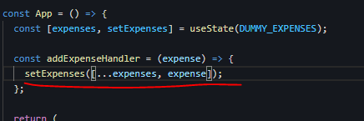

Always use **key={}** in component cuz its more **efficient** way to **map** jsx elements, react don’t need to check every element and then sort them, but just adding next element.

**Dynamic list assignment:**

**Filter** doesn’t edit original array but **creates** **new** **one**.

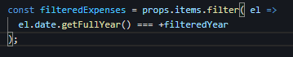

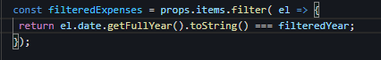

Filter array and then use it to render all objects from exact year choosen

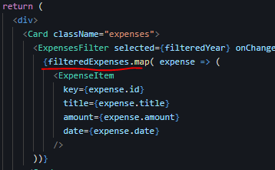

**Conditional Content**

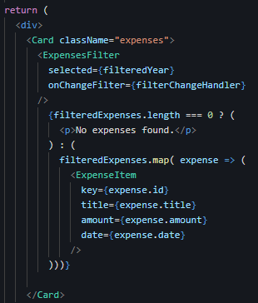

That was a non-readable way

This way is better

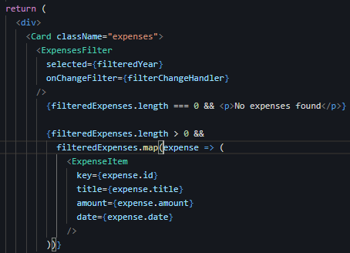

( condition **true** then **do** this on **right** **side**)

( **TRUE && execute)**

**( False && null) not sure**

You can store jsx in variable:

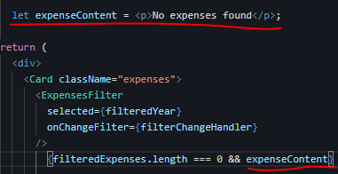

**Day 4**

Adding a Chart

Chart.js

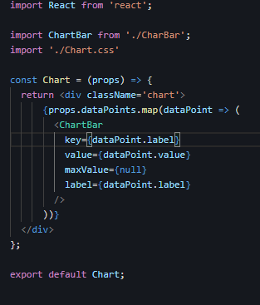

ChartBar.js in progress

Dynamic styles



**Style** is dynamic so {} and second pair of brackets {} cuz style want object

If there is a dash, use string **‘background-color’**



Or camelCase **backgroundColor**



Dynamic style set

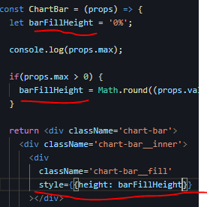

1. Its array from App.js and you iterate on every element which is an object
2. (expense) element from array [ {}, {}, {}… ] which is an objcect

It should be for **of** for in cuz you iterate through an array not object

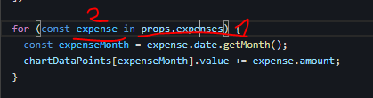

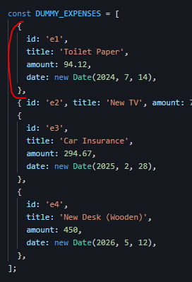 that’s 1 expense from **for of** loop

I need more explenation

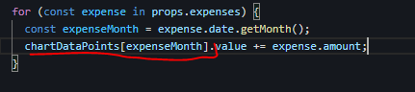

For in -> use on an object

For of -> use on an array

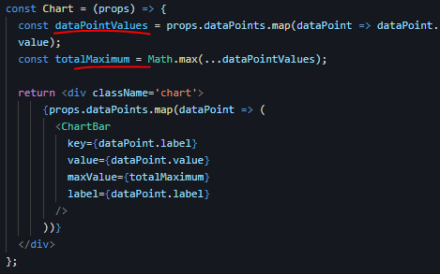

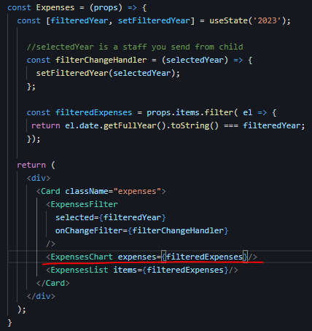

**Section 6 styling react components**

Inline styling

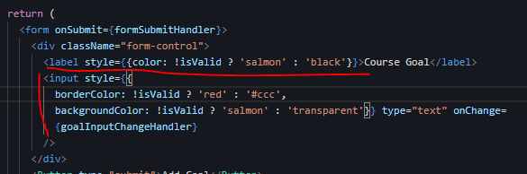

Checking if enteredValue to input is not empty to not let add new empty element to list, no permission for submit the form just return

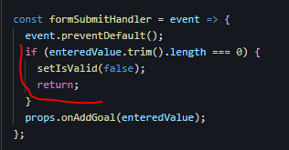

When start typing **isValid** is changing to **true** and input is **not red** anymore

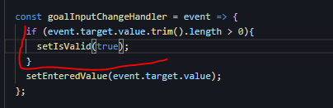

Better then inline styling is **adding classes dynamically**

New classes

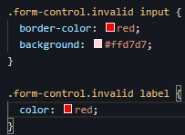

No longer use “form-control” that’s hardcoded, instead use {} for being able to dynamically change classes

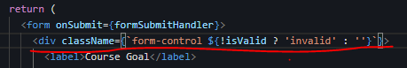

…………………….

**Every css file is available globally**

…………………..

Styled components

**Day 5**

**Install that package**



Import that and use tagged template literal

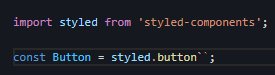

1. .button is a method on styled object

https://wesbos.com/tagged-template-literals

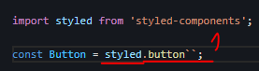

Its working like that function **receive strings from template** and **values from ${}**And can work with them inside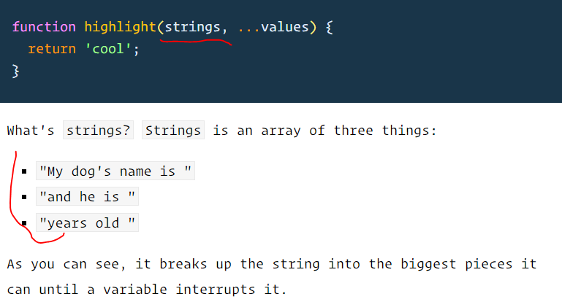

1. Delete selectors
2. Pseudo selector exchange with **& ampersand**

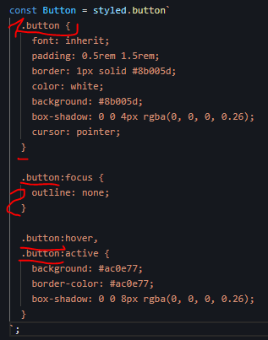

**&** always refer to the component which was created

Const Button = styled.**button**``;

Adding dynamic class

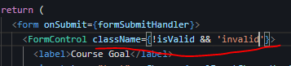

Or can do like that

You **hand over props** to **component** and use them inside that **template** **string(backticks)**

Prop invalid

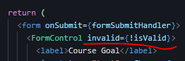

Receive props inside styled-component

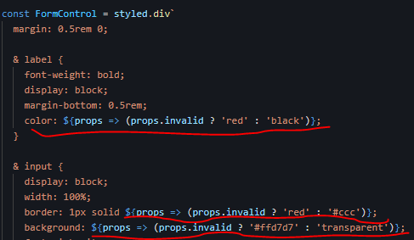

**Media queries & Styled Components**

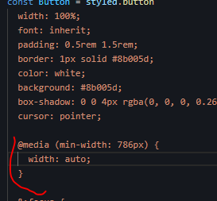

**Css modules**

Change css name

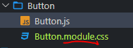

Import like that

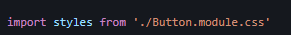

Styles that you imported is an object which has all of the classes from imported css module

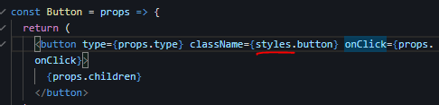

So className={style.button} <- button is a class from css file 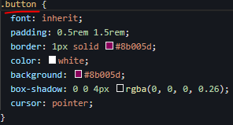

**Dynamic Styles with css modules**

Blue thing search more about it

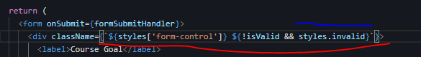

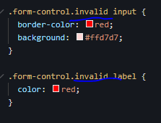

**Day 6**

**Section 8 Time to Practice: A Complete Practice Project**

10:20 Start 1:10h

End time 11:30 should be

**Real end time 14:20 ☺**

Input

Error

Button

List of users

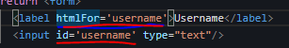

Important for screen readers

**Can have access whats rendering between** <Card> HERE </Card>

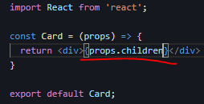

Use css modules import file and name it for example classes

And use it in className={classes.card} 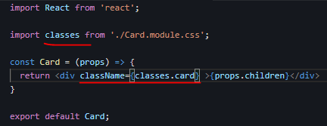

Receiving css class from card.module.css and then receiving from parent from props. className which are defined in AddUser.module.css

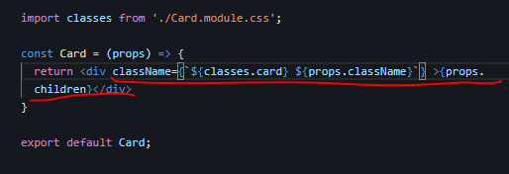

W Button componencie na klikniecie zareaguja uruchamiajac to o dostaniesz w properkach od rodzica

Inside Button components react for onClick that you start function received from a parent component inside props called however you want name it for example same onClick

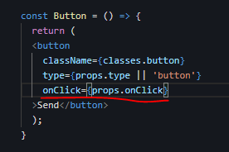

**{Props.children} how to render that what is between <>… </>**

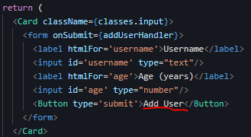

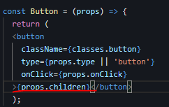

Empty input when submit a form

Handler from submitting form need to use useState setter and change to an empty string

Then let receive value from useState

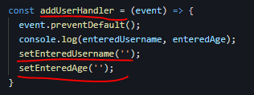

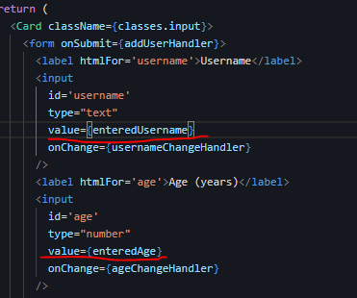

**Everything that was entered to input is a string**

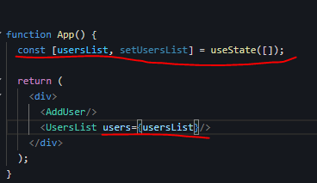

Send users when submitting form to the parent

Parent send availability to change data in arr via **props.onAddUser**

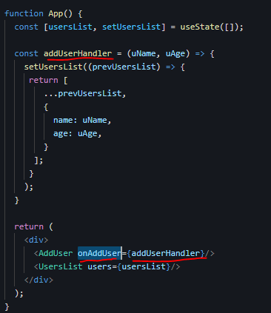

Children

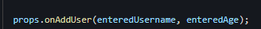

Blurred background when error occure

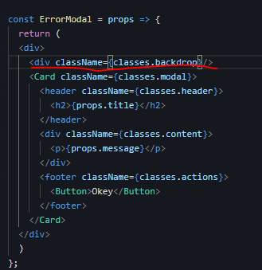Create div next to error msg and add css class backdrop which looks like that

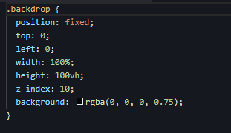

ErrorModal rendered in AddUser 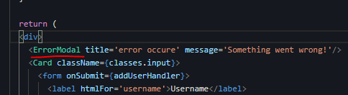

Error is rendered and if you want it to vanish you need to clear the state

Cuz now its trufy

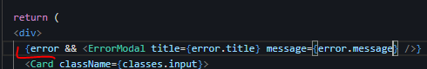

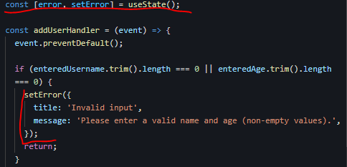

OnClick on div or button trigger function from props.onConfirm from parent

Which is nulling the error state object from the parent

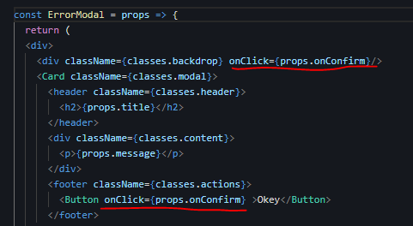

Send a prop onConfirm (with a pointer to a function errorHandler) to the child, where is onClick listener which is triggering a function to null an error state object 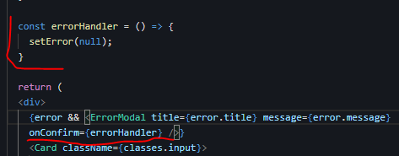



**14:20** with couple breakes that’s why took so long

**Section 9**

Fragments

Portals

Refs

14:30

Can use Wrapper instead of div in every component

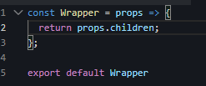

**React fragments**

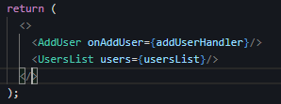

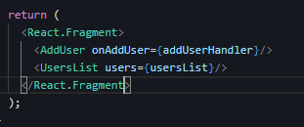

React Portals

Modal is an overlay to the entire page



Public -> index.html

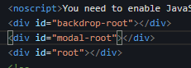

This I wanna portal

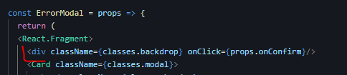

1. Create div with id to specify where you wanna portal component
2. Create new components, split components to what you wanna render
3. Return jsx { ReactDOM.createPortal(component to render, where render it)}

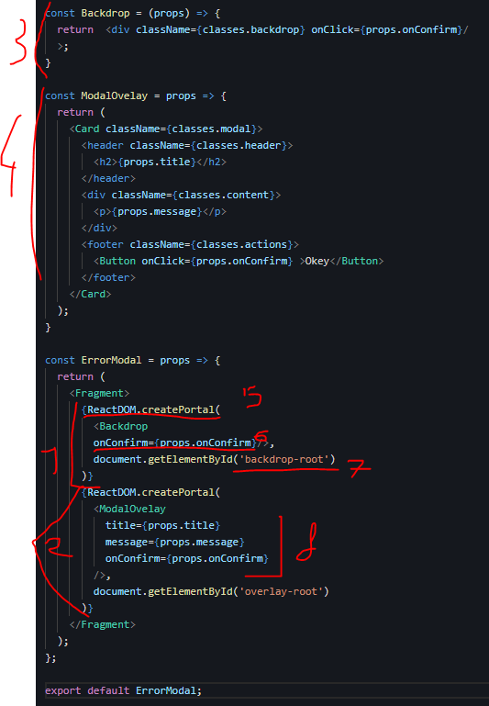

**Ref**

**Getting access to the element**

**useRef();**

dont need state to log on every keystroke for variable you can just read it when submit button is pressed

Create useRef obj

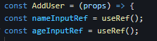

Connect with html element

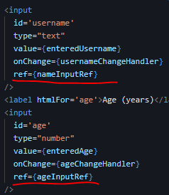

Store in variable

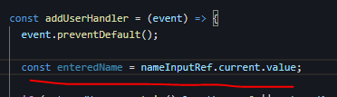

When you need to read value and don’t want change => **useRef()**

Wanna change the value => **useState()**

Controlled component is when you use useState

Uncontrolled component is when you use useRef

**Section 10 Advanced: Handling Side Effect, Using Reducers & Using the Context API**

Effects, Reducers & Context

( Side ) **Effect**

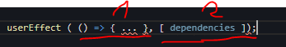

1. A function that should be executed **AFTER** every component evaluation IF the specified dependencies changed
2. Dependencies of this effect = te function only runs if the dependencies changed

**Day 7**

**110**

Local storage

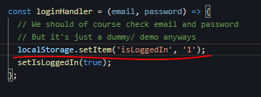

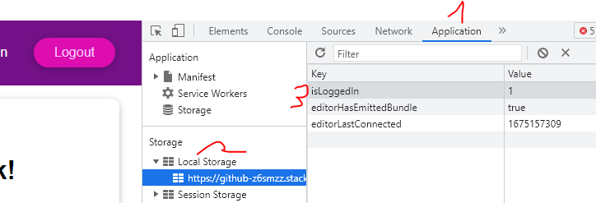

That create infinite loop, need to use useEffect

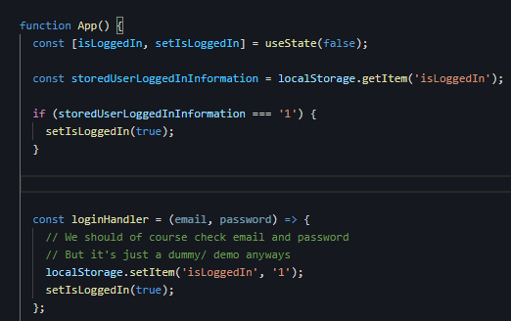

Once app started this function runs

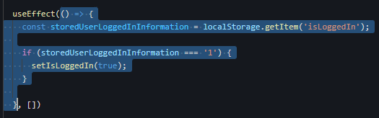

Then setIsLoggedIn(true); trigger to run once more whole component  
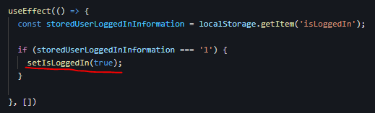

Then the function inside useEffect would run again IF the dependencie would change

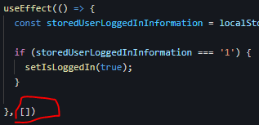

If enteredEmail or enteredPassword change the function in useEffect rerun

You can omit setFormIsValid, cuz react insured that they never change

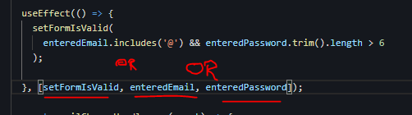

UseEffect has one main job, its to handle side effects, and often side effects are http requests

UseEffect helps you to deal with code that should be executed in response to something(for example: component boing loaded, email address being updated)

Whenever you have an action that should be executed in response to some other action, that is a side effect(useRespond fit more in my humble opinion

**What to add & Not to add as Dependencies**

In the previous lecture, we explored useEffect() dependencies.

You learned, that you should add "everything" you use in the effect function as a dependency - i.e. all state variables and functions you use in there.

That is correct, but there are a **few exceptions** you should be aware of:

* You **DON'T need to add state updating functions** (as we did in the last lecture with setFormIsValid): React guarantees that those functions never change, hence you don't need to add them as dependencies (you could though)
* You also **DON'T need to add "built-in" APIs or functions** like fetch(), localStorage etc (functions and features built-into the browser and hence available globally): These browser APIs / global functions are not related to the React component render cycle and they also never change
* You also **DON'T need to add variables or functions** you might've **defined OUTSIDE of your components** (e.g. if you create a new helper function in a separate file): Such functions or variables also are not created inside of a component function and hence changing them won't affect your components (components won't be re-evaluated if such variables or functions change and vice-versa)

So long story short: You must add all "things" you use in your effect function **if those "things" could change because your component (or some parent component) re-rendered.** That's why variables or state defined in component functions, props or functions defined in component functions have to be added as dependencies!

Here's a made-up dummy example to further clarify the above-mentioned scenarios:

1. import { useEffect, useState } from 'react';
3. let myTimer;
5. const MyComponent = (props) => {
6. const [timerIsActive, setTimerIsActive] = useState(false);
8. const { timerDuration } = props; // using destructuring to pull out specific props values
10. useEffect(() => {
11. if (!timerIsActive) {
12. setTimerIsActive(true);
13. myTimer = setTimeout(() => {
14. setTimerIsActive(false);
15. }, timerDuration);
16. }
17. }, [timerIsActive, timerDuration]);
18. };

In this example:

* timerIsActive is **added as a dependency** because it's component state that may change when the component changes (e.g. because the state was updated)
* timerDuration is **added as a dependency** because it's a prop value of that component - so it may change if a parent component changes that value (causing this MyComponent component to re-render as well)
* setTimerIsActive is **NOT added as a dependency** because it's that **exception**: State updating functions could be added but don't have to be added since React guarantees that the functions themselves never change
* myTimer is **NOT added as a dependency** because it's **not a component-internal variable** (i.e. not some state or a prop value) - it's defined outside of the component and changing it (no matter where) **wouldn't cause the component to be re-evaluated**
* setTimeout is **NOT added as a dependency** because it's **a built-in API** (built-into the browser) - it's independent from React and your components, it doesn't change

**useEffect()**

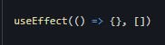 Run once

useEffect Cleanup function

debouncing

Cleanup function 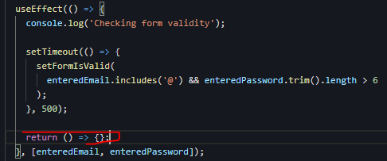

Before every other rerun of inside useEffect function the cleanup function will run

Before the component is removed cleanup function runs

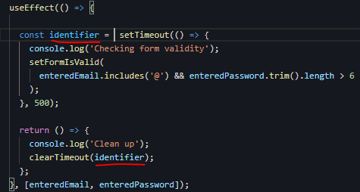

**useEffect summary**

Runs always every component render cycle

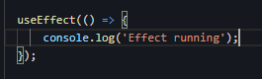

Only executes for the first time component was mounted and rendered

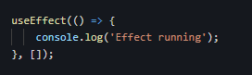

Reruns whenever the component was re-evaluated and state changed

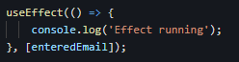

Clean up function which runs before function but not before first time

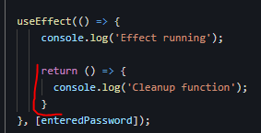

Cleanup runs after component unmount

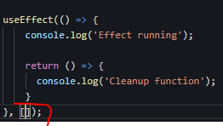

userReducer() like useState but on steroids, with more capabilities

using for state Management

**If you update a state which depends on another state then useReducer**

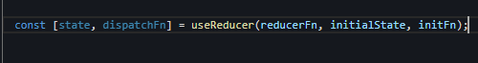

Returns array with 2 values

State – latest state snapshot

dispatchFn – function that let you update snapshot

reducerFn – function is triggered automatically once an action s dispatched(receive latest state snapshot and should return the new, updated state)

example



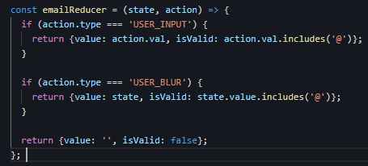

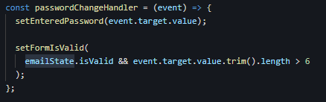

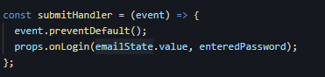

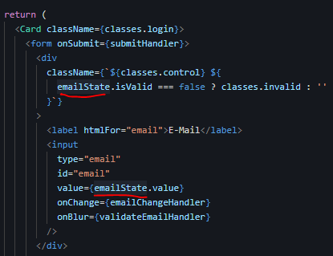

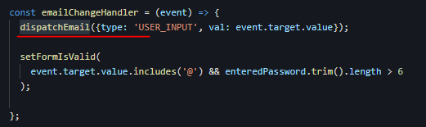

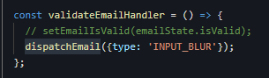

You wanna destructure object to have access only for validity and rename it cuz they have the same names

And then you can type in dependencies just is valid,, cuz you wanna rerun useEffect only if the isValid change not the whole emailState, or passwordState

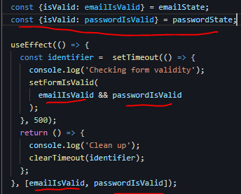

**Adding Nested Properties As Dependencies To useEffect**

In the previous lecture, we used object destructuring to add object properties as dependencies to useEffect().

1. const { someProperty } = someObject;
2. useEffect(() => {
3. // code that only uses someProperty ...
4. }, [someProperty]);

This is a **very common pattern and approach**, which is why I typically use it and why I show it here (I will keep on using it throughout the course).

I just want to point out, that they **key thing is NOT that we use destructuring** but that we **pass specific properties instead of the entire object** as a dependency.

We could also write this code and it would **work in the same way**.

1. useEffect(() => {
2. // code that only uses someProperty ...
3. }, [someObject.someProperty]);

This works just fine as well!

But you should **avoid** this code:

1. useEffect(() => {
2. // code that only uses someProperty ...
3. }, [someObject]);

Why?

Because now the **effect function would re-run whenever ANY property** of someObject changes - not just the one property (someProperty in the above example) our effect might depend on.

**Context API**

AuthContext – object that contains component

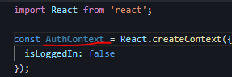

AuthContext is an object that contains component in AuthContext.Provider

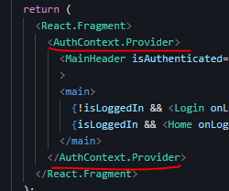

Add value from auth-context

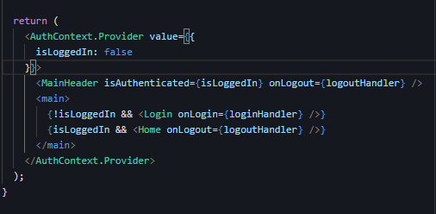

Receive data and then in child receive function which has an context’s object as a param

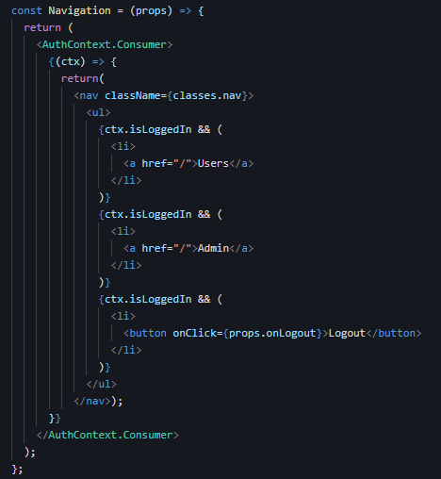

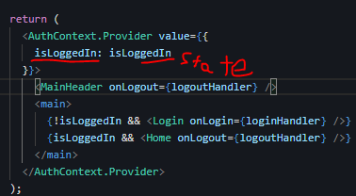

Passing isLoggedIn: and state isLoggedIn

Better approach to receive data from context is that 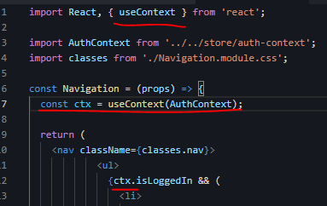

Just use useContext

For a better autocompletion, type in onLogout: () => {} in auth-context.js

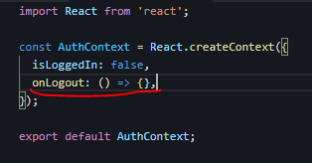

That was just a template but real function is taking from there

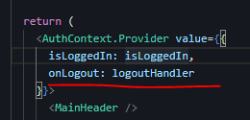

**Day 8**

**124**

This is a global value available inside every component inside that provider

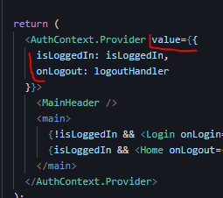

AuthContext is an object with a data

AuthContextProvider is an component created in auth-context with help from <AuthContext.Provider></AuthContext.Provider>

Using AuthContextProvider in index.js

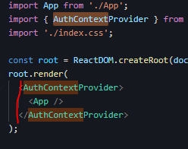

In app importing data from context

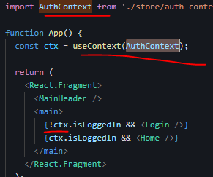

In home the same

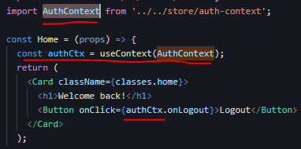

And in login, import



Store context in variable

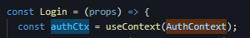

And use that to call onLogin function

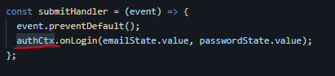

* 1. When exporting export const… then import

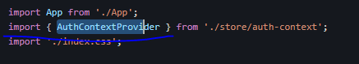

2) When exporting default you import like that



auth-context,js

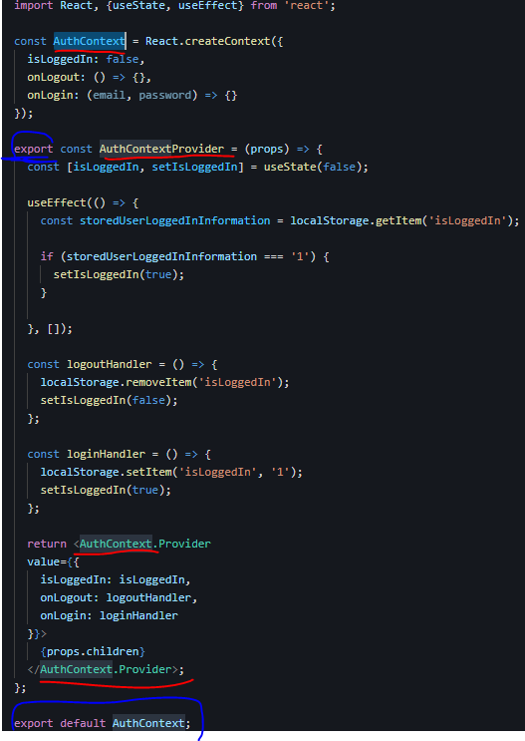

Context limitations

React context in NOT OPTIMIZED for high frequency changes! (every sec)

Redux its for high frequency changes

The rules of hooks



Hooks start with use

Call hooks only in React functions ( react components, custom hooks)

React components returns jsx.

Call react hooks at the top level

Don’t call them in nested functions, don’t call them in any block statements(useEffect and inside useContext, don’t do this, or inside IF statement)

UseEffect – always add to dependency what is inside useEffect

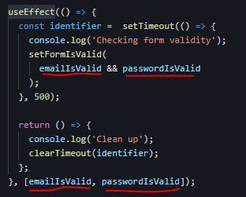

**Refactoring**

Using Input Component

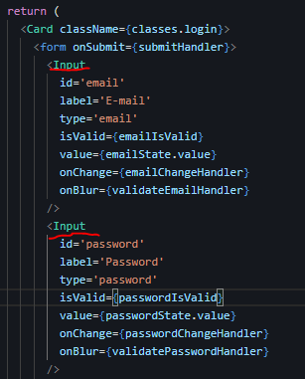

Created component

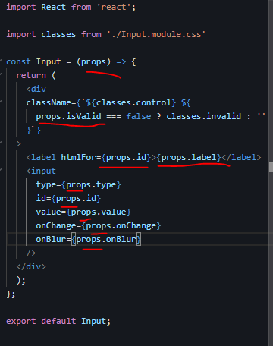

Using useRef() to focus input

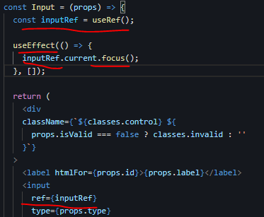

Making it work. React Hook useImperativeHandle with React.forwardRef(props, ref)

useImperativeHandle(ref, () => {})

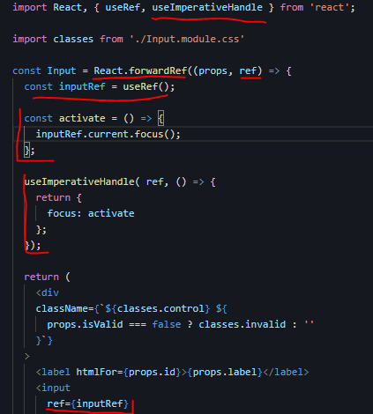

That was child now parent

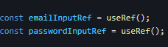

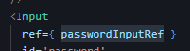

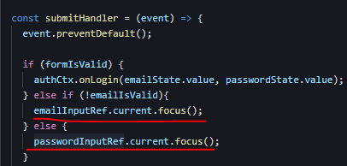

**Section 11**

**Order food app**

<https://stackblitz.com/github> + academind/react-complete-guide-code/tree/11-practice-food-order-app/code/01-starting-project

then import React from ‘react’; in App.js and index.js and its working

then fork and connect repo

**Day9**

**135**

**Not enough screens and descriptions. Fix it if you can.**

Trick with input where you pass object via props and (go below)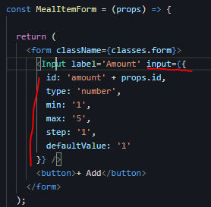

And then descrtuction them inside input to pass all html props like min max etc.

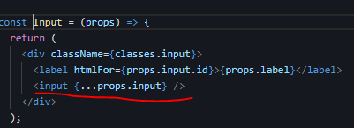

Usage of portal in app.

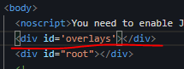

Files

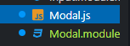

2 more components in Modal.js for styling purposes

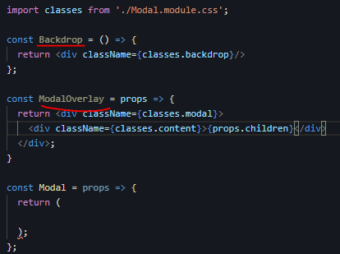

Don’t need portal but Max want to use it

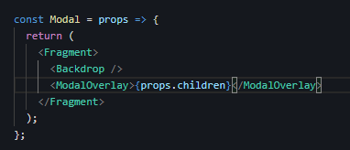

Creating portal

Import ReactDOM



Then use 2 javascript expressions and in there use CreatePortal which takes 2 arguments(component to render and where to render it)

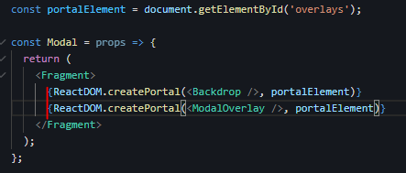

Can create helper to have cleaner code

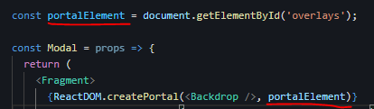

Cant be <ModalOverlay /> need to pass second time {props.children}

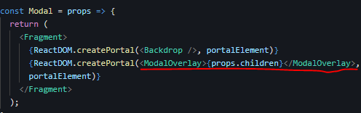

Use modal, but first import

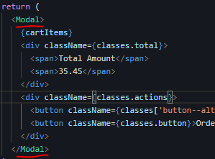

Use Cart

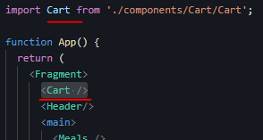

It will always be there there is no dependents

Managing to close cart

In app you pass pointer to the function which is able to cancel cart

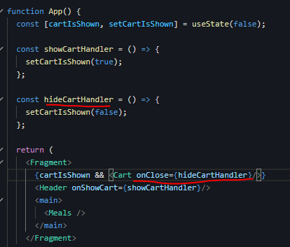

Then in Cart pass to Modal component and react OnClick to close cart window

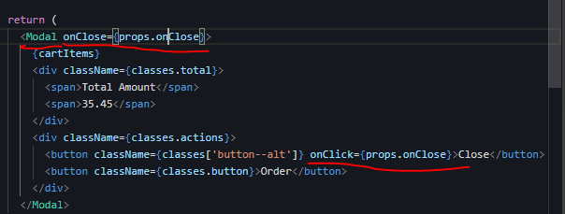

Then in Modal there is 3 components so you still need to pass pointer to that function via props

So pass props to Backdrop which is in the same file but a different component

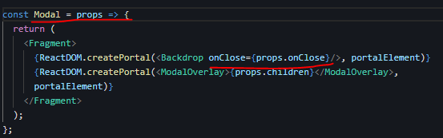

You can trigger onClick on every html element, but look out cuz sometimes props that you wanna pass to the children is called onClick

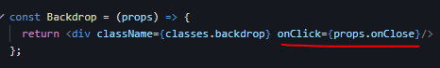

Cart Context

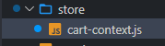

For better auto-completion

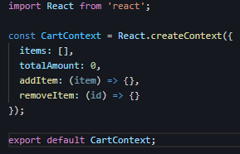

The exact data that will change will be stored in CartProvider component

cartContext is a data shared to other components

Need to add that data via value prop

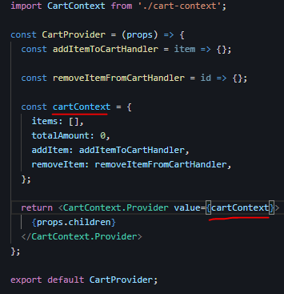

Now need to wrap that components that you want them to have access to context data

Import cartContext to use it in useContext to establish connection

Need to now that

whenever context changes in CartProvider component (cartContext) in component will re-evaluate

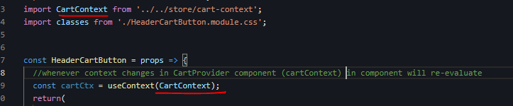

Adding a dynamic badge which show number of items nside cart

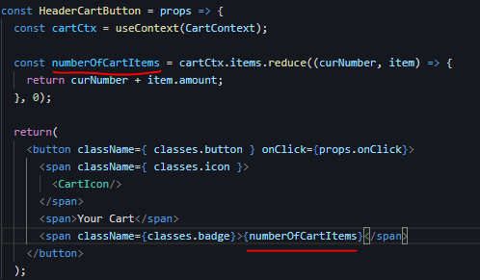

Adding reducer to CartProvider

Add cartReducer outside of the component

Concat() is better the push() cuz is not muting an array but create new one

Wanna call addItem to execute addItemToCartHandler from context

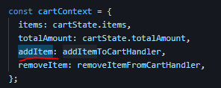

Then submit form and send data to context, add item to cart

To manage a data from input can use state with 2-wat binding or ref

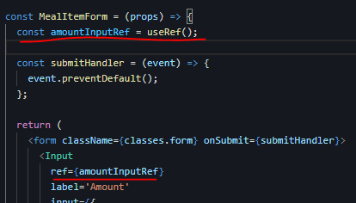

Then go to Input component cuz its custom component

Wrap the whole components and add second param ref and add it to input ref

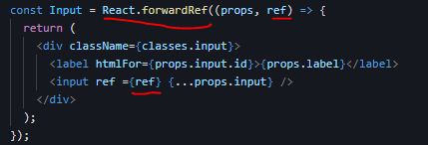

Converting string to number cuz values from html are always a string

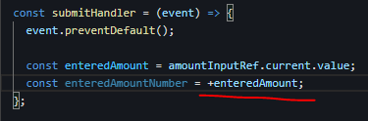

**Day 10**

When you submit the form you take from inside input (using useRef) value which you change to the number, then verify if its not empty, <1, >5 if it is you change state to false, and component is re-rendering again but with paragraph which is sayin to enter valid amount.

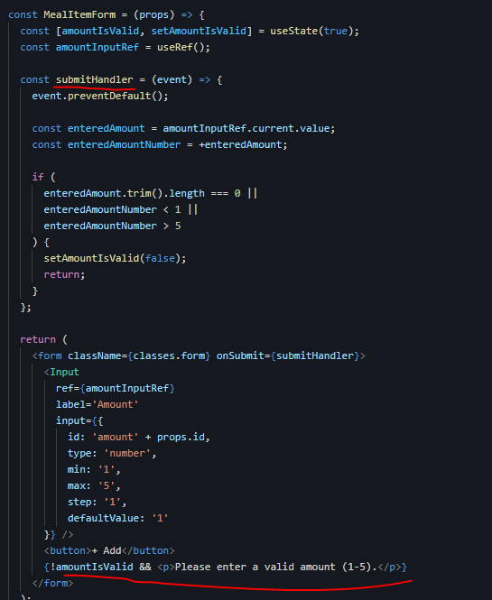

Day 11

Adding animations:

Add class conditionally

Create state true false

When site is rendering for the first time animation set true after 300 ms set to false

And when array of items from ctx change again useEffect triggers and rerendering set useState btn is highlighted to true class is added bump and set to false.

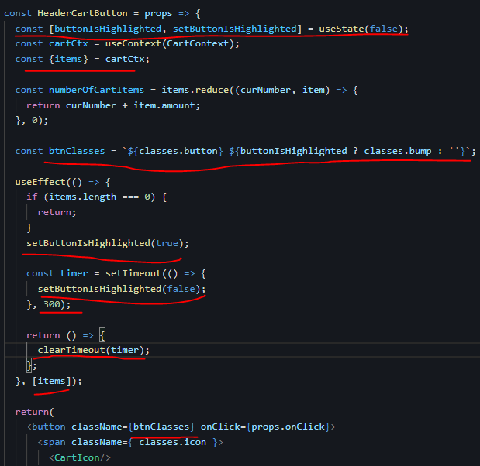

Dalesze wyjasnienia.

Tworze stan, ktory pozwala kontrolowac dodawanie klasy z animacja. Jeżeli klasa jest true to dodaje klase z animacja i po 300 ms ja usuwa(300 ms bo animacja tyle trwa). Potem czyścisz timeout żeby moc ponownie go uruchomić potem. Obserwujesz itemsy z contextu czy nie dodaje ktoś do koszyka, jeśli tak useEffect jest uruchamiany i tak dalej.

Order App finished.

**Section 12**

React behind the scenes & optimization Techniques

How react work – javascript library to build UI

React is about components, props, state, context know how to work with components but doesn’t care about html elements

ReactDOM care about to bring real HTML elements

When state change a component is re-rendering and all his child, cuz his returning jsx which is just js code in the end so its rerendering, if you wanna prevent it

Use **Ract.memo()**

**React.memo()**

For functional components

React should look at the props this component gets and check the new value for all those props and compare it to the previous value those props got. And only if the value of a prop changed, the component should be re-executed and re-evaluated.

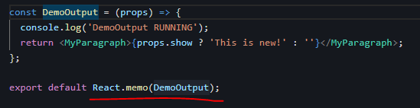

Use memo on button to stop unnecessary re-rendering, but it wont work

Cuz props button component gets changes. Cuz when App component re-render it created the whole new function it’s the same name but created again.

There where show pass primitive value its still the same value and demoutput is not re-rendering but function is not primitive value and when you compare to functions(objects) they are not the same)

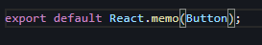

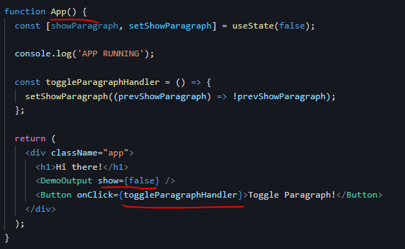

If you wanna that this function will be the same useMemo and then useCallback to being able to compare functions(which are just objcets)

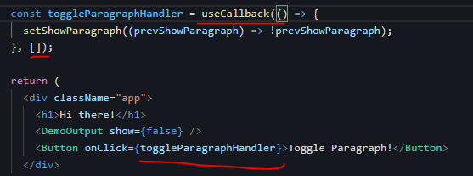

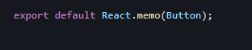

Use memo pozwala zapamietac propsy ktore wczesniej dostal i porownuje je z nowymi i jeśli się zmienia to wtedy dopiero re renderuje component, ale to działa na prymitywne wartości dlatego jeśli przekazujesz funkcje w propsach to musisz uzyc na komponencie rodzicu **useCallback** żeby opakować caly komponents żeby zapisal referencje do tej funkcji czy tam komponentu.

Use callback() and its Dependencies

In javascript functions are closures

useCallback zapisuje zmienne uzyte w funkcji i je przetrzymuje jeżeli zostaną zmienione on tego nie zauważy bo przetrzymuje stara value ze stanu, wiec jeżeli potrzebujesz mieć dostep do tej zmiennej jeśli się zmienia musisz ja wpisac w dependencies. Wtedy jeżeli się ona zmieni useCallback stworzy nowa funckje z nowymi zmiennymi

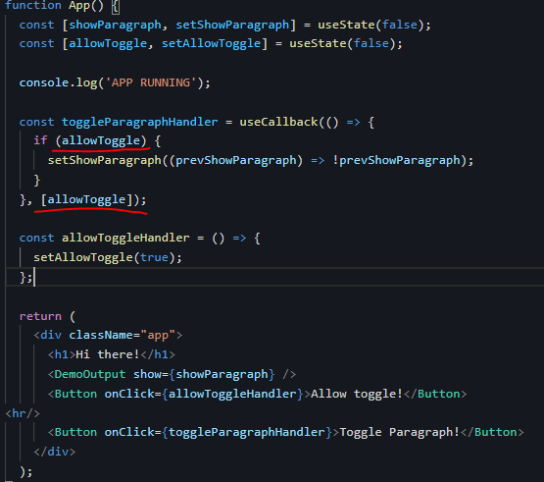

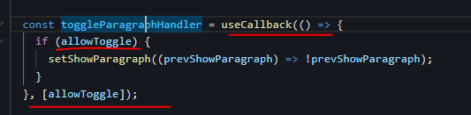

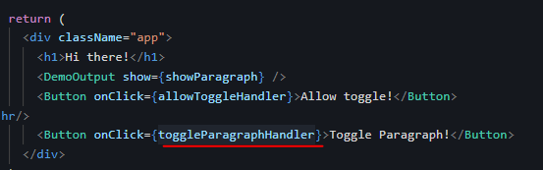

Summury

Jeżeli w App component się zmieni state to caly kod odpala się jeszcze raz i return jsx jest nowy. React bierze nowy evaluation reasult i porownuje ze starym i wyswietla. React rebulduje caly jsx i rerun all components in jsx return.

Zeby uniknac niepotrzebnego re-execution child components mozesz uzyc

React.memo(), zeby powiedziec reactowi rerenderuj ten component jesli propsy sie zmeinia, jezeli beda to nowe wartosci, jezeli nie ma nowych wartosci to nie rerenderuj tego komponentu ponownie.

Jeżeli przekazujesz funckje w propsach to samo react.memo nie wystarczy bo funkcje to obiekty a obiekty to wartości referencyjne i jeżeli je porównasz ze sobą to okaze się ze sa rozne. Dlatego tutaj ci pomoze **useCallback().** On mowi ze jeżeli component będzie rerenderowany to nie twórz nowej funkcji jeżeli dependenci w nim podane się nie zmieni

Czy jeżeli component się rerenderuje to nie ustawia się ponownie nowy state?

**A closer look at state & components**

useState jest tworzony przy pierwszym odpaleniu potem nie jest nadpisywany bo react widzi ze ma state, natomiast moze byc updateowany

useState

W setValue( () => {} ) dlatego się używa funkcji bo gwarantuje ona ze dostaniesz ostatnia wartość. Stany w react’cie nie maja największej waznosci dlatego wiele stanow może czekac być zaplanowanych i wartości mogą być nie poprzednie tylko starsze

Optimizing with useMemo()

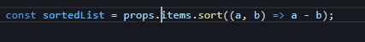

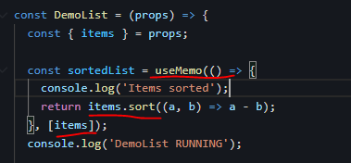

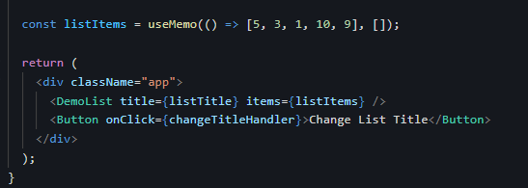

**useMemo() for memorizing data**

**useCallback() for memorizing functions**

Section 13

Pominalem dzial o componentach classowych zeby mi sie nie mieszalo,

Jeżeli będę musial cos zrobić kiedyś z komponentami klasowymi to wroce do tego.

**Section 14**

**Sending http requests ( connecting to a database)**

<https://swapi.dev/>

**https://swapi.py4e.com/**

fetch API

axios js

Pobieram dane fetch dostaje response potem .json() zamieniam jsona na object

Potem te dane które dostane wchodzę do results bo tak jest w api zobacz na swapi.dev i mapuje po każdym filmie i zmieniam nazwy i podaje tylko to co chce dostać, czyli id title opening realse. Na koniec tego fetchHandlera, usatawiam stan. To była opisana funkcja trigerowana poprzez klikniecie na przycisku.

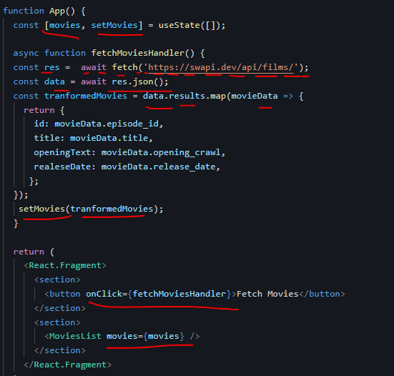

Ustawiam wyświetlanie, ze jeśli nie pobiera filmow ale filmy sa w stanie to wystwiela filmy, jeśli nie ma to found no movies i jak się laduje pobiera filmy fetchem to loading….

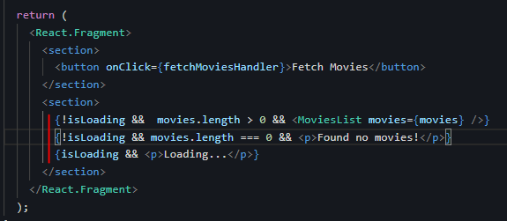

http errors handling

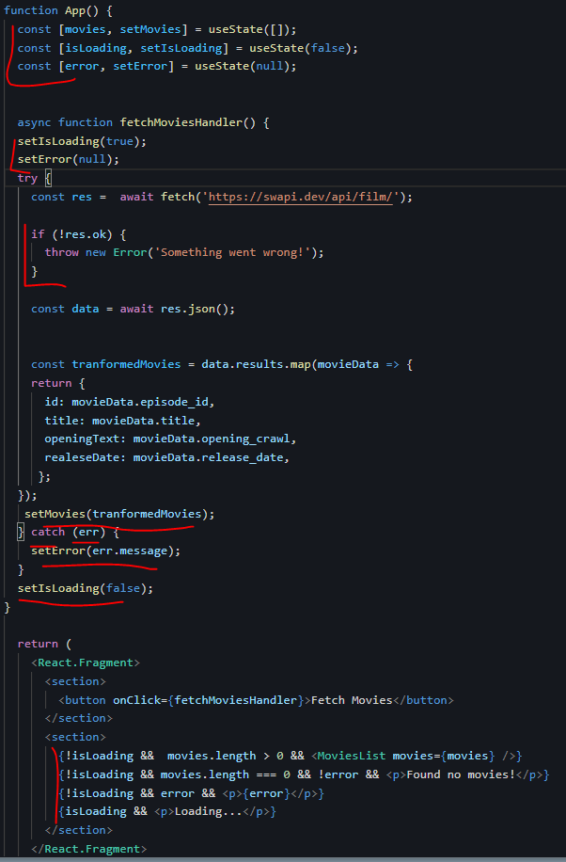

Day 12

Jeżeli jest cos co zmienia state componenntu to jest to sideEffect czyli trzeba go wstawić do useEffecta.

Czyli pobieranie danych fetchem, pobiera i zmienia state movies

Żeby pobrać od razu dane po wlaczeniu apki a nie na przycisk to uzyj useEffect’a

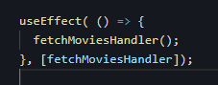

W tym jest taki problem ze funkcja to obiekt i będzie caly czas się zmieniac po ponownym wyświetleniu componentu, a powinna wtedy jeśli dane się w niej zmenia, dlatego dobrze ze jest uzyc useCallback() który zapisze poprzedni stan tej funkcji i dopiero jak się zmienia dane to uruchomi się useEffect i ponownie pobierze dane

Żeby uzyc callbacka musisz zmienić funkcje na strzalkowa

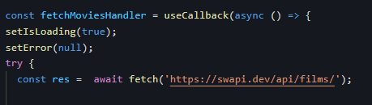

W dependency nic nie dajemy bo nie ma zadnych external dependencies

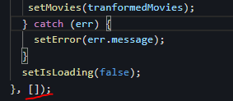

Tak wygląda cala funkcja która pobiera dane zaraz po załadowaniu componentu a nie tylko na przycisk i wtedy kiedy trzeba a nie za każdym razem

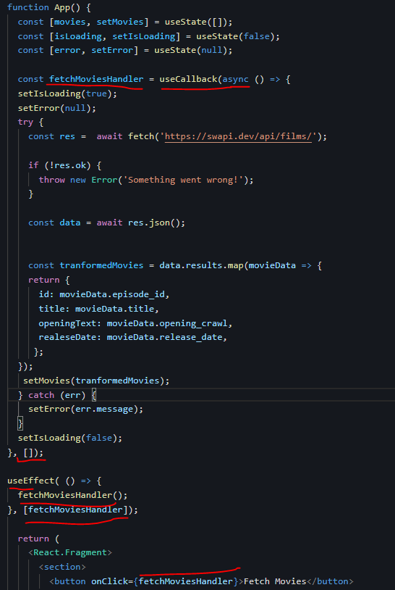

Wysylanie danych

Zamienia JavaScript object lub array na JSON format

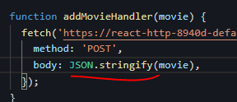

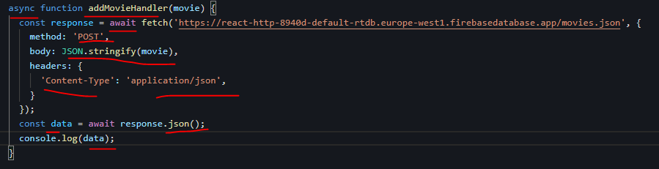

**POWTÓRZYĆ TABLICE I OBIEKTY**

Wyszlo ze każdy key w petli to jest string

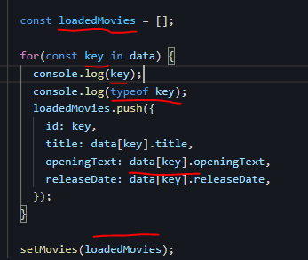

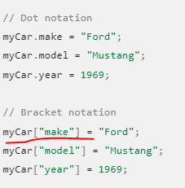

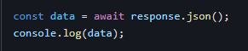

Bo wcześniej dane zostały zmienione na object js

# Response.json()

The **json()** method of the [Response](https://developer.mozilla.org/en-US/docs/Web/API/Response) interface takes a [Response](https://developer.mozilla.org/en-US/docs/Web/API/Response) stream and reads it to completion. It returns a promise which resolves with the result of parsing the body text as [JSON](https://developer.mozilla.org/en-US/docs/Web/JavaScript/Reference/Global_Objects/JSON).

Note that despite the method being named json(), the result is not JSON but is instead the result of taking JSON as input and parsing it to produce a JavaScript object.

# JSON.stringify()

The **JSON.stringify()** static method converts a JavaScript value to a JSON string, optionally replacing values if a replacer function is specified or optionally including only the specified properties if a replacer array is specified.

# JSON.parse()

The **JSON.parse()** static method parses a JSON string, constructing the JavaScript value or object described by the string. An optional reviver function can be provided to perform a transformation on the resulting object before it is returned.

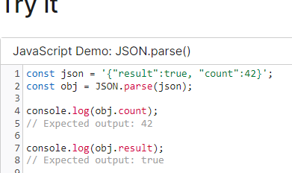

Fetch zwraca promisa ktorego zapisuje w zmiennej ktora nazwalem response. Ta nazwa jest nie bez przyczyny, ponieważ to jest interfejs fetch APi który reprezentuje odpowiedz na żądanie(response to a request). Ta metoda ma swoja metode(Response.json(). Dlatego używamy await response.json() 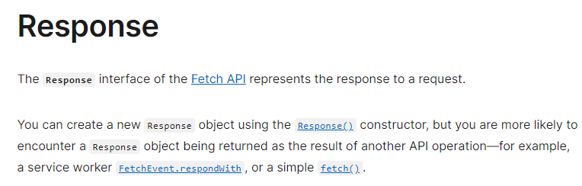

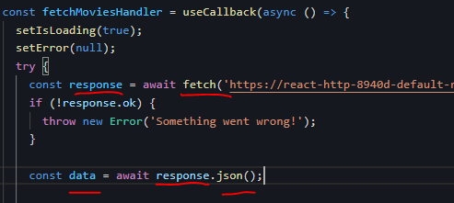

**Wrap-up**

React może komunikować się z backendem ale nie bezpośrednio z baza danych z kwestii bezpieczeństwa, bo wszystko wędruje do przeglądarki co jest widoczne przez uzytkownikow. Dlatego backend to API dla bazy danych, takie zabezpieczenie.Mozesz uzywac fetch albo axios. Sprawdz status Response i zareaguj odpowiednio na niego

**Building Custom React Hooks**

What are custom hooks?

Outsource stateful logic into re-usable functions

Unlike regular functions. Custom hooks can use other react hooks and react state

Nazwa pliku hooka zalezna od ciebie, ale już nazwa hooka musi zaczynać się od use

Kopiujesz logike z tego componentu, z którego chcesz zrobić customowego hooka, ale bez jsx

Kazde uzycie customowego hooka powoduje ze state z niego jest powiazywany z hookiem w którym został uzyty, a jeżeli został uzyty w wielu hookach to każdy z nich ma osobne powiazanie.

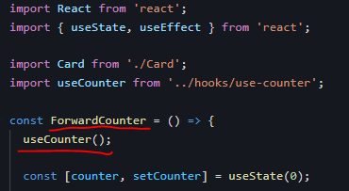

Czyli tutaj useState oraz useEffetct z useCountera został powiązany z forwardCounterem

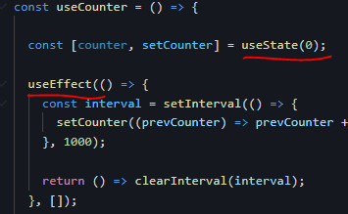

Jeżeli chcesz mieć dostep do czegos z hooka to po prostu w nim to zwróć

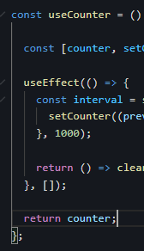

A tak go odbierz i zapisz w zmiennej, może ona mieć jakakolwiek nazwe

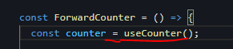

Przyjmowanie parametru umozliwia na elastyczniejsze używanie tego hooka

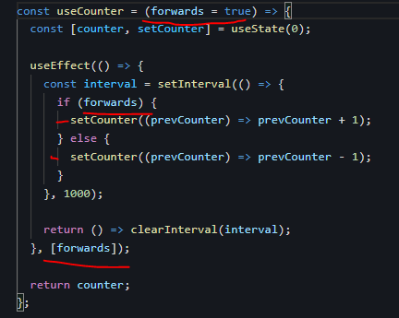

Lecz teraz jak używamy forwards to musimy dodac go do dependencies.

Bo forwards nie jest zdefiniowany w srodku useEffect ani poza useCounter, jest podany jako parametr, dlatego trzeba go dodac jako dependenci

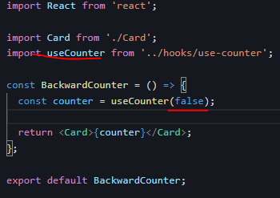

Realistic example of custom react hook

Jezeli miales problem z bazad to pamietaj ze musisz zmienic 2 linki nie 1 xDDD

Bo tam jest post i get…..

Customowy hook

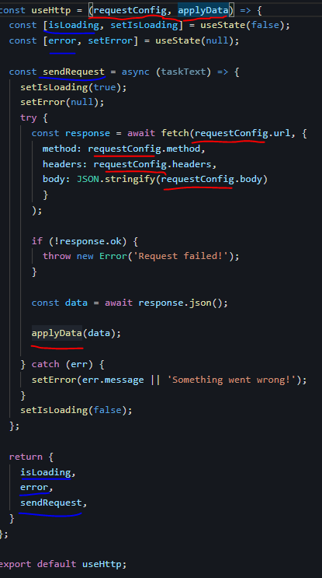

A teraz jego uzycie

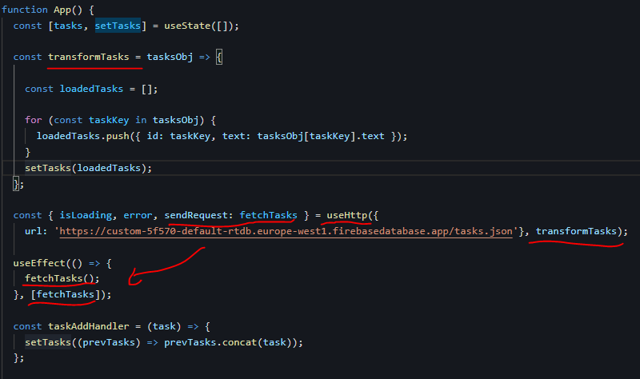

Wysylam pointera dp funkcji tranformTasks, destrukturyzuje to co zwraca useHttp hook i zmieniam nazwe sendRequest: na fetchTasks.

Teraz ważne nie mogę uzyc w dependencies useEffecta fetchTasks ponieważ to wywola infinit loop, bo

Wywola funckje fetchTasks z useHttp hooka, a ona ustawia state, a gdy state jest ustawiony to component gdzie używamy customowego hooka, się znowu renderuje, po czym hook się uruchomi ponownie i znowu stworzy nowa funkcje sendRequest fetchTask co spowoduje ze useEffect znajdzie zmiany i znowu wyrenderuje App components gdzie hook został uzyty.

194 przerobione ¾ mozg wybuchl

**Working with Forms & User Input**

**Day 13**

When to validate?

Submitted

Losing focus

Keystroke

Listen on every keystroke, or fetch ref value from input after user is done typing

Input loses focus -> onBlur czyli klikniesz na inputa a potem na cos innego

Tutaj w if’ie lepiej da event.target.value bo jeśli będziesz sprawdzać enterecName to on czeka w kolejce bo nie ma wysokiego priorytetu i może być spóźniony

Jak uzywalem enteredName to dopiero po drugiej literce pokazalo ze isValid a jak zmieniłem na event target value to po 1 literce pokazuje ze is Valid

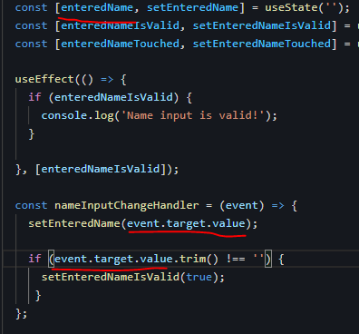

Jeżeli cos wpisali w enteredName to nie jest pusty string czyli

enteredNameIsValid = true, potem

enteredNameIsValid jest odwracane ! a enteredNameTouched jest false, czyli spelniaja && bo oba false czyli nameInputIsInvalid true

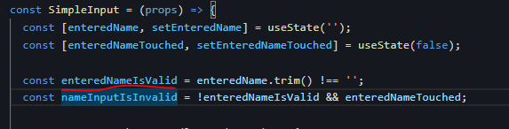

Jeżeli jakiś input się zmieni na false czy true to wtedy odpali się useEffect i zmieni formIsValid na true albo false, czyli caly form zmienia status na prawidłowy albo nie.

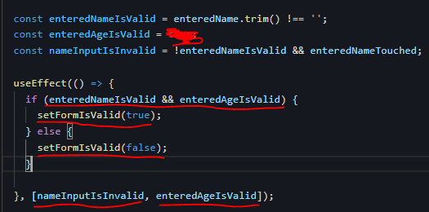

Nie było potrzeby dawac useEffect i dokladac kolejna ewaluacje komponentu jak można zrobić zmienna która trzyma booleana

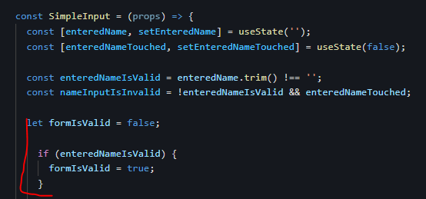

**Day14**

206

Custom input hook

<https://github.com/hikurt/form-input>

Can use **formik** as a third-party library

Uzywam customowego hooka useInput, po lewej stronie sa wartosci ktore wyciagam z hooka a po prawej jak je chce nazwac w tym componencie w ktorym uzywam tego hooka

Value: enteredName

Handlery to pointery do funkcji w hooku

Use-input przyjmuje jeden parametr i jest to funkcja która wewnątrz hooka przyjmuje parametr wartość z inputa event target value

Czyli trimuje te wartość i sprawdza czy nie jest pusta, na podstawie tego stwierdza czy jest to valid value (**valueIsValid**)

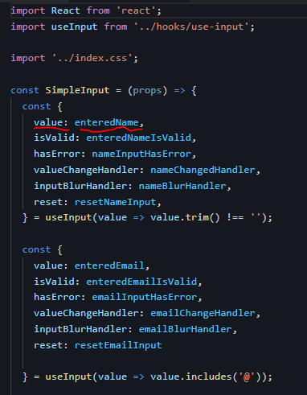

Tworzysz zmienna zeby nie towrzyc niepotrzebnie state który będzie aktualizowal component, i dajesz mu ze form jest false a jeśli name przejdzie validacje i email to zmieniasz ze form jest tez poprawny. Potem możesz to uzyc do tego żeby moc wyslac formularz albo buttona od submitta dac na disabled. Potem wysylasz te dane gdzies i resetujesz wartości zmiennych czy stanow

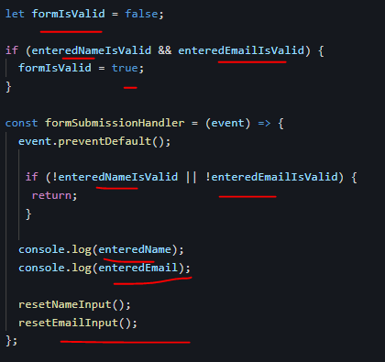

Czy mozna wyslac czy nie to mozna wywnioskowac z formIsValid albo wszystkich inputow ale po co znowu to powtarzac skoro wczesniej juz sprawdzales te inputy I dales ze form w takim razie jest poprawny

Ta forma nizej jest czytelniejsza

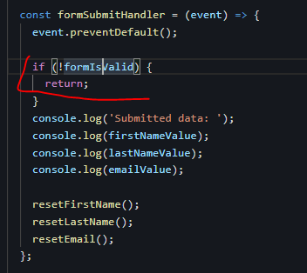

NameInputHasError to nameInputIsValid czyli nie pusty i isTouched, czyli jak ktoś kliknal w inputa i kliknal gdzies indziej i pozostawil puste pole(nie poprawne, validacja może być bardziej zaawansowana w przyszłości xD) to zmieni klase na invalid i zaświeci na czerwono.

Uzywasz onChange funkcji z hooka, onBlur tak samo i value również

Nastepnie jeżeli input jest niepoprawny to wyświetlasz warunkowo paragraph z hardcodowana klasa error-text

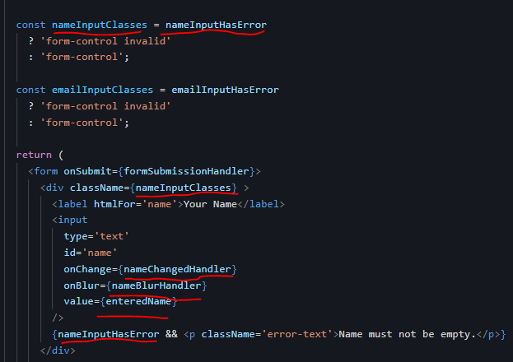

Na koniec umożliwiasz klikniecie buttona albo nie w zaleznosci od tego czy formularz jest valid

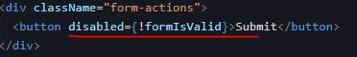

Analogicznie w drugiem koponencie

Funkcja powtorzyla się 2 razy wiec ja wyciagnalem poza component(**isNotEmpty**) i stworzyłem funkcje która nie będzie się renderowac od nowa wraz z reewaluacja komponentu

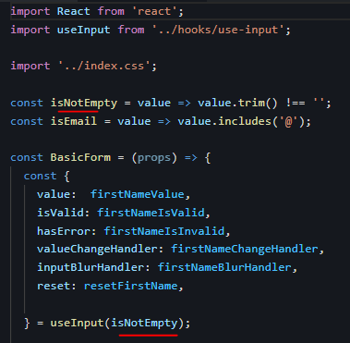

Tak samo jak poprzednio validujemy formularz

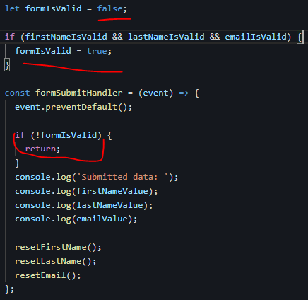

Znowu w zaleznosci od tego czy name jest valid dynamicznie przypisuje klase, oraz wyswietlam warunkowo paragraph

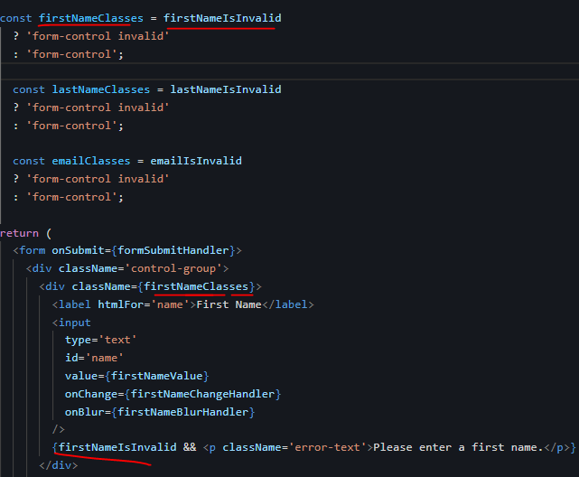

useInput to customowy hook, w którym uzyte sa 2 stany, wprowadzona wartość do inputa i czy input był dotknięty(sfocusowany i odklikniety).

Hook przymuje parametr który jest funkcja, która sprawdza czy podana wartość est valid, sprawdza to funkcja podana wyżej, wynik zapisujemy w zmiennej.

Jeżeli ta wartość była invalid i był dotknięty to znaczy ze chcemy podkreslic inputa na czerwono, zapisujemy te wartość z zmiennej i używamy potem żeby moc zmienić klase dynamicznie na invalid. Tutaj jest tworzony handler i tutaj zmienany jest stan, tak samo z blurem. Potem fn do resetowania. Na koniec wysylamy w obiekcie to co chcemy rozne wartości lub wskaźniki na funkcje w tym hooku, żeby mogl je uzyc ktoś wyżej.

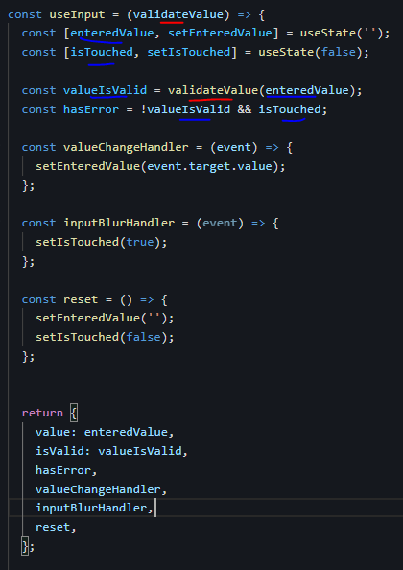

W customowym hooku zrobiłem ze stanow reducera dla praktyki

I tak, initialstate pozwa component żeby ladnie wygladal useReducer i żeby nie był tworzony od nowa z każdym ponownym re-renderem componentu

Czyli value to wcześniej był enteredValue, a isTouched tak samo się nazywal

inputState.value czy inputState.isTouched tak się można dostać do wartości state’ow

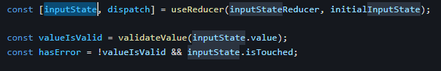

Żeby zmienić state to używasz dispatch i wysylasz obiekt z typem na początku,

Żeby potem rozroznic w reducer o który dispatch chodzi i co w nim zrobc

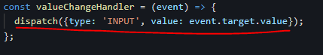

Nastepnie w reducer sprawdzasz co w action(dispatch) ci przychodzi i zwracasz jaki chcesz obiekt, biorac dane ze state albo action(wyslane dispatchem)

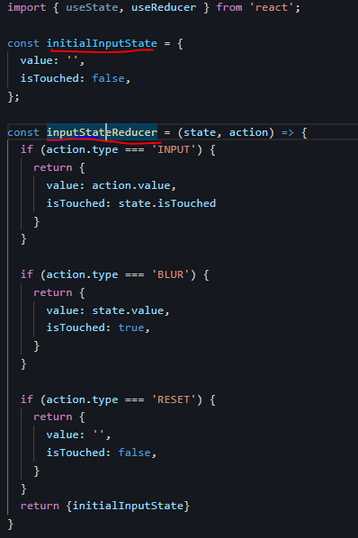

**Section 17**

**Practice Practice Adding http & forms to The Food Order App**



**Day 15**

Wanna fetch data from firebase?

Copy link and add which node wanna fetch. There is only one meals so

The whole link and in the end add meals.json

(…)firebasedatabase.app/meals.json

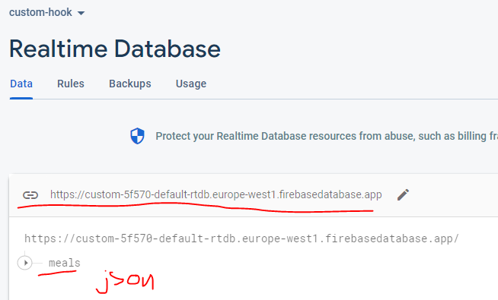

Use effect nie moze zwracac funkcji asynrchonicznej bo ona zwraca funkcje synchorniczna, tak zwana funkcje clean up.

Czyli nie może być tam async, dlatego stworzyć trzeba wewnetrzna funkcje async

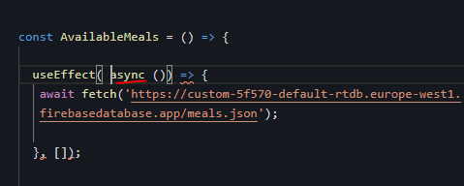

Pobieranie jest asynchroniczne i chcesz re-renderowac komponent jak pobieranie asynchroniczne się ukończy.

Pobieranie danych zaczyna się dopiero jak komponent renderuje się po raz pierwszy, i jak ukończy się pobieranie asyncrhonczne to chcesz wyrenderowac ten komponent jeszcze raz żeby uzyl pobranych danych.

Tworzymy tablice do której będziemy wrzucać obiekty wyciagniete z obiektu responseData. Czyli pushujesz obiekt z id, namem desc, price, a zdobywasz je przywolujac responseData, który jest obiektem i normalnie dalbys kropke żeby wyciagnac propke z obiektu, ale tutaj używasz [] bo key to jest string czyli wyciągasz to tak

responseData [ key ] key to string czyli responseData [‘m1’].name zeby wyciagnac name sushi.

Przypisujesz do nowych kluczy w obiekcie I masz tablice pelna obiektow, potem dodaesz te tabllice do stanu setem zeby jak sie zmieni stan to rerenderowal sie component. Potem odpalasz te funkcje co pobiera asynchronicznie dane i koniec

Mapujesz po tablicy mealsow ze stanu i renderujesz każdego MealItema.

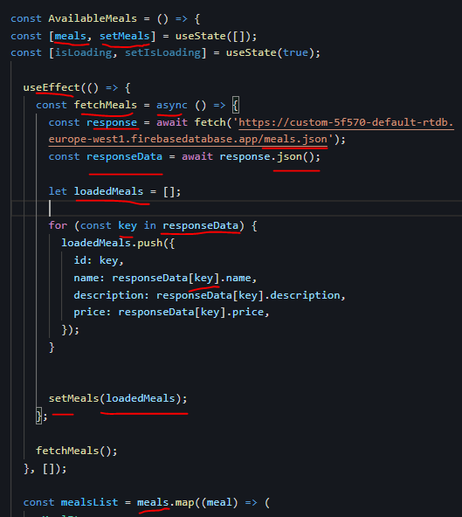

**Handling the loading state**

Przed returnem componentu dajesz ifa który sprawdza stan czy isLoading true,

Jeżeli tak to wyswietla paragraph Loading… XD

Klasa żeby loading był widoczny

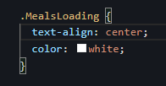

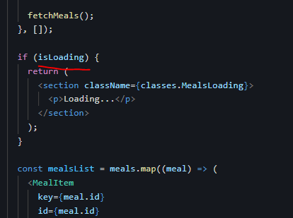

Ustawiam true bo od razu jak wyrenderuje się ten komponent to będzie ladowanie.

Ewentualnie można ustawić isLoading na true przed rozpoczęciem fetcha

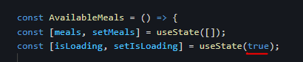

Na koniec funkcji fetchMeals ustawiamy na false bo już zaladowalo

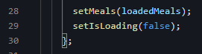

**Handling error**

To nie działa bo caly useEffect musiałby być async, a nie może być, albo musielibyśmy zrobić nowa funkcje odpowiedzialna za lapanie bledow co można zrobić, lecz korzystając z okazji ze to zwraca promisa to robimy catcha

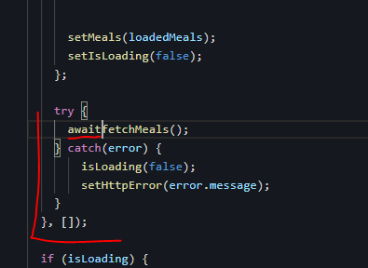

Kiedy chcesz uzyc pobrania danych fetchMeals to z racji tego ze to zwraca on promisa to dajesz catcha i jak zlapie blad to zmieni isLoading na false a wsadzi do state setHttpError message z errora i jak sprawdzisz czy ten state jest true to wyświetlisz blad

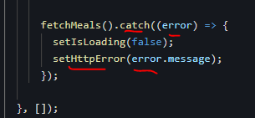

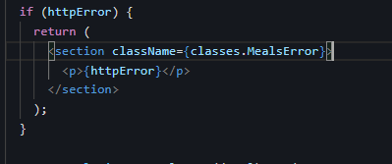

**Adding a checkout form**

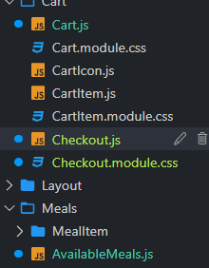

Added new form with address.

Button cancel przymuje propsa od rodzica ktory dostaje to od App.js, ktory umozliwa wylaczenie calego koszyka(Cart)

Chcialem zrobić tak żeby ten cancel z checkouta wylaczal tylko checkouta w koszyku, a jeśli chcesz wyjść z koszyka to w nim klikasz kolejnego cancela no ale nie wiem czy to bylby dobry user expirience

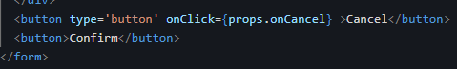

Mam zmienna ktora pozwala wyswietlic checkout z addresem i przyciski order i cancel z koszyka. Modal Actions to te przyciski, które zostały przeniesione żeby był czytelnieszy kod.

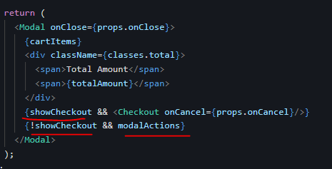

Jak ktos kliknie zeby zamowic (order) to zmienia stan na true i on pozwala wyswietlic warunkowo w kodzie checkout component

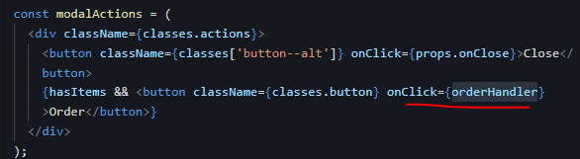

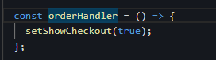

**Adding form validation**

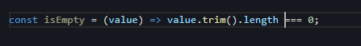

Lub tak

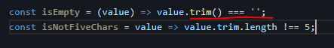

**Day 16**

Wczesnej nie opisałem jak uzyl useRefa żeby tylko raz wyciagnac dane z inputow a nie za każdym kliknieciem, bo chce tylko ostateczna forme.

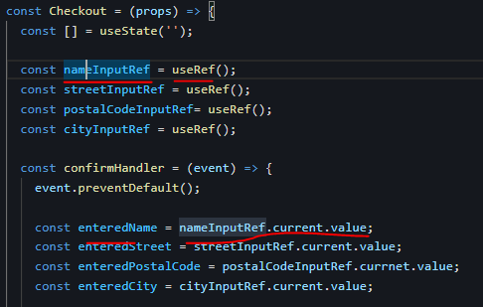

Mogę to zamienic na normalne state bo wtedy to jest lepszy userExperience, wiec później znajdz czas żeby to zmienić.

Stworzyl zmienna nameInputRef, potem z tego elementu html’owego wchodzi w current i value bo sam nameInput to jest element htmlowy z roznymi propkami, i sama ta wartość jest zapisywana w zmiennej. Natepnie laczy w returnie inputa ref={} z useRef stworzonym wyżej.

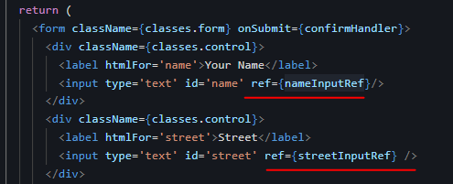

**Teraz walidacja**

.Stworzylem funkcje która sprawdzi czy zmienna jest taka jaka chce i zwraca true albo false.

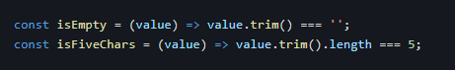

Potem używam to na zmiennych z Ref’a i zapisuje booleana w zmiennej.

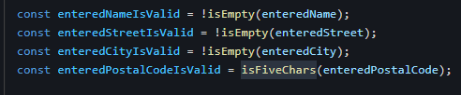

Na podstawie validacji ustawiam stan który jest obiektem, w jego poszczególnych propkach true lub false w zaleznosci od tego czy walidaca zwrocila false czy true.

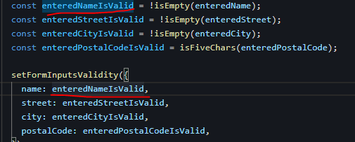

Jeszcze jeżeli wszystkie walidacje na inputach dadza true to znaczy ze wszystko jest poprawnie i caly form jest poprawny. Jeżeli form jest zle to sprawdzamy ifem i zwracamy nic i wychodzimy z funkcji.

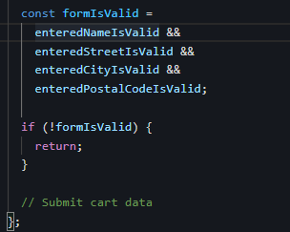

Tworze state żeby dac użytkownikowi jakiś feedback. Jest true wszędzie żeby nie było bledow na początek.

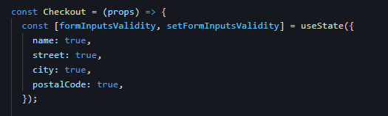

Teraz dzięki stanowi mogę wawrunkowo wyswietlic czy jest blad czy nie

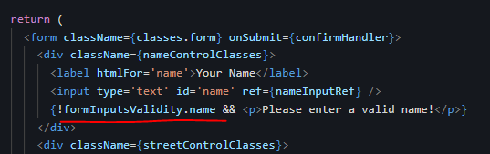

Dodatkowo dzięki temu stanowi mogę dodac inna classe to całego diva

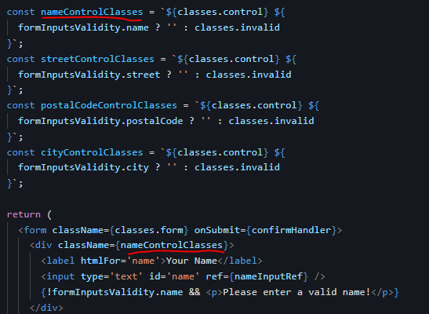

Taka jest klasa control

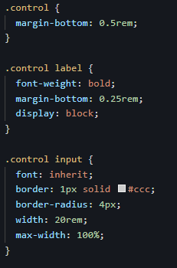

A gdy dodamy invalid

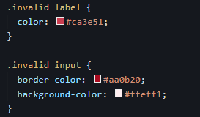

**Submitting & Send Cart Data**

Teraz mam się upewnić ze wartości z inputow sa fetched i sa wyslane do backendu.

W checkoutcie na samym końcu confirmHandlera, który potwierdza formularz, używam funkcji, która wyslalem z rodzica czyli Cart, która przyjmuje dane adresowe i wysyla je do koszyka(rodzica).

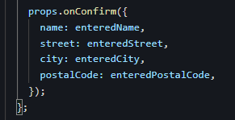

Wysylam wskaźnik na funkcje dziecku 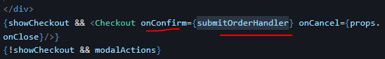

Wysylanie danych to fetch tylo z metoda POST w stringu (pamiętaj) i do tego dodajemy jeszcze ciało(body) dane które wcześniej zameniamy na JSONa.

Pamietaj również ze wysylasz dane adresowa oraz przedmioty które zamowil user.

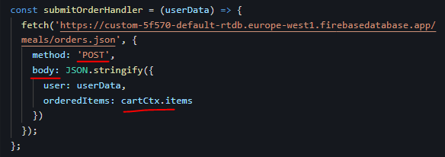

Error handling sam dodaj do fetcha jeśli nie zrobi POST

2 nowe stany, jeżeli będzie zaraz dodawać to ustawiasz setIsSubmitting na true po fetchu na false, i kolejny stan który potwierdza ze zostało dodane do backendu ustawiasz na true, wcześniej oczywscie lepiej sprawdzić co nam fetch zwrocil czyli trzeba zapisac tego fetcha w zmiennej

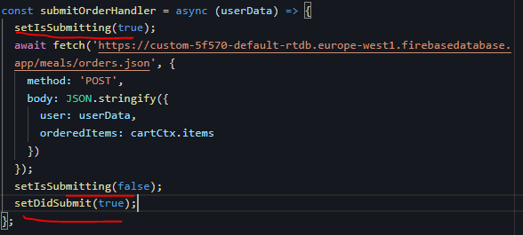

Wyciagnalem caly jsx do zmiennej

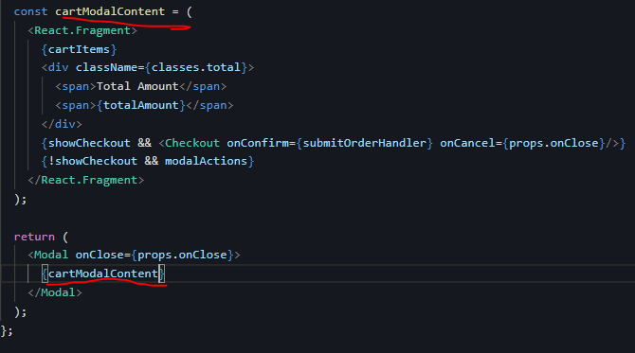

Uzylem 2 stanow do tego żeby wyswietlac odpowiednie modale.ktore wyciagnalem do zmiennych, Jedno wyswietlam jak wysyla dane, a drugi jak zostały wyslane i dodałem przycisk który pozwala wyjść z tego.

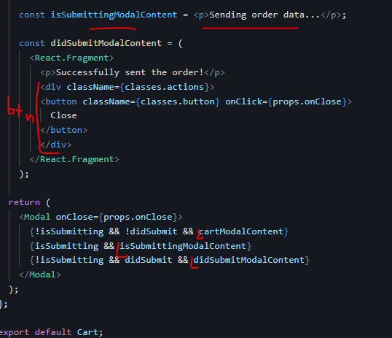

Czyszczene koszyka

Dodanie nowego typu akcji

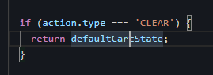

Który zwraca defaultowy stan z reducera który jest stworzony poza componentem

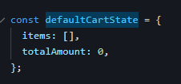

Dodaje nowego handlera który wysyla(dispatchuje) do reducera typ akcji clear,

I caly obiekt cartContext który wysylam jako value w CartContext.Provider i mamy do niego dostep wszędzie bo został dodany do Contextu.

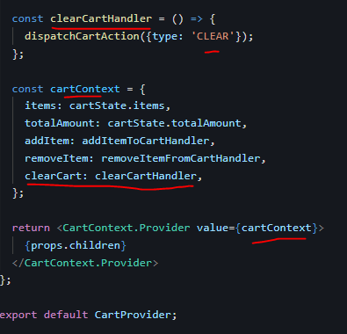

I dodajemy do cart-conext w store folder żeby lepiej podpowiadal skladnie

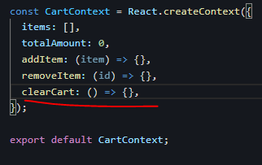

**Section 18 Diving into Redux (alternative to**

**The Context API)**

**Local State**

1) State that belongs to a single component

2) E.g. listening to user input in a input field; toggling a ‘show more’ details field

3) Should be managed component-internal with useState() / useReduce()

**Cross-Component State**

1. State that affects multiple components
2. E.g. open/ closed state of a modal overlay
3. Requires “prop chains” / “prop drilling”

**App-Wide State**

1. State that affects the entire app (most/ all components)
2. E.g. user authentication status
3. Requires “prop chains” / “prop drilling”

Mozna uzywac reduxa I context jednoczesnie

**React Context disadvantages:**

1. Complex setup / management

Jsx hell, provide inside provider

Jesli wszystko w jednym providerze to bedze za bardzo skomplikowane, wszystie autoryzacje itp w jednym miejscu

In more complex apps, managing React Context can lead to deeply nested JSX code and / or huge “Context Provider” components

1. Performance

Context from 2018 is great for low-requency updates

(good for changing a theme, authentication)

React Context is not optimized for high-frequency state changes

**Core Redux Concepts**

Central Data (State) store **always one store**

Componenty subrscrybuja store

Componenty nigdy bezposrednio nie manipulujac danymi ze store’a

Reducer function = mutates(changes) Store Data

**Components dispatch action(which describe what should be done, but don’t do it directly)**

**Then these actions are forwarded to the reducer,**

**The reducer then does what the action wants, the reducer to do. And then the reducer, spits out a new state, which effectively will replace the existing state in that Central Data Store**

Redux basics

**Day17**

Pobieramy libke redux, tworzymy store uzywajac createStore() a wewnatrz tej funkcji reducera, dlatego wyzej go definiujemy. Podobny jest do useReducera. Tez dostaje state i action, tylko musi mieć defaultowy state żeby nie zaczynal od undefined. I w zaleznosci od tego jaki obiekt z jakim typem dostanie to zwroci taki obiekt(na razie zwraca tylko jednen obiekt).

Potem tworze subscribe dzeki ktoremy możemy zwrocic latestState. Nastepnie dajemy znac reduxowy ze taka funcka istnieje i używamy funkcji subscribe ze store i używamy wcześniej napisanej funkcji zwracającej ostatnia wartość ze state.

Teraz gdy stan się zmieni redux automagicznie wywola tego subscribe z counter subscriberem w srodku i go zwroci.

Gdy wywoluje dispatch() to wysylam obiekt z jakims typem i on uruchamia rozne returny w reducerze.

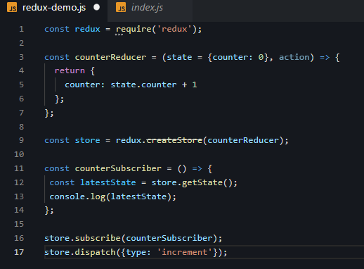

Gdy dispatchujesz obiekt do stora to on uruchamia subscribe który od razu zwraca latestState, a dodatkowo wypisuje w consoli bo używam console.log()

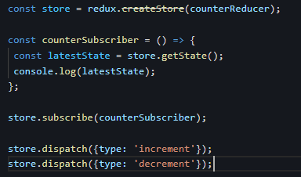

W zaleznosci od typu zwraca taki stan

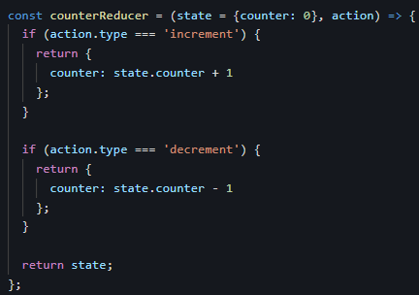

Redux nie jest dedykowany dla reacta, jest osobne narzedzie, które nazywa sie

**react-redux.**

React-redux

Npm install redux react-redux

Store redux in store folder in index.js. Jedyna zmiana to import

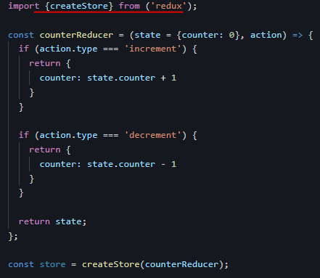

Nie dodajemy juz subscribow ani dispatchow bo chcemy zeby componenty reactowe teraz to robily.

Different exports, named export and default export

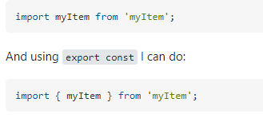

Teraz trzeba **Provide (dostarczyć)** naszego store’a

import { Provider } from 'react-redux';

importujemy naszego providera z react-redux’a w root pliku index.s całego projektu

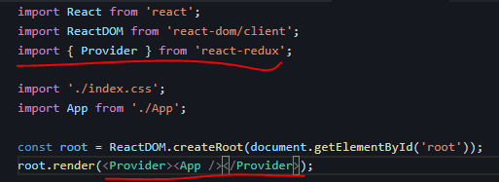

React jeszcze potrzebuje wiedzieć jakiego magazynu używamy i gdzie on jest dlatego importujemy ten store który exportowalismy i dodajey properke store i dopisujemy mu nasz store pod taka nazwa jaka importowaliśmy

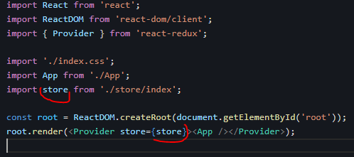

Żeby skorzystać z danych ze store trzeba uzyc hook az react-redux który nazywa się

**useSelector**

**import { useSelector } from ‘react-redux’;**

istneje rowniez useStore() ktory daje bezposredni dostep do store

const store = useStore()

{store.getState()}

UseSelector pozwala nam wybrac co chcemy wybrac ze state

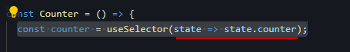

When you use useSelector React-redux will automatically set up a subscribtion to the redux store for this component.

So component will be updated and will receive the latest counter automatically whenever that data changes in the Redux store.

Kazda zmiana w store sprawi ze ten component sie re-executed.

Jeżeli usuniesz ten component unmount czy cos to react-redux wyczyści subscrybcje za ciebie

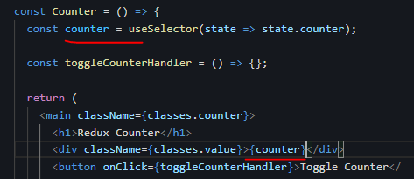

Teraz pytanie jak zmienić dane jak dispatch actions

Żeby moc modyfikować dane to używamy kolejnego hooka z react-redux

A nazywa się on **useDispatch.** Jesli go przypiszemy do zmiennej to ta zmienna to **funkcja**

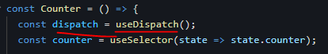

Uzywamy tego dispatcha jakbyśmy byli w store, czyli po prostu dispatch i przekazujemy obiekt

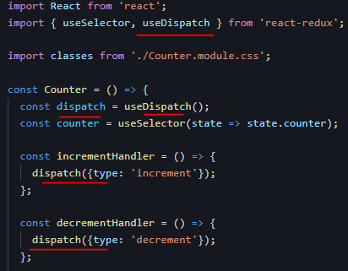

Potem gdy napiszemy te handlery w których sa dispatche to używamy ich w przyciskach i reagujemy na klikniecie

**Redux with Class-based Components**

**POMINALEM**

Ataching payload to actions

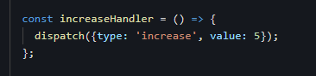

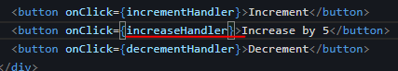

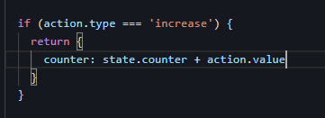

239. Working with multiple state properties

Trzeba zawsze zwracać to co było w initial state bo gdy zwracamy nasz obiekt to on go nadpisuje nie dodaje czy cos wiec gdybym nie napisał showCounter ze go zwracam na takiego jaki jest w state zapisany to by go po prostu nie było już.

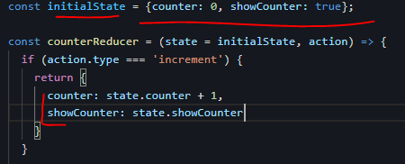

Dodaje typ toggle który zwraca counter taki sam jak był w state i odwraca showCounter

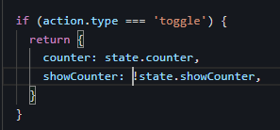

Nigdy nie nadpisuj state bezpośrednio rob to tak ze zwracasz nowy obiekt

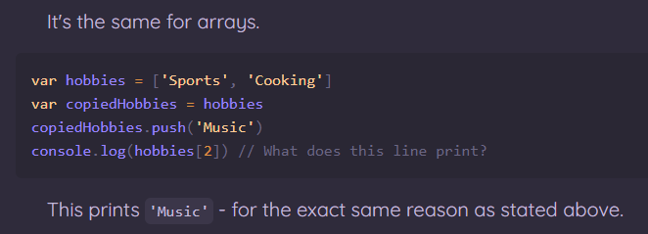

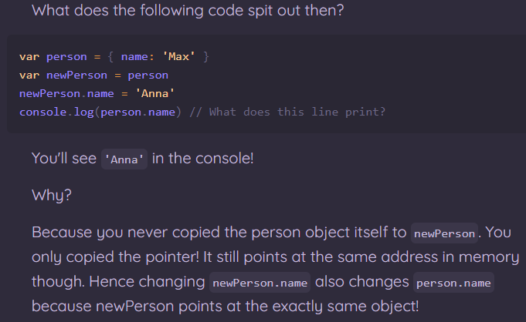

241. Redux Challenges & Introducing Redux Toolkit

Easier way of using redux

Problemy tego reduxa

Duzo ifow coraz dluzszy kod

Returny, trzeba zwracać wszystko co jest w obiekcie, żeby nie było undentified

Żeby to rozwiacac można zrobić zmienna stala i przypisac do niej stringa

Export const INCREMENT = ‘increment’;

Potem go importować i uzywac żeby nie było literowek w stringach

Ale jest lepszy sposób **REDUX TOOLKIT**

Instalacja

Npm i @reduxjs/toolkit

Używamy go w store index.js

Importuje **createSlice** bo jest wszechmocniejszy niż **useReducer**

Uzywajac reduxjs/toolkit można bezpośrednio mutować dane, bo toolkit pod maska nie pozwoli na to, bo korzysta z paczki **Immer**

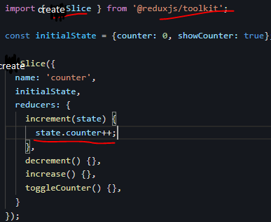

Uzyle hooka createSlice żeby moc kawalek state sobie wyciagnac

InitialState jest wymagana properka przez createSlice a z racji tego ze wyciagnalem to wyżej żeby kod wygladal przejrzyście i nazwalem tak samo to nie musialem tego powtarzac natomiast w większych projektach to będzie się nazywać rozne i należy ten initialState nazywać inaczej np. initialAuthState i potem przypisuje się to normalnie

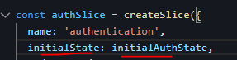

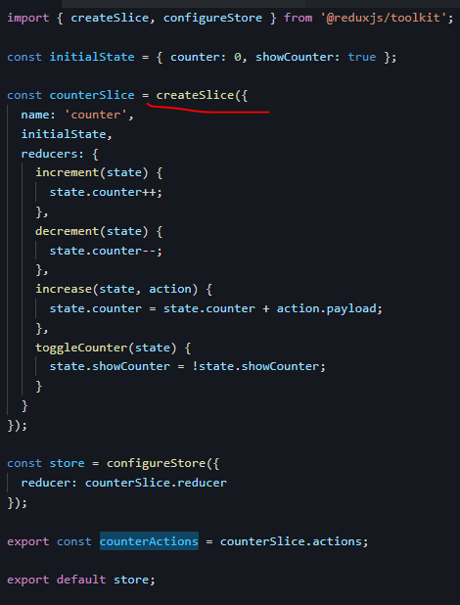

Żeby skonfigurować store to trzeba uzyc metody configureStore z toolkit i podac konfig w obiekcie i przypisac do reducera, którego oczekuje ta metoda, **counterSlice.reducer**

**244.**

**Migrating everything to redux toolkit**

Dispatch

W store exportujemy actions czyli { type: “Auto_generated_code”}

Czyli counterSlice.actions.toggleCounter() zwraca taki typ

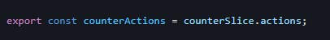

Potem importujemy actiony i używamy ich

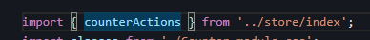

One sa zamiast tych wszystkich if’ow z roznymi typami

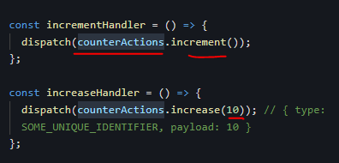

245. Multiple slices

Tworze nowego slice’a

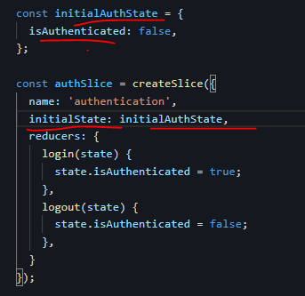

Jeżeli chodzi o store to on musi być tylko jeden

Potem przez to ze zmieniliśmy ze reducer zwraca obiekt to gdy po niego siegamy musimy zmienić tam te funkcje i zaglebic się bardziej

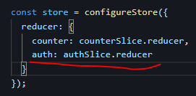

Export actions

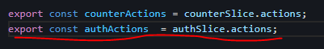

Day 18

A tutaj cos o czym trzeba pamietac

createSlice wymaga initialState. Nie można sobie podac nazwy jakiej się chce

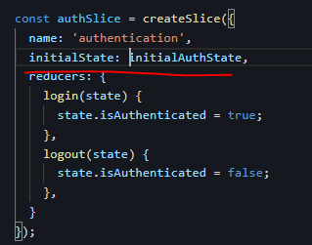

Tutaj wazna sprawa, bo dodalem kolejny reducer to configureStore i teraz żeby skorzystać z odpowiedniego reducera będę musial napisac counter lub auth, następnie jeśli z countera, który jest reducerem i posiada swój state, będę chciał wyciagnac jakies wartości które posiada to znowu będę musial się zaglebic.

Czyli teraz w use selector state => state.counter.showCounter

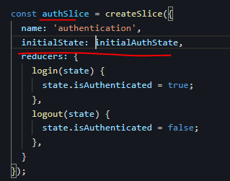

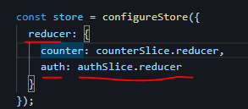

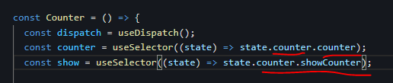

246. Reading & Dispatchng from a new slice

Zadanie na kolejny odcinek do zrobienia:

Conditionally show userProfile, Auth and in Header <li>’s,

Dispatch login logout in proper places

UseSelector uzylem zeby wyciagnac state z auth, stad wiem ze nazywa się auth

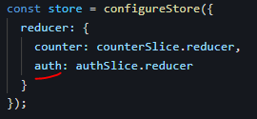

I Wiem ze ten reducer ma state isAuthenticated, bo w initial state jest zapisane jakie state ma

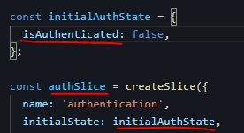

Nastepnie sprawdzam czy isAuth I wyswietlam co chce i sa 2 metody

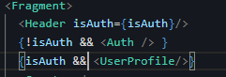

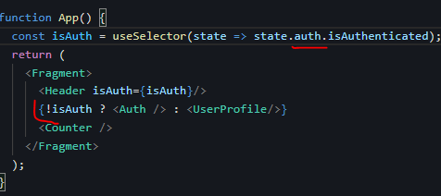

W headerze znowu uzyl useSelectora I wyswietlil calego nava jesli isAuth true, a ja chciałem przekazac propsem dane z app

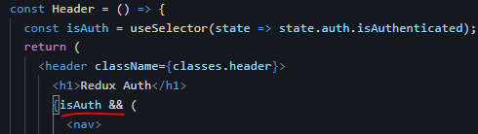

Nastepnie chce wyslac dane zmienić je gdy użytkownik się zaloguje bez walidacji danych

Robie to w formie onSubmit, używam dispatcha który chce dostać typ

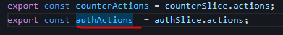

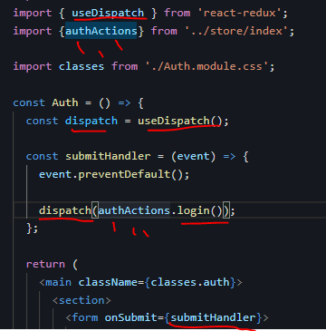

authActons.login() to jest action creator który zwraca aktualny action object ktory powinien byc dispatch

Teraz logout

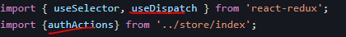



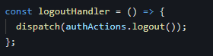

247. Spltting out Code

Every slice to his own file

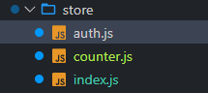

Auth-slice.js or auth.js

In index stays only configuration. Importing reducers exported from the individual files

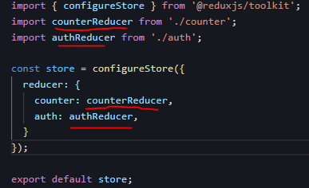

In auth slice we moved createSlice with initialstate ofc and authActions

But we are exporting only reducer cuz that’s all we need in index.js to configure store.

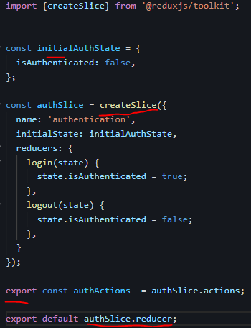

Fixing imports in Auth Counter Header

Summary

React Context or React redux

**Section 19**

**Advanced Redux**

**Handling async tasks with redux**

**Where to put our code**

**The redux DevTools**

Redux & Side Effects (async code)

**Reducers must be pure, side-effect free, synchronous functions**

Refresher / Practice: Part 1 /2

Przy instalacji paczek byl klopot na stronie dlatego polecam robic po kolei tak

Instalować paczki w kolejności

1. redux
2. react-redux
3. @reduxks/toolkit

Korzystajac z toolkit tworzymy sobie slice;a z name, stanem początkowym, i reducerami, następnie actions exportujemyi exportujemy caly uiSlice albo reducer sam tak jak kiedys

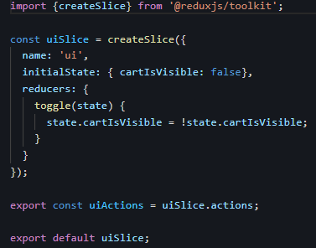

Potem configurujemy nasz store (importujemy configureStore z tools) dodajemy nasz reducer z pliku ui, wcześniej go oczywiście trzeba importować. Przypisujemy nasz configuracje do zmiennej store i ja exportujemy.

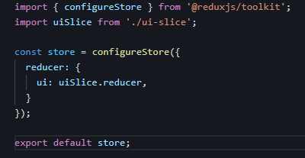

Potem importujemy ten store i dodajemy go do propki store w Providerze którego importujemy z react-redux

Teraz można uzywac tej zmiennej i metody w całej apce

Czyli useSelector albo useDispatch

Chce zmieniac stan po kliknieciu na buttona CartButton w MainHeader

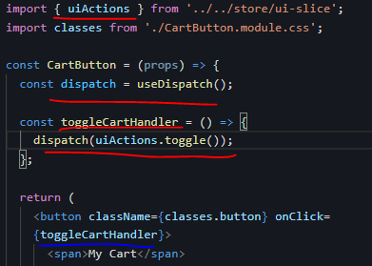

A teraz moc wyswietlac warunkowo

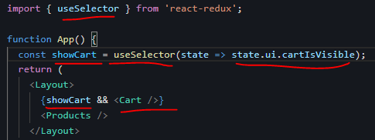

Sprawdzam czy w koszyku nie znajduje się już produkt z takim samym id i jeżeli nie to pushuje do koszyka nowym produkt i nie musze się martwic o to ze bezpośrednio zmieniam stan bo toolkit o to zadba, wiec mogę pushnac po prostu, ale jeżeli taki produkt zanjduje się już w koszyku to tylko zwiększam jego ilość o 1 i total price dodaje o wartość jednego produktu. Find item chyba zwraca caly obiekt nie tylko true.

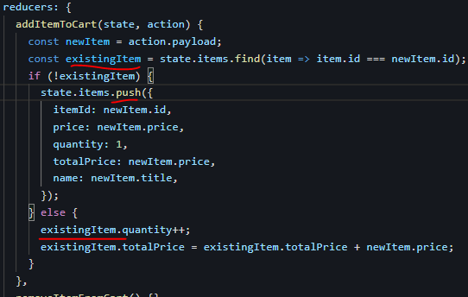

Ten reducer działa podobnie do zwykłego useReducera wiec on przyjmuje state i actiona, state to jest aktualna wartość a w actionie dostajemy

Jak będę usuwac to podam id wiec potrzebuje przekazac payload który zapisuje w id, potem sprawdzam czy w koszyku nie ma takiego obiektuz tym id i jeżeli jest to go zapisuje w existingItem, potem sprawdzam czy ilość jest rowna 1 jeśli toa to będę musial usunąć caly obiekt z koszyka robie to metoda filter i on zapisze w state.items czyli koszykuwszystkie te obiekty które nie maja takiego obiektu potem jestli ilość jjest inna niż 1 to będę tylko zmniejszal ilość tego produktu czyli jego propka z iloscia się zmieni i oczywiście calkowita cena tych roduktow zmniejszy się o 1 cene produktu

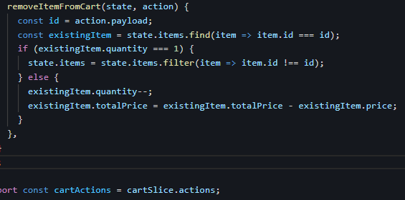

To jest reducer map i dodaje do niej reducera

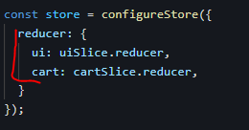

Day 19

Refresher / Practice: Part 2 / 2

Wcześniej było idemtId: newItem.id

A musi być id: newItem.id bo przechowujemy zmienna id i do takiej zapisujemy

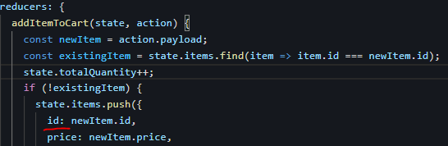

Oczywiście dodajemy key za każdym razem jak mapujemy

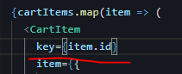

Dodatkowo wysylam do cartItema id bo potrzebne jest przy usuwaniu i dodawaniu plusikiem

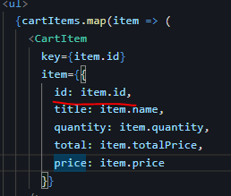

W cart itemie można dodac więcej produktów które wcześniej się już wybralo

Import dispatcha oraz cartActiona żeby moc wybrać metode ze stora

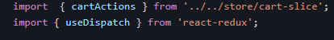

Listenery na klikniecie i handlery które zostaną uruchomione na ten event

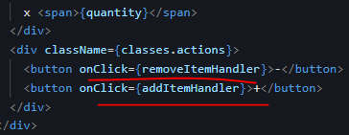

To te handlery, uzywaja dispatchow do usuniecia z koszyka jednego produku albo dodania 1 produktu plusem albo minusem. Uwazam ze title jest niepotrzebny bo w cart-slice jak jest if to wchodzimy w nim w elsa a tam w payload załadowywany jest tylko id i price, ale max tak zrobil to zostawiam, zebym potem nie miał jakiś bledow niewiadomo skad bo pisze w stackblitzu a nie jakims IDE.e

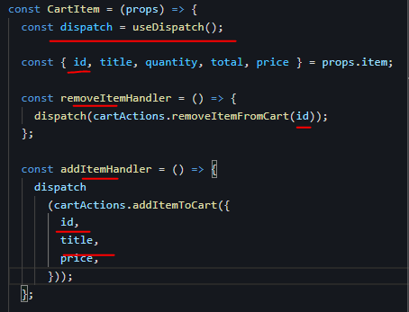

**Redux & Async Code**

Wysylanie zawartości koszyka do backu żeby po odswiezeniu był dostępny koszyk

Reducer ze stora ma być wolny od async funkcji, i side-effectow

Można uzyc useEffecta w componencie albo action creators

**1 metoda w komponencie**

Dziwna

Reducer vs Components vs Actions

Gdzie wstawic kod

1. Jezeli masz synchroniczny, wolny of side-effect kod(naprzyklad transformacja danych) to uzyj **Reducers i avoid Actions Creators or Components**
2. Jezeli kod jest asynchroniczne I ma side effekty to wtedy używaj **Action Creators** albo  **componenty** i nigdy nie używaj **Reducers**

Podejscie

Importuje store i obserwuje koszyk

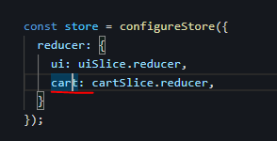

PUT od POST roznie się tym ze PUT override data a POST dodaje – tak mowi MAX

To działa w ten sposób ze jeśli w naszym reduxie cos się zmieni to useEffect to wykrywa i wysyla PUTem nowe dane z reduxa i zapisuje je w bazie danych.

Potem jak odświeżysz strone to pewnie znowu useEffect się uzyje i pobierze dane tym razem z bazy danych do naszego reduxa i je wyświetli

Genialne

Dodatkowo useSelector ustawia subscribe na store i gdy cos się w nim zmieni to wtedy caly komponent się re-renderuje i dzięki temu będziemy mieli the latest state

Czyli jeśli dodam cos do koszyka to useEffect to widzi i wysyla dane do bazy

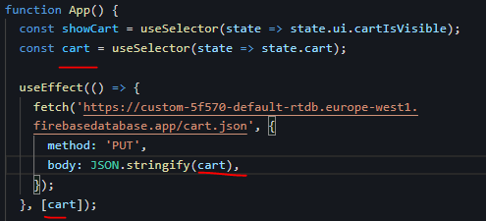

W ProductItem nie ma już tych zawijasów i używam po prostu dispatcha, żeby dodac cos do koszyka

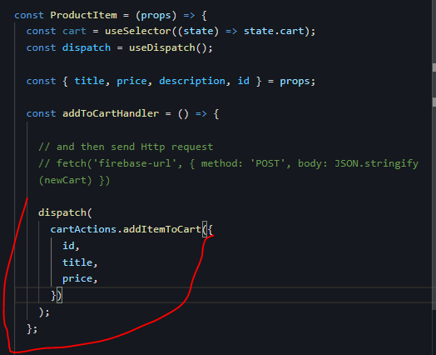

Dodany jest nowy komponent który jest wyświetlany na gorze strony z powiadomieniem ze cos jest wysylane, wyslane, albo error.

W zaleznosci jaki status dostanie w propkach taka klase doda to zmiennej specialClasses

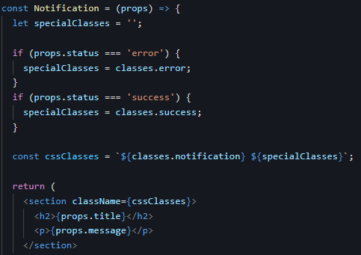

Nowy reducer z inital state null potem to obiekt, oczekuje gdy uzyjemy dispatcha ze obiekt dostanie ze statuse, title, message

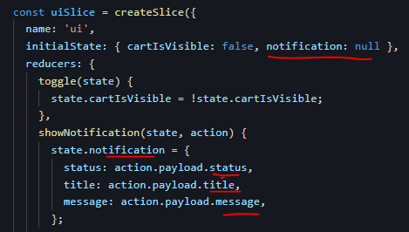

W App żeby moc zareagować na jakies bledy to trzeba zapakować fetcha w wieksza funkce która będzie asynchroniczna

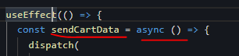

Nie potrzebuje zadnej informacji zwrotnej ze się cart wyslal wiec to pomijam

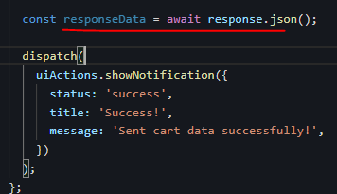

Wysylam dispatcha żeby potem moc wyswietlac ze jest blad succes czy pending

Przed fetchem tak jak to było z **useState** daje **dispatcha** a tam było **setIsPending(true)**

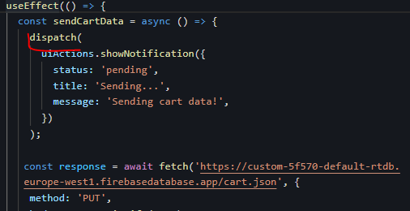

Errora zrobiłem w catchu

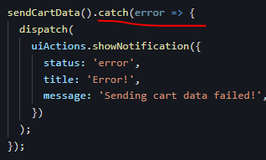

UseEffect się domagal tego ale max mowi ze nie trzeba tego dispatcha

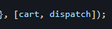

Teraz trzeba wykorzystać te wszystkie dane które wyslalem dispatchem i pobrać te state’y i warunkowo wyswietlic komponent Notification w zaleznosci czy jest czy go nie mai przekazac mu wszystkie propi które oczekuje

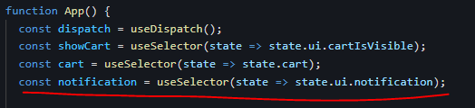

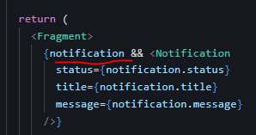

Żeby nie nadpisywalo koszyka za pierwszym uruchomieniem to robimy ten trick.

Żeby na samym początku się nie nadpisywał koszyka to zrobiłem zmienna która wychodzi z useEffect za pierwszym razem zmienia się na false i już nigdy w nia nie wejdzie Sneaky Peaky Like

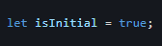

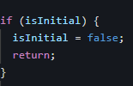

To co do teraz uzywalem to była wersja z componentem i useEffectem, a mogę uzyc action creators, to co używam w dispatchu to sa action creatory

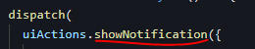

Thunk <= a function that delays an action until later

An action creator function that does NOT return the action itsef but another function which eventually returns the action/

Outside the createSlice zrobilem funkcje

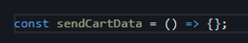

**W tym action Creator zanim wywolam dispatcha to moge wykonac asynchroniczny kod, jakies side effecty, bo to w reducer nie wolno ich uzywac**

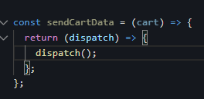

**Day 20**

Stworzona cala funkcja

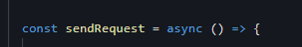

Teraz gdzie ja wywolac? **sendCartData?**

Wszystko przeniesione na action creator w cart-slice

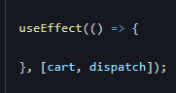

isInitial zostaje

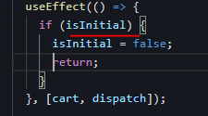

Dispatch czyli wysylam actionCreator ze state **cart** ktory zostal pobrany selectorem ze stora

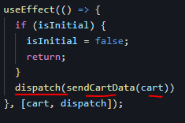

Normalnie sendCartData zwraca action object z type property ale jak wyslesz function to tez jest git

Redux toolkit jest przygotowany na to ze zwracasz nie tylko action objects tylko zwracasz (w returnie) funkcje. Jeżeli widzi ze dipatchuje actiona

SendCartData polega na tym ze useEffect w app obserwuje cart ze store i jeśli się cos zmieni ze ktoś kliknie w aplikacji i doda do store (redux) to uruchama dispatcha który za pierwszym razem zapisuje w bazie pusty koszyk a potem się cos zmienia w cart redux store i on to bierze i wysyla putem do bazy danych żeby potem jak ktoś odswiezy strone to żeby był dalej koszyk wypelniony naszymi wybranymi produktami.

Na razie tylko wysylam dane teraz trzeba je pobrać z bazy.

fetchCartData zwraca funkcje(czerwony) która jest async dlatego w try mogę dac await i dodatkowo mogę zapisac w zmiennej to co ona zwraca (zolty) bo nad nim na koniec zwracam data. W fetchData mogę zrobić await fetcha bo fetch data jest async.

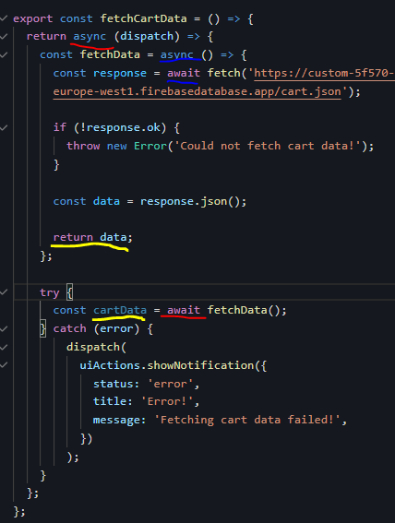

cartData to będzie miał taki format jak w bazie danych

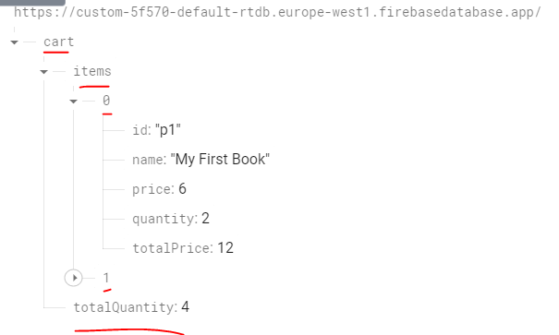

Cart-action jak sprobuje pobrać dane fetchem to od razu niech uzyje metody która zamienia caly koszyk z danymi.

Te pobrane dane maja już poprawna forme wiec nic nie trzeba zmieniac.

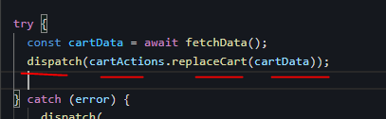

Teraz trzeba uzyc tego fetcha bo jeszcze tego nie zrobiliśmy.

Żeby to zrobić należy w App zaimportować tego fetchCartData actiona i uzyc go przy pomocy dispatcha i tutaj uwaga w osobnym useEffecie bez dependencies żeby uruchomil się tylko raz na samm początku przy renderowaniu App komponentu.

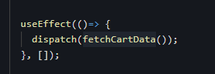

Można to było zrobić również uzywajac tego poprzedniego useEffecta ale w srodku ifa który wykona się tylko raz

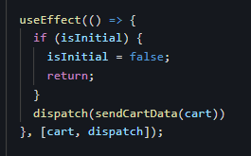

Maxowi kazalo to dac w dependece ale to nigdy się nie zmieni

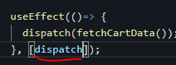

Teraz gdy pobieram dane z bazy i zapisuje je w redux to drugi useEffect obserwuje ten koszyk i uruchamia procedurę i wysyla te dane do bazy a ona je ma…

Rozwiazaniem jest kolejny stan, który będzie się zmienial jeśli dodamy, albo odejmiemy cos z koszyka. Natomiast jeżeli zamienisz koszyk to nie zmieni stanu change: true

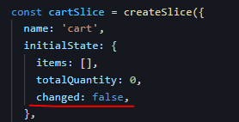

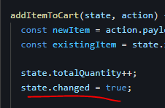

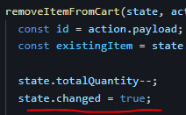

Teraz w App w useEffect który obserwuje cart i wysyla dane do bazy sprawdzam czy stan changed jest true(jeżeli added albo remove to zmienil na true, jeżeli replace to zostaje false defaultowo) i jeżeli jest true to tylko wtedy chce wyslac dane do bazy danych.

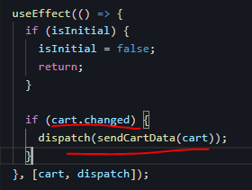

Żeby nie wysylac tej zmiennej do bazy bo jest niepotrzebna tam wiec rozbijasz ten obiekt, w sensie caly state ze wszystkimi properkami

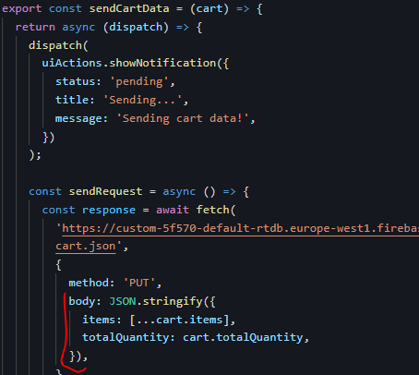

Przy usuwaniu nie zmieniałem ceny całkowitej nie odejmowalem od calosci ceny produktu

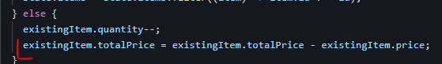

React DevTools extention in browser

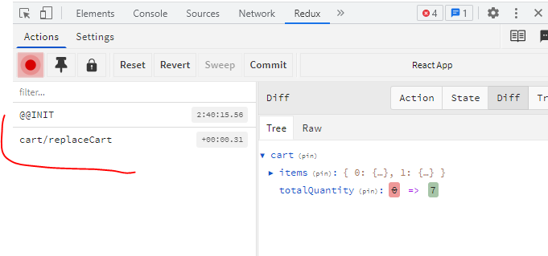

Po lewej to sa akcje które zostały dispatch

Init is this autatcally dispatched first action

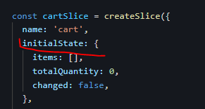

replaceCart sie odpalilo poniewaz to się pobiera na samym początku i zamienia koszyk danymi z bazy danych

**Section 20: Building a Multi-Page SPA with React Router**

SPA to aplikacja a jednym linku, klikasz link sie nie zmienia a to co widzisz tak.

Ale fajnie jest moc wyslac link prowadzący do jakiejś części w aplikacji niż wysylac jeden link glowny i musiec przeklikiwac się tam

Routing?

Different URL paths load different content on the screen

44 lekcje przede mna z tej sekcji

React-router-dom należy do paczki react-router (guglnij sobie)



Na początek trzeba zdefniowac które url chcesz supportowac, następnie jakie componenty wyswietlic

Routing

Tworzysz router po czym używasz Providera jak w redux i do jego propki router dopisujesz swój router który stworzyles

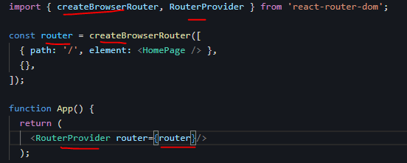

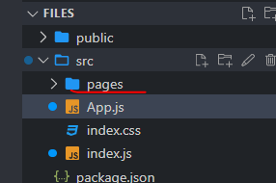

To sa po prostu komponenty

**Day21**

Nie dzialal mi żaden projekt wiec pobralem



I to dopiero zadzialalo, nie wiem co było tam nie tak ale stackblitz miał problem.

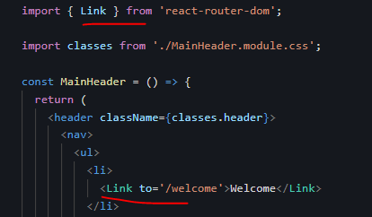

Żeby nawigować miedzy route ami to uzywac trzeba Link bo a href przeladowuje strone, a link znajduje komponent w liscie i go odpala bez przeładowywana strony, nasluchuje na klikniecie i preventDefault

Na glownej wyswietla się tylko Header a w nim 2 linki i jak klikne w ktorys router zaprowadzi mne do Welcome albo Products, ale wciąż będzie wyswietlac mainHeadera.

Czyli To co jest nie w Route to zawsze będzie renderowane a route to zalezne

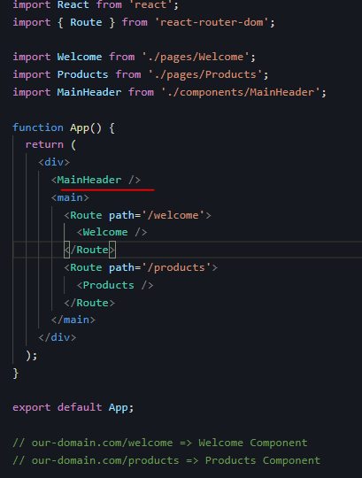

Link pod spodem to po prostu anchor <a href=’’ ></a>

**1 – 8 do powtorzenia w domu a nie chce mi się zaczynać od nowa**

**Była sekcja 20 ale updated z obiektami js a nie jsx**

**Zrob szybkie notatki z tego** **266 – 276**

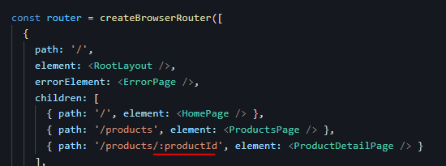

Żeby te dana :productId zlapac trzeba uzyc



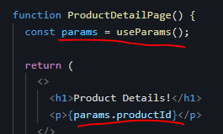

Imitacja danych które przyszly z backendu i tworzenie routow które prowadza pod id 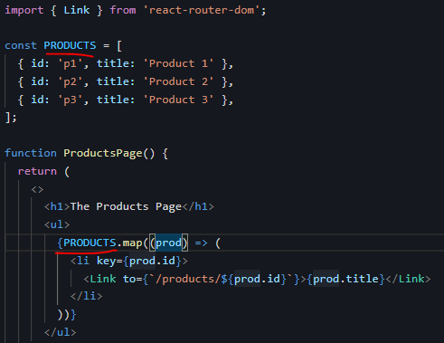

Jesli zaczyna sie z / to jest to absolut path

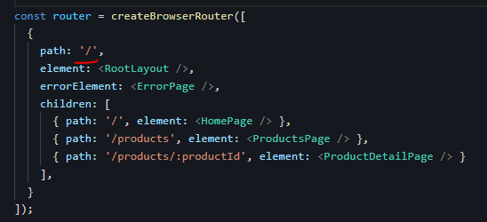

Relative paths sa dodawane do swojego rodzica

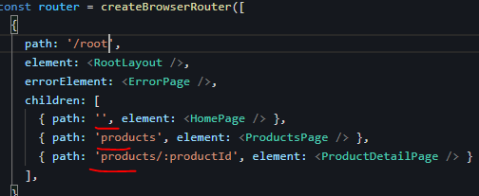

Tutaj /root/products będzie dzialac

A już /products nie bo nie jest poprzedzone root

Do /root teraz kazda scieza na dole jest doklejana i tak będzie wygladac ostateczne kazda sciezka dzieca polaczona z rodzicem

/root

/root/products

/root/products/:productId

Jeżeli chcesz się cofnac do tylu w zaleznosci czy route jest dzieckiem jakiej sciezki tam cie cofnie, nie do rodzeństwa tylko do rodzica tego roota

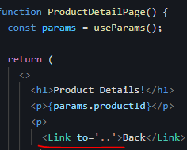

Czyli z /root/products/jaks_id cofa do /root czyli do homepage do rodzica

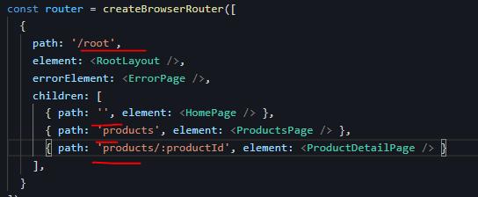

Natomiast jeżeli dasz w tym linku żeby relative był path

To wtedy kasuje tylko jeden segment z URL

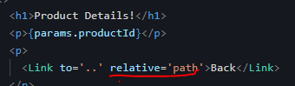

Zamiast emptty path można dodac index: true dla domyślnej sciezki

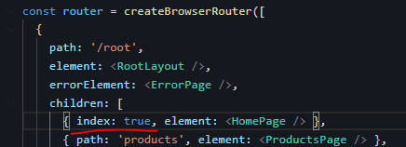

**283. Do zrobienia w domu bo nie da rady uruchomić na stackblitzu.**

Jak się robi w nawigacji dzieci z jakiegoś roota to jak w rodzicu zwracasz komponent to ten komponent zwraca jakies komponenty zawsze a na dole zwraca **<Outlet />** który to wskazuje miejsc w którym będą zwracane **children roots (content of child routes)**

Day22

Section 20, 21 w domu bo jest backend na stackblitzu nie działa

**Section 22 Deployinh React Apps**

1. Test Code
2. Optimize Code
3. Build App for production (less code)
4. Upload Production Code to Server
5. Configure Server

**Lazy loading**

Load code only when its needed

Aplikacja posiada duzo importow ktora wiaze ze soba wszystke pliki i jesli cos chce byc wyswietlone to musi wczytać cala aplikacje jeśli chcem tego uniknąć możemy zastosować lazy loading który wczyta to co jest konieczne wtedy kiedy trzeba.

Teraz gdy jesteś na Home to nie potrzebujesz blog komponentu, dopiero jak na niego klikniesz to powinien zostać pobrany 328



Loader dzala w ten sposób ze możesz w nim naprzklad pobrać dane a potem return te date i automatycznie ta data jest dostepna w komponencie BlogPage obok niego w tym samym rout’cie.

Żeby mieć dostep do tej daty z loadera musisz wejść do tego komponentu BlogPage

Importować useLoaderData z react-router-dom i uzyc go

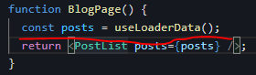

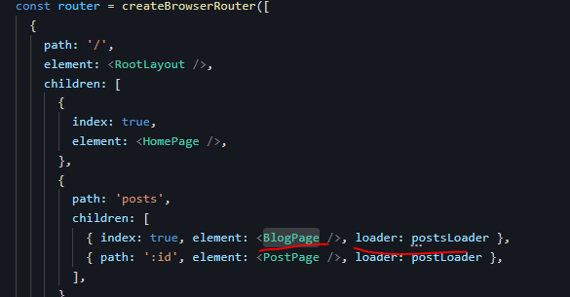

Ten postLoader tez najlepiej stworzyć tam gdzie się go używa czyli w BlogPage

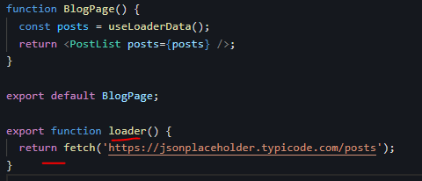

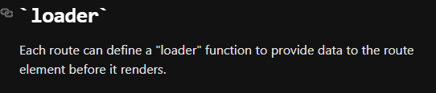

Po co wgl stosować loaderow, bo gdy component ma w sobie jakiś useEffect z fetchem no to żeby zacząć pobierac te dane to musi najpierw wyrenderowac ten komponent i wtedy zaczyna pobierac dane, a mogloby to być zupełnie inaczej

Naprzyklad zaczalby od razu pobierac dane zaraz po kliknieciu na nawigacje kierujaca do tego komponentu (czyli klikniesz na jakas zakladke, przycisk po prostu) sa pobierane dane i na ich bazie jest renderwamy komponent. Dlatego stosuje się loadery z React loadera.

Lazy loading

Trzeba to zakomentowac bo inaczej będzie od razu ( eagerly ) renderowany

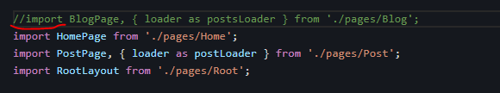

To trzeba zrobić inny import BlogPage i loadera

Pierwszy loader

Import to slowo kluczowe ale okazuje się ze można go uzyc jako funkcje i wtedy pobera cos dynamicznie wtedy jeśli jest potrzebne

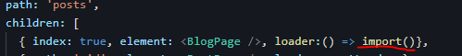

Import() przyjmuje sciezke w stringu i zwraca promisa, bo to async proccess

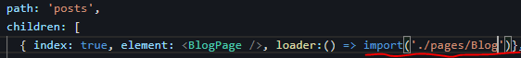

Module to jest caly ten file (plik) i z niego bierzesz funkcje i ja wykonujesz

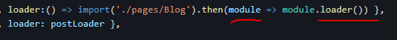

Czyli zamiast zwyczajnego pointera na funkcje robisz tamtego importa

Teraz BlogPage component

Funkcja jest wtedy valid gdy zwraca jsx code a to zwraca promise

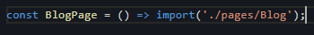

Lazy opakowuje dynamiczne importowanie które jest promise i teraz może być trakowane jako component  
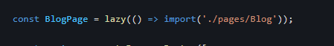

Suspense jest używane żeby poczekać az content będzie załadowany żeby go zaladowac



Czekasz na BlogPage żeby się zaladowal i w miedzy czasie odpalasz plan awaryjny fallback który jest widoczny do momentu az się zaladuje content.

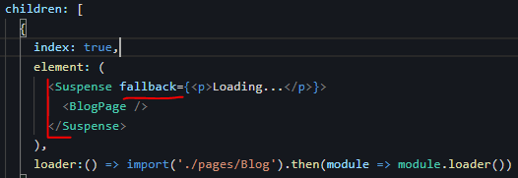

**Day 23**

Deploy na firebase

Firebase -> build -> host ->

komendy npm i –g firebase-tools -> firebase login -> firebase init ->

Zapytania

Which firebase features?

Hosting: Configure files for firebase

Wybierz jedna opcje spacja i enter

Use existing project

Where are files public? Max ma w build I wpisal build

Single-page app? Y

Build and deploys with github? N

Build/ index.html exitsts Overwrite? N

Deploy firebase hostng na stronie

Firebase deploy

W konsoli dostaniesz URL

Firebase hosting:disable wylaczyc strone hosting

Czemu Single-page app?

Nwm czy dobrze zrozumialem gdy client(browser) wysyla requesta do serwera i serwer nie ma obsługi tego linku to wysyla po prostu js html css i tam jest routing. Tam zwraca tylko jeden statyczny plik index.html.nwm

Powrot do komponentow klasowych bo animacje sa zrobione komponentami

**Section 13: An Alternative Way of Bouilding Components: Class-based Components**

Functional components to to funkcyjne co zwracaja jsx maja hooki

Class-based Components to te ktore rozszerzaja Components

Render() {} to ekwiwalent return w funkcyjnym komponencie

Klasowy komponent będzie miał dostep do propsow wtedy kiedy rozszerzysz class’e User ( czyli **extends Component** ) importuj Component z react. Potem jeśli chcesz uzyc propsow to musisz przed każdym wpisac **this.props**

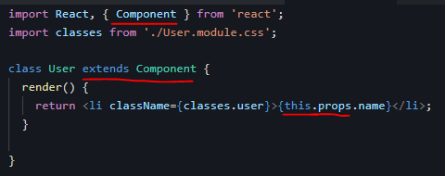

Komponenty można mieszac i funkcyjne i klasowe. Klasowy może zwracać funkcyjny i w druga strone. W dużych projektach często uzywalo się klasowych ale jak już nowe funkcjinalnosci się pisze to już funkcyjne.

Handlery zapisuje się jako metody w classie Componencie

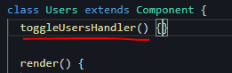

Żeby stworzyć i zainicjować state w klasowych to musisz stworzyć go w constructorze, uzyc slow kluczowych **this** oraz **state**

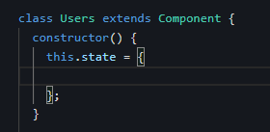

State zawsze jest obiektem, nie tak jak w funkcyjnych komponentach gdzie mogl być roznego typu.

W funkcyjnym state możesz mieć każdy typ danych useState(‘’) jakiś string,

useState(true) boolean możesz nawet wszystkie stany trzymać w jednym state tylko ze to będzie obiekt useState( { } )

W klasowym this.state musisz wszystko trzymać w jednym state

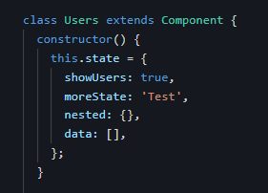

Potem gdy chcesz zmienić stan to nie robisz tego bezpośrednio odnosząc się do this.state

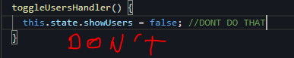

Uzywaj this.setState( {} ) która przyjmuje obiekt

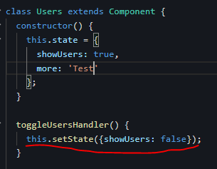

Wazne setState merge ( laczy ) a nie override (nadpisuje) dane

curState to jest obiekt który możesz sobie nazwac chyba jak chcesz i to jest ten caly state jeżeli w this.setState() w srodku używasz () => {} to dostajesz ostatnie wartości ze state ( tak samo jak w setShowUsers( **() =>** ) tam tez dostajesz aktualny, na pewno stan. Kontynuujac musisz zwrócisz obiekt i piszesz co chcesz zmienić wiec wybierasz sobie z tego obiektu properke **showUsers:** i w nim odwołujesz się do tego całego stanu który dostajesz w tym w funkcji **curState**  czyli tak jakby **this.state** i w nim wchodzisz do tego properki i ja zamieniasz na przeciwna

**!curState.showUsers**

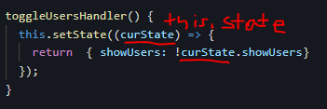

I to będzie **merged** a nie override wiec nie będzie stracony inny state.

Jak uzyc state?

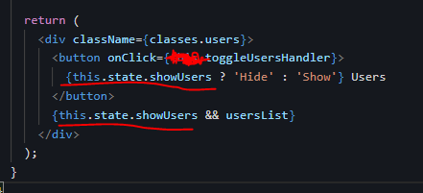

To jest w tej samej klasie wiec żeby się do tego dostać piszesz this a potem state bo to jest properka w tej klasie

Helper constants można definoiwac w render()

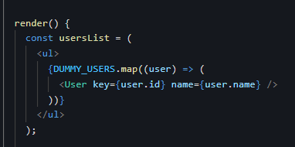

Teraz jeszcze uzycie metody toggleUsersHandler, samo this przed nie wystarczy

Bo jest uzyte w srodku onClick to this nie będzie się odnosić do całej klasy

Dlatego trzeba ja zbindowac

This ze srodka metody toggleUsersHandler

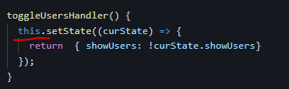

Będzie się odnosić do this w momencie kiedy return będzie evaluated

Czyl this z tej motody będzie ustawiony żeby mieć ten sam kontekst co this w srodku bind, gdy ten caly return będzie odpalany.

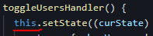

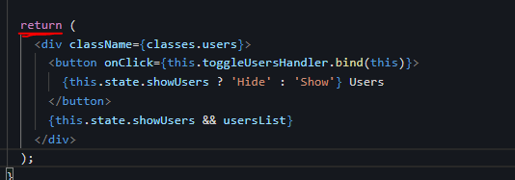

Super wywoluje konstruktor z klasy która rozszerza user

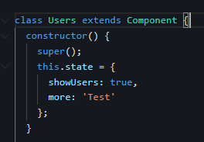

Class-based Components Lifecycle

W klasowych komponentach nie ma react hookow

Najczesciej używane lifecycle methods:

**componentDidMount() === useEffect( … , [] )**

**componentDidUpdate() === useEffect … , [someValue] )**

**componentWillUnmount() === useEffect( return () => { … } , [] ) (clean up function)**

Za każdym razem jak się zmieni stan i component zostanie znowu wyrenderowany to uruchomi się ta metoda

**componentDidMount();**

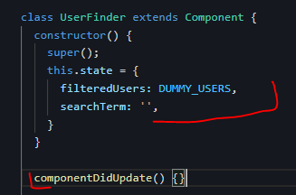

W useEffect jesli w dependency sie zmieni zmienna to wtedy sie useEffect uruchamia I od nowa component caly przeladowuje

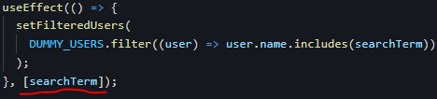

Natomiast w componentDdUpdate trzeba recznie sprawdzić iffem i to jest nasz dependency

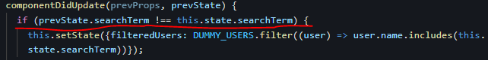

Bez tego bylaby infinity loop, sprawdza czy poprzednia wartość jest rozna od aktualnej.

Wyobraz sobie ze nie masz od razu dostępnej bazy userow i musisz je pobrać z bazy wiec nie zrobisz tego w state

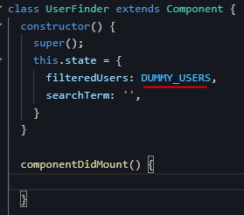

Uzyjesz do tego componentDidMount() żeby wykonalo się to tylko raz

Pobierasz fetchujesz i zmieniasz stan na nowa tablice userow

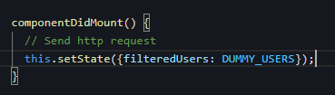

To wyskoczy 3 razy bo tak jak ze stanem jest tworzony dla każdego componentu osobno a jest 3 userow i dla każdego jest component life cycle osobno.

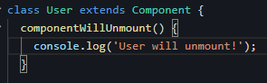

Context and Class-based Components

Sa 2 metody używania contextu



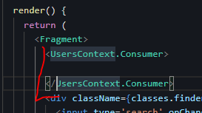

Consumer dziala w funkcyjnych oraz klasowych komponentach.

Z useContext hookie możesz nasluchiwac kilka contextow callujac klika useContext

Natomiast w klasowych tak nie można. Możesz polaczyc class-based component tylko z jednym componentem.

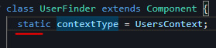

Działa tylko raz

I potem możesz uzyc contextu, w storze mamy users: []

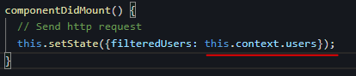

Jeżeli cos rzuca bledem to robisz to w try catch ale jestli chcesz to zlapac w rodzicu jak naprzyklad users pluje bledem i chcesz to zlapac w UserFinder a nie masz jak bo ten component User jest w godzie jsx wiec nie dasz rady zrobić try catcha. Od tego jest **ErrorBoundary**

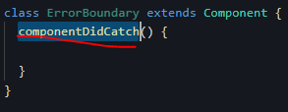

componentDidCatch life cycle method może zostać dodana do każdego componentu i wtedy po dodaniu tworzy z niego error boundary comonent

Zostane odpalony ten componentDidCatch gdy dziecko wyrzuci blad.

Chce opakować inne komponenty tym ErrorBoundary żeby były chronione przez niego

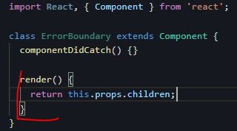

Po kolei idąc ErrorBoundary konstruktor jest odpalany przy pierwszym uruchomioniu komponentu potem trzeba uruchomić konstruktor z klasy która się rozszerza czyli super(); żeby mieć dostep do jej chyba właściwości i metod.

Nastepnie tworzymy sobie state jakiś boolean.

Potem jestli ten life cycle method zlapie blad to się uruchomi i wtedy dopiero zmieni stan na true

Nastepnie jeżeli stan zostanie zmieniony to wyrenderuje inny paragraph niż dziecko tego errorBoundary.

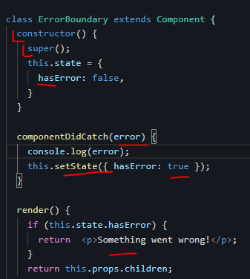

Children ErrorBoundary

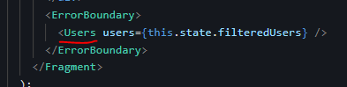

**Section 24 Animating React Apps**

Jak zmieniac dyamicznie klasy? Zrob sobie zmienna nad returnem i tam zrob Arraya ze stringami, dajm mu klase statyczna jaka chcesz żeby miał i potem w zaleznosci jaki boolean przyjdzie dasz klase taka albo inno **true ? ‘asd’ : ‘asd’.**

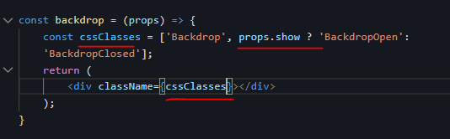

Tylko ze potem musisz zrobić joina żeby to zamienic w stringi a nie żeby było tylko tablica

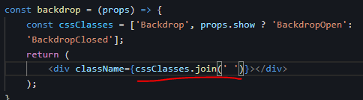

Wysylam propki Modalowi show żeby mogl ustawić jakie css klasy dac divovi z h1 i buttonem, oraz przesylam mu pointera do metody żeby mogl zmienić klase css.

Nastepmnie wysylam do Backdropa propki show żeby tez mogl dodac klasy css które robia ze display block albo display none.

W tym samym komponencie na klikniecie buttona zmieniam state i pokazujem i wtedy modala.

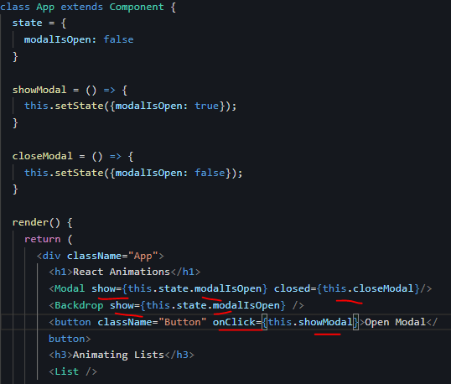

Robienie animacji

Opacity:1 to jest wtedy widoczne na 100% a 0 to wgl ne widoczne. Y to os Y pion

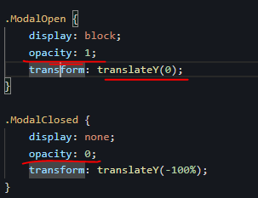

**Transition all** znaczy ze chce animacje dodac do wszystkich properek

**Transition** all **0.3s**  jak długo ma to trwac ( **300ms** )

**Transition** all **0.3s**  ease-out jak ma być dystrybuowany czas, linearnie

Trzeba skasować display: block i none bo nie działa animacja

Można dodac keyframe czyli takie schodki po kolei co ma robic animacja

Trochę wyjdzie po za miejsce gdzie ma skonczc docelowo w polowie drogi to sprawi ze tak lekko podskoczy ten div mi się wydaje.

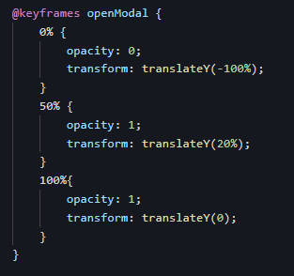

Żeby dodac do klasy taka bardziej szczegolowa animacje to musisz dodac propke

**Animation: i nazwa tego keyframe openModal**

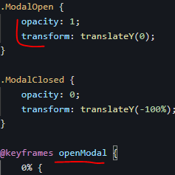

Animacja to keyframy

**Forwards** musi być na końcu bo wtedy tak jakby zapamietuje stan ostatniego keyframe, czyli opacity i transform został zapamietany

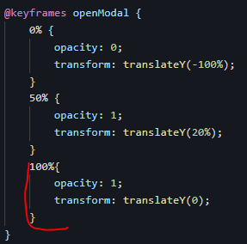

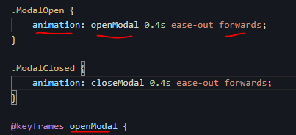

Minus tego jest taki ze te elementy zawsze sa w DOM ie nie znikają tylko

opacity jest 0.

Teraz gdy modal znika to znika tez w DOM’ie ale za to nie ma animacji wylaczenia

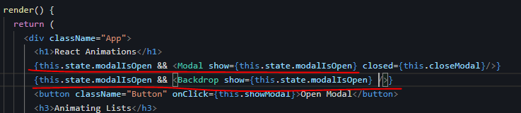

Jest paczka która pozwala animować elementy gdy sa dodawane lub usuwane z DOM’u

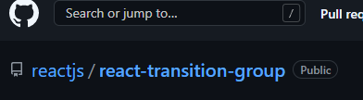



<https://reactcommunity.org/react-transition-group/>

installed

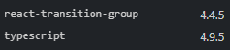

Dodalem buton i diva żeby moc zrobić na nich animacje

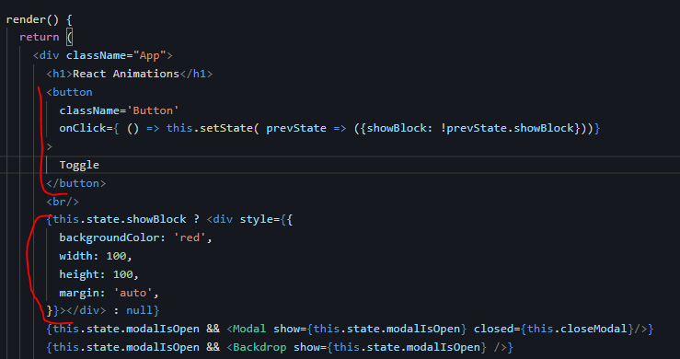



I opakować potem element który ma być animowany

Potem dodajesz in który sprawia ze jest albo go nie ma



**in={}** jeżeli jest true to pokazuje element w srodku Transition czyli tego red div

**timeout** ile ma trwac przejście z **Entering** do **entered** i z **exiting** do **exited**

mountOnEnter żeby dodac ten element do DOM

unmountOnExit czyl żeby usunąć z DOM po usunieciu

w srodku Transition odpalamy funkcje która dostaje state automagicznie

w srodku możemy wyrenderowac cos dynamicznie {} i w srodu używamy funkcji

i w srodku tej funkcji renderujemy to co chcemy animować

Możemy teraz w srodku manipulować tym wszystkim ze względu na ten state czyli

Entering, enterdm, exiting i exited.

**mountOnEnter – jeżeli in ma true to mountOnEnter doda element do DOM**

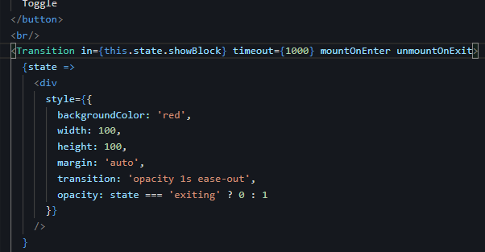

Transiton dla modala

Jeżeli modalIsopen to zamontuj w DOM jeżeli nie od unmountOnExit

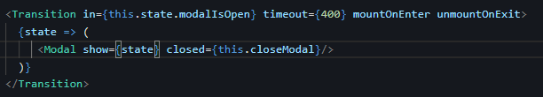

W zaleznosci od state w transition zmieniamy klasy css

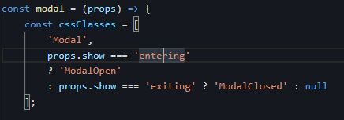

Teraz transition uzyte wewnątrz Modal

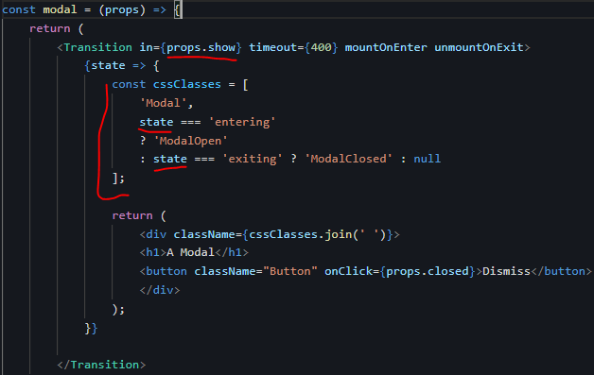

Taki został w app i show przekazuje state z komponentu a nie state z transition state z funkcji



Rozne czasy dla entering i exiting

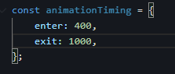



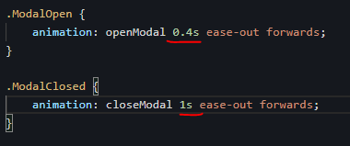

Eventy których można nasluchiwac

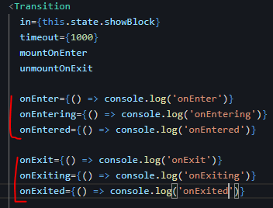

CSSTransition nie przyjmuje w srodku funkcji

Tylko sam JSX

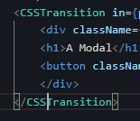

To będzie dodawane jako

fade-slide-enter-active

fade-slide-exit-active

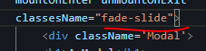

Te pozostają puste bo one po jednej klatce zostają usuwane,

Dobre sa do zainicjalizowania czegos

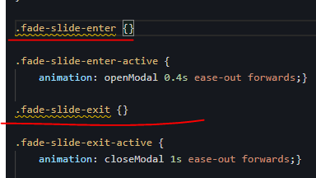

Animacja listy TransitionGroup

Zastepujesz **ul** **TransitionGroup** i w **component** domyślnie jest **div** wiec ustawiasz na **ul**

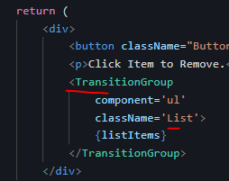

Nastepnie robisz z tego małego li w sensie opakowujesz go w CSSTransition albo ten poprzedni żeby dodac te animacje

Key z li daesz teraz do CSSTransition, dajesz mu klassName i w css dodajesz animacje

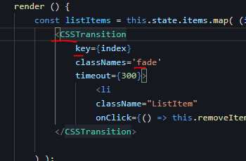

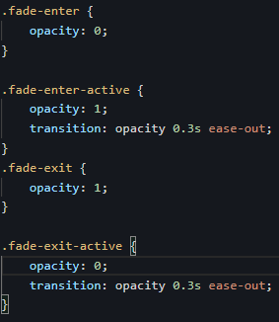

**Alternatywy:**

**React-Motion**

**React-Move**

**React-Router-Transitions**

20 i 21 bazuja na sobie BE i FE

Section **2,** (**20**, **21**)

JavaScript refresher moglbym przerobic jeszcze sec2

Day 25

Section 23: A Introduction do **Next.js**

**Next.js** is a react framework for production

Key features:

Buikt-in server-side rendering

File-based Routing(illusion of diffrente pages, Single page app )

Fullstack capabilities ( Easy to add backend code )

Creating Next.js app

Node install

npx create-next-app

project name?

cd project_name

npm run dev

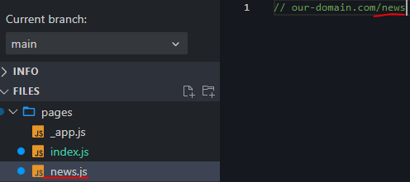

File and folder names act as a route paths

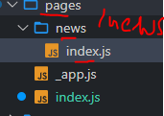

Czyli to jest to samo co wczesniej plik news w glownym folderze pages

**Routing** / drzewo fodlerow i plikow

**/news** – pages/news/index.js

**/news/something-important** – pages/news/something-important.js

**/** - pages/index.js

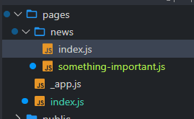

Dynamic paths

/news/**anything**

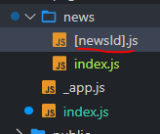

Extracting Dynamic Parameter values

Hook for that

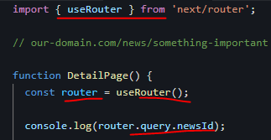

Links nie przeladowywuje strony

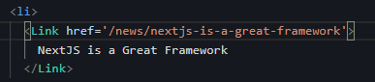

Nie pobiera html strony z serwera na nowo tylko przeladowuje kolejny route

Można również robic dynamiczne foldery

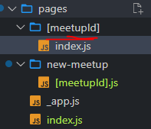

Day 26

Na glownej stronie new-meetups czyli

localhost:3000**/new-meetups**

I to jest potem w indexie wiec poprostu glowna strona new-meetups

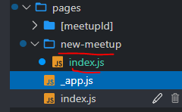

Tworze **component page** dla tego routingu, czyli zostanie odpalony ten component dla danej strony, czyli strona to component, w którym mogę wykorzystać tez **componenty** tylko ze już z **elementami** **html’owymi**

Uzywam componentu NewMeetupForm który oczekuje onAddMeetup prop wiec tworze handler do tej funkcji, bo jest to przekazanie danych z dziecka do rodzica. Dodatkowo opakowuje ten component innym komponentem który jest Layoutem, czyli ustrukturyzowuje mi widoki.

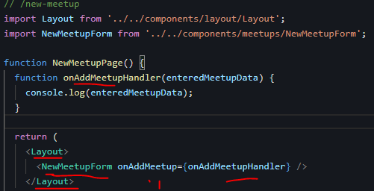

Ten Layout sklada się z Nawigacji i elementu w ktory wpisuje dziecko czyli to co jest pomiędzy znacznikami Layout, czyli to co tam umieścimy, w tym przypadku NewMeetup a potem MeetupList.

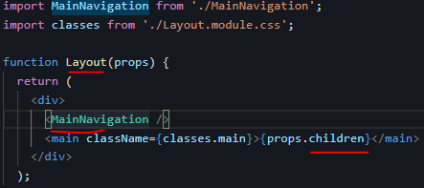

W Layout jest MainNavigation który sklada się tylko z 2 **li**’ków, które są Linkami nexta

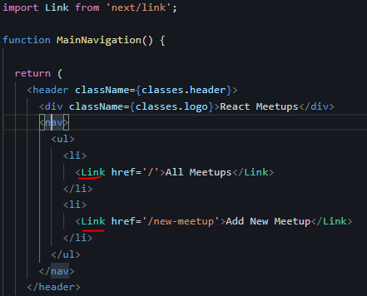

I maja atrybut **href** a nie **to**.

Root component NextJs will render

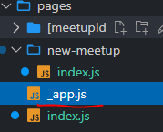

Tak jak wcześniej chciałem opakować kilka **page componentow** w Layout, to mogę to zrobić po prostu w **_app.js** 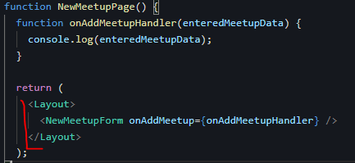

Gdyby miał kilkaset stron to musiałbym to zrobić dla każdej strony i to powtarzac

A tak _app.js zachowuje się jakby był za każdym razem uruchomiona strona. Czyli raz będzie uruchomionym page componentem gdy wejdziesz na strone /new-meetup i przejmie wszystkie jesgo elementy i propsy.

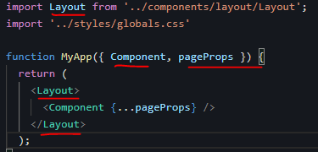

Zmiana sciezki w sposob zaprogramowany( programmatically )

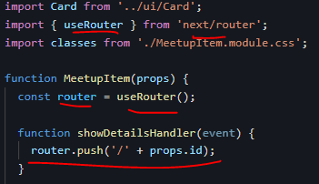

Na klikniecie przycisku odpala sie funkcja ktora korzystajac z routera dorzuca do stacku nowy route. Lepiej byłoby to zrobić Link ale pokazuje alternatywę. Id dostaje od komponentu wyżej, który to je ma z tablicy na sztywno wpisanej a moglyby być pobrane trzymane tam przekazane propsem tak samo.

Tu się dostaniemy po kliknieciu

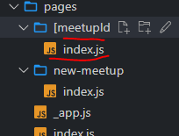

localhost:3000/[meetupId]

wchodzisz w index a tam jest function MeetupDetail**s**

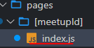

Jeżeli ktoś wejdzie w page MeetupDetails to zostanie odpalony komponent MeetupDetail. My na sucho przekazujemy sztywne dane, ale normalnie bylby tutaj pobrane i wyslane propsami do tego komponentu.

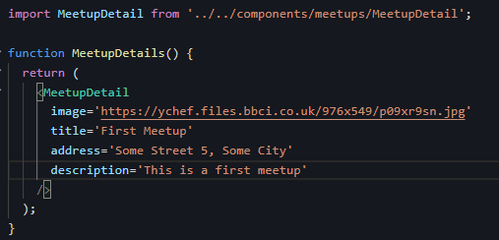

Nastepnie component przyjmuje propsy i je używa do wyświetlenia danych

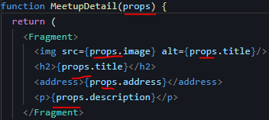

Teraz można jeszcze dodac module.css żeby to jakos godnie wygladalo

Zamiast uzywac danych wpisanych na sztywno można pobrać jest z serwera i zapisac w state w komponencie

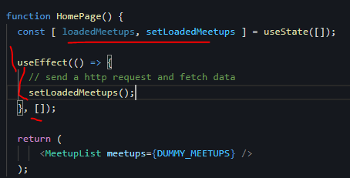

Wydaje się jakby nie było roznicy ale teraz to działa inaczej, sa 2 cykle i pierwszy cykl działa w taki sposób ze renderue się MeeupList z pusta tablica, dopiero potem useEffect zaczyna dzialac zmienia się tablice na Dummy_Meetups i drugi render dopiero sprawa ze strona odpala się z danymi z DUMMY_MEETUPS i tu jest problem. Dokladnie problem z SEO. Gdy inspektujesz zrodlo strony to brakuje tam danych o tych wydarzeniach

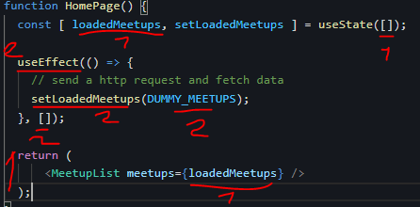

**Page Pre-Rendering**

Two forms of Pre-Renderng:

*Static generation – when you build your app for production

*Server-side Rendering

Zarezerwowana nazwa, odpalona jest przed renderowaniem HomePage, dziala tylko w component page’ach. Render strony się nie odbędzie dopóki **async getStaticProps** się nie rozwiaze. Ta funkcja tez executuje się w momencie budowania strony a nie po stronie klienta(przegladarka) czy serwera.

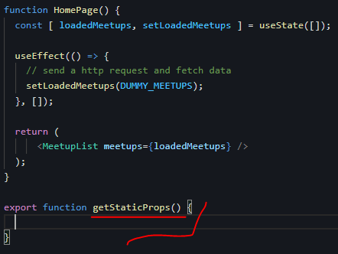

Teraz state nie jest potrzebny gdyż przy budowaniu pobierane sa dane i zwracane sa w returnie jako props i ten props można potem przyjąć w HomePage i możesz się do nich dostać poprzez props.meetups to tylko obiekt

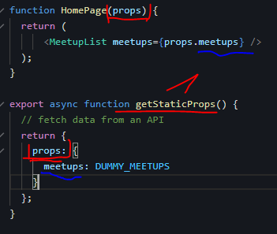

Npm run build

Static Site Generation html + json ( json zeby sie prerenderowal z danymi)

Static only html (sam html bez danych)

To oznacza ze ta strona bedzie revalidowana co 10 sekund na serwerze jeśli przychodzą zapytania o nia i zostanie zastopiana stara strona nowa

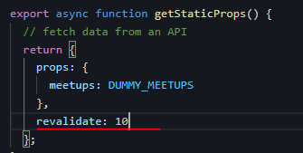

**Day 27**

Teraz pora na Server-side rendering

Ta funkcja jest re-ewaluowana z kazdym nowym requestem

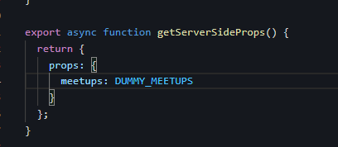

Dodatkowo masz dostep do request i response

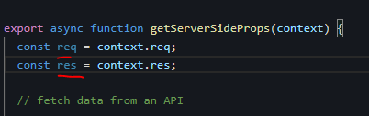

Dzieki temu SEO jest lepsze bo pierwzy render strony posiada dane

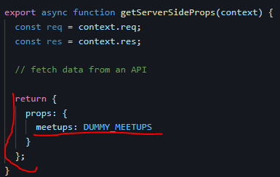

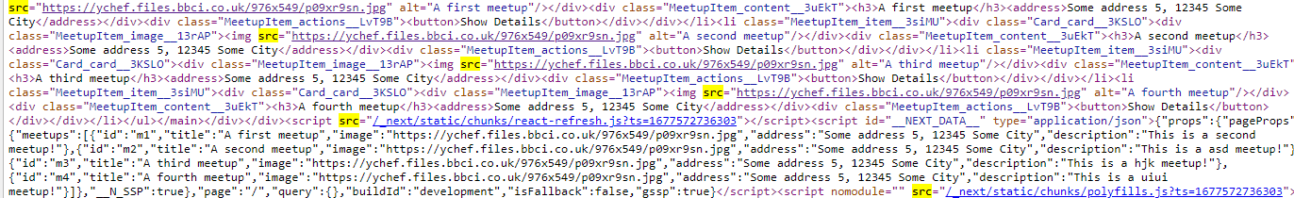

**getStaticProps()** jest szybszy

**getServerSideProps()** używaj jeśli chcesz mieć dostep do req i res

Potrzebuje meetupd i żeby go dostać po prostu przyjmuje parametr

W getStaticProps( **context** ) i w nim **context.params. tutaj nazwa**

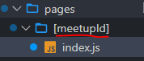

meetupId

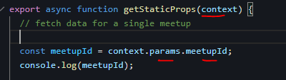

Wyskakuje blad przy używaniu getStaticPros musisz uzyc **getStaticPaths()**

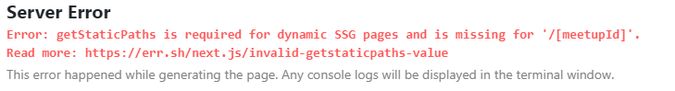

Z **getStaticProps()** strona jest pre-generated podczas budowania

Max ma chyba tylko 2 obiekty ja mam 4 wiec będę musial wpisac 4 obiekty w tablicy paths

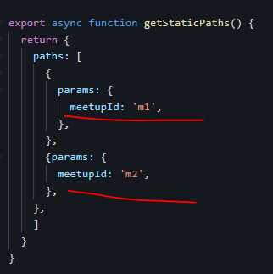

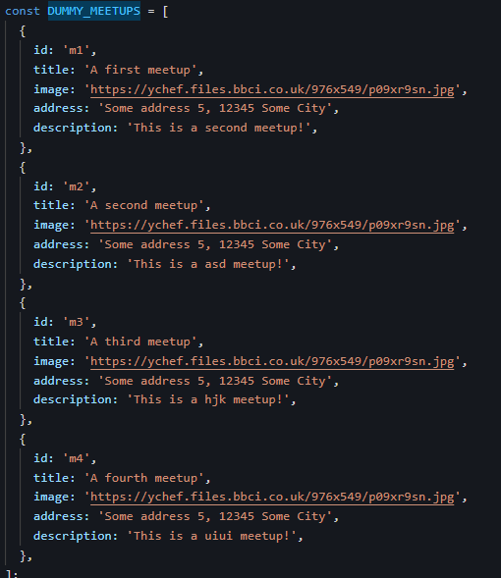

Your paths array contains all supported parameter values or just some of them

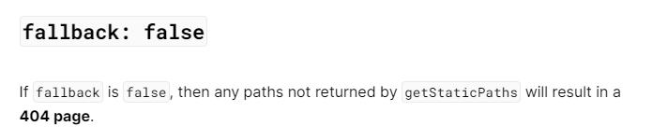

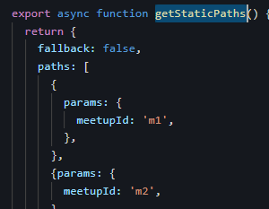

Ja mam 4 podane paramsy meetups od m1 do m4 I jak dam fallback na false I dam /m5 to jest 404

Jak dam fallback true to działa m5 m6

Podsumowanie:

**getStaticProps** generuje się dla każdego nowego [meetupdId] po wejściu na nowe meetupdId czyli /m1 /m2

Wazna uwaga caly ten kod nie wykonuje się w kliencie tylko na serwerze wiec te console.logi będę w terminalu

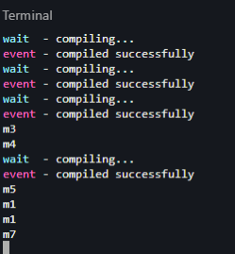

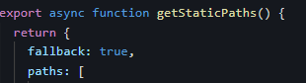

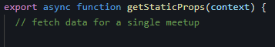

Po co się używa **getServerSideProps(), getStaticProps(), getStaticPaths()**

They allow us to fetch data for pre-rendering pages,

So we pre-render the pages with data for better SEO

<https://nextjs.org/docs/api-reference/data-fetching/get-server-side-props>

API routes to backend od NextJs

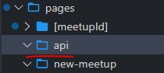

Z tego folderu Js wezmie kazdy plik I zamieni go w API routes, czyli endpointy do których możesz wysylac requesty z JSONem i odbierać JSON

W api nazwa każdego pliku to będzie path segment in the URL

**/api/new-meetup**

To co tutaj będzie nie będzie dostępne dla klienta

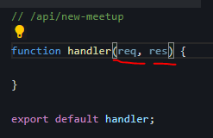

Req zawiera dane o nadchodzącym request( zapytaniu ) a res do wysylania odpowiedzi

Z req mamy dostep do header albo body, method

Możesz sprawdzić czy na ten adres (czyli tak jak się nazywa plik w api ) ktoś nie chce wyslac dane POST w taki sposób

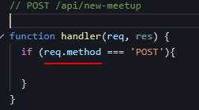

Możemy odebrać wysylane dane w req.body

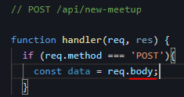

Po wyciagnieciu danych z body możemy zdestrukturyzowac dane z obiektu i zapisac w bazie

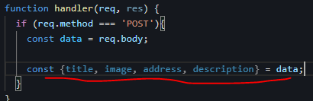

Mongo atlas user:

david

6iFyfMmbfHIroWy5

Max

Lz81LIezMxS1bFDH

W kursie Cluster0 u mnie NextTest

Żeby dodac baze



david

kVh2WqNUBd8alPSS

max

kBavxVDAGOc6LYKs

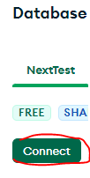



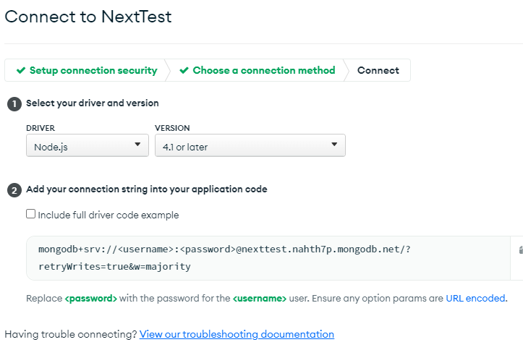

Npm install mongodb

Albo w json wpisz i potem w dodatkowym terminalu npm i i zainstaluje czy tam turbo i

Potem w tym api/new-meetups.js musisz establish connection

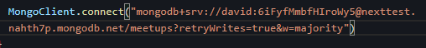

Zmieniasz <username> I <password> I dodatkowo po mongodb.net/ wpisujesz nazwe bazy

MongoClient zwraca promista wiec robimy async await

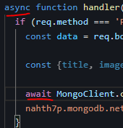

Podobno laczy się do bazy która się tam wpisalo a jeśli nie istnieje to zostanie stworzona

SQL = tabels i entries

noSQL = collections and documents

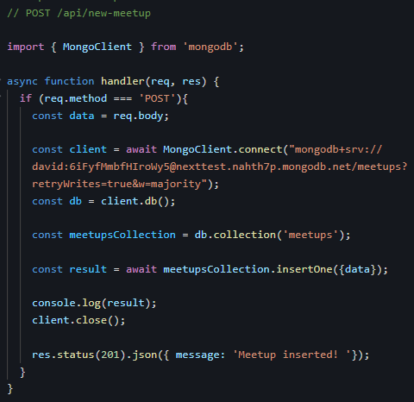

Opisujac po kole ten kod to jestli ktos wysle zapytanie na adres /api/new-meetup to ta funkcje obsluzy te zapytanie. Sprawdzi czy to bedie methoda POST( bo wysle z FE dane z formularza ) Wiec sprawdzamy jakie jest rzadanie req jaka metoda i jestli to est post to wyciągamy te dane z req.body, następnie tworzymy polaczenie z MongClientem, po czym tworzymy baze client.db(), to ta czesc w lnku polaczenia **/meetups** tak się ta baza będzie nazywać, po czym tworze kolekcje która będzie nazywać się również meetups. Nastepnie uzywajac nazywy kolekcji wywołujemy na niej metode która pozwala dodac pojedynczy dokument do kolekcji czyli entries do tabeli tak jakby w SQL insert wysyla obiekt/. Oczywiście wysylamy go asynchronicznie na koniec zamykamy polaczenie i wysylamy response do FE żeby wiedział co się stało czy zostało dodane czy nie dane do bazy blad czy sukces.

Teraz będę musial wyslac dane z formularza do BE. Te wszystkie dane sa poufne i zostają na serwerze nie będą widoczne w kliencie przeglądarki w kodzie zrodlowym wszystko co tutaj się wykonuje zostaje na serwerze i w jego konsoli

SEnding a request to API routes

W komponencie NewMeeuForm zbieramy dane z inputow po czym je zapisujemy w obiekcie i ten obiekt wysylamy do rodzica uzywajac funkcji przekazanej nam w propsach od rodzica

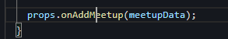

Nastepnie u rodzica jest handler który to przyjmuje dane od dzieca i w nim roibmy

Fetcha na adres /api/new-meetup

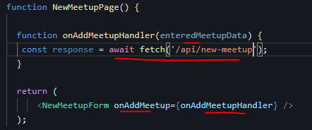

Strona która wyswietla form Posiada handlera który obsluguje wysylanie danych z formularza w nim robimy fetcha ale musimy dodatkowo do adresu dodac obiekt js który jasno powie api ze to jest POST, dodatkowo trzeba mu podac te dane które chcemy wyslac, podaje się je w body i dodatkowo te dane trzeba wcześniej zamienic na json string bo jak na razie jest to obiekt, dodatkowo dodaje się nagłówek header żeby wiedział ze wysylamy jsona

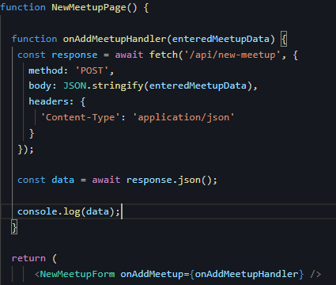

359 albo 360 nie chce mi stworzyć bazy danych w mongoDB

Day28 - wolne

Day29 – wolne

Day30

XDDD



Wyslac screeny z outlooka, excela, **moodle** to gdzie indziej

[akruba@ur.edu.pl](mailto:akruba@ur.edu.pl)

DALEJ PROBLEM Z BAZA

ZROB W DOMU

Day 31

Na stronie glownej / pobior wszystkie meetupy z bazy i dzięki getStatcProps przesle je do tego componentu w propsach, Dzieki tej metodzie getStaticProps() również dane zostaną załadowane w pierwszym cyklu dzięki czemu będzie lepsze SEO strony, będzie lepiej wyszukiwany w wyszukiwarkach.

Zamiast pobierania danych fetchem laczac sie z api/meetups lepiej jest po prostu bezposrednio polaczacyc sie z baza z mongo, czyli stworzyc polaczenie, polaczyc sie z baza potem z collection i metoda **find()** pobrać wszystkie dokumenty z tej kolekcji po czym można je zamienic na arraya **toArray()**

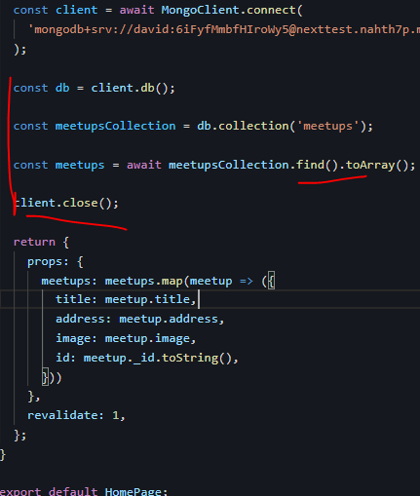

Teraz chce pre-generate dla specific meetup (czyli routa z pages/[meetupId] )oraz paths dla wszystkich z bazy danych obiektow, czyli jakie paths powinny być supported

To znaczy pobierz wszystko bo w pierwszym parametrze **find()** nic nie ma, a w drugim można podac co się chce żeby zostało czyli **{_id: 1}, only include id but no other field values.** I na koniec zamiana w **arreya of objects toArray()**



Po tym jak pobierzemy z bazy tylko id to możemy dziek nim wygenerować sciezki do tych indywidualnych obiektow

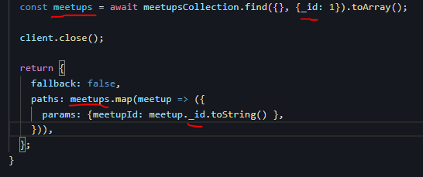

Potem w getStaticprops laczymy się z baza u pobieramy jeden wybrany obiekt i podajemy w finOne() obiekt po którym chcemy wyszukać tam podajemy meeupId które wcześniej pobrałem z context.params do którego ma dostep getStaticProps i po nim wyszukujemy. Po znalezieniu tego obiektu w bazie dajemy go do props meetupData

Dzięki czemu potem możemy z tych danych korzystać w komponencie jeśli go przyjmiejy jako props

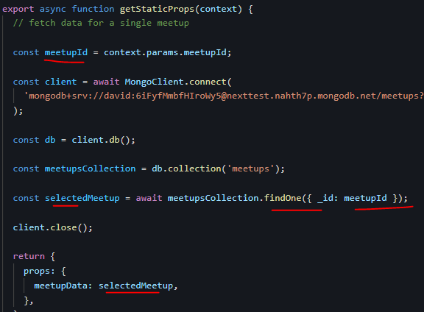

Nastepnie wypełniany tymi danymi komponent

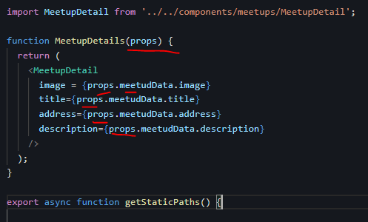

Id w mongo jest Object i żeby dobrze wyszukalo można uzyc metody z mongodb



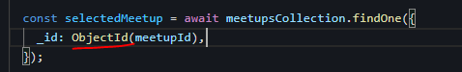

Dodatkowo gdy wysyla dane do componentu od routa to zadbamy o to żeby został wyslany string a nie obiekt mongodb dziwny

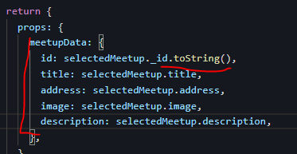

Describtion meta tag odpowedzialny za to ze SearchEngine potem go tu wyświetli

Oraz title jako Academind



Allow to add head elements to the head section of the page

Importuje z next/head Head element

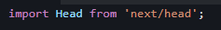

I go zwracam w returne jako element

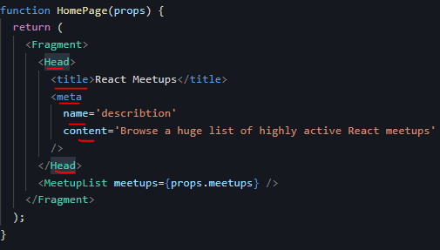

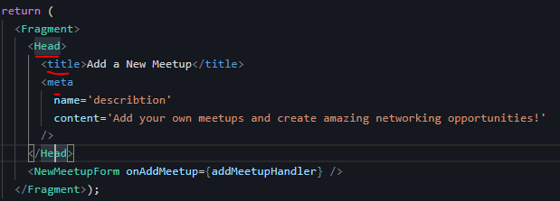

W dynamicznym routcie chcemy tez żeby tytuly były rozne i ich opisy dlatego będziemy korzystać z wczesniej zaciągniętych danych z bazy i dodam je dzięki {}

Do title i meta w contencie

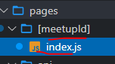

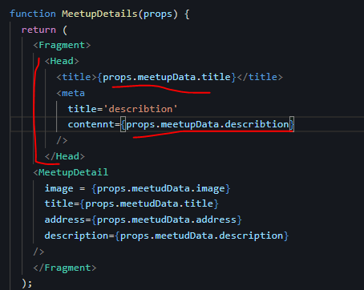

Mozna uzywac environment variables do przechowywania credentials(password, login do serwera)

**Pominalem 24, 25**

**Replacing Redux with React Hooks i Testing React Apps**

React + TypeScript

Day 32

Podstawy

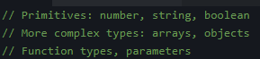

Primitive:

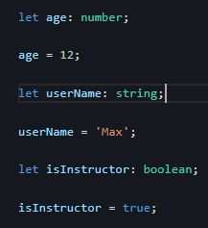

More complex:

Tablica stringow

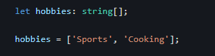

Definicja obiektu:

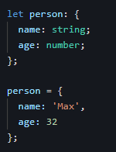

Tablica obiektow z wlasciwosciami name ktory jest stringiem i age numberem

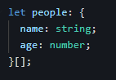

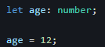

Deklaracja **zmiennej** po czym przypisanie **typu** i przypisanie **wartosci**

**let** **age**  **:numer age = 12**

Type inference (wnioskowanie typu) domysł

Przy takim przypsaniu typescript sie domysla ze skoro przypisales stringa do zmiennej to znaczy ze to jest string, wiec nie ma potrzebe przypisywac typu

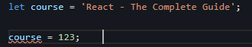

Gdy probujesz przypisac potem numer do tej zmiennej typescript ci nie pozwoli bo domyslil sie wczesniej ze to jest string

To jest niepotrzebne dzięki **type inference**

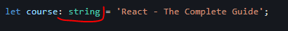

Union types:

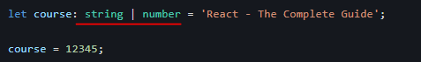

Type aliase: **type**

To stop repeating type

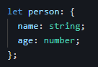

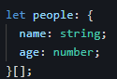

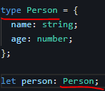

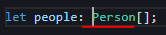

**Functions & types**

Typescript się domysla ze skoro number dodales do number to musi z tego wyjść number i nie trzeba tego pisać

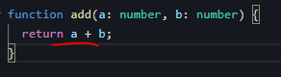

Ta funkcja przymuje cokolwiek i zwraca void

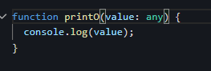

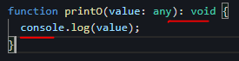

Generics <T>

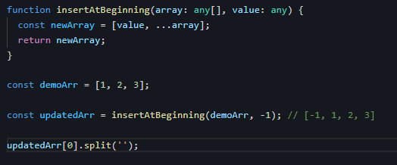  
W tej sytuacji w momencie uzycia insertAtBeginning typeScript przypisal ze to co zwraca ta funkcja to any[] przez to jak uzyjemy pote funkcji która działa tylko na stringach nie wyrzuca bledu, dlatego trzeba unikac takich bledow.

Z pomocą przychodzi **generic type**

W takim wypadku <T> typ generyczny T można uzywac w srodku tej funkcji

Teraz tak jak na dole widać można przypisac stringa czy numbera bo to będzie T

A typescript się domyśli ze to jest number czy string w momencie dodania parametru do funkcji.

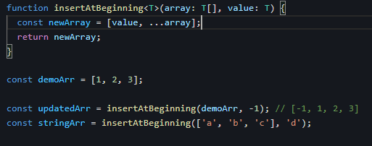

Syntactic sugar => string [ ] można jawnie przypsac Array<string>

**A Closer Look At Generics**

Generic Types ("Generics") can be tricky to wrap your head around.

But indeed, we are working with them all the time - one of the most prominent examples is an array.

Consider this example array:

1. let numbers = [1, 2, 3];

Here, the type is inferred, but if we would assign it explicitly, we could do it like this:

1. let numbers: number[] = [1, 2, 3];

number[] is the TypeScript notation for saying "this is an array of numbers".

But actually, number[] is just syntactic sugar!

The actual type is Array. ALL arrays are of the Array type.

BUT: Since an array type really only makes sense if we also describe the type of items in the array, Array actually is a generic type.

You could also write the above example liks this:

1. let numbers: Array<number> = [1, 2, 3];

Here we have the angle brackets (<>) again! But this time NOT to create our own type (as we did it in the previous lecture) but instead to tell TypeScript which actual type should be used for the "generic type placeholder" (T in the previous lecture).

Just as shown in the last lecture, TypeScript would be able to infer this as well - we rely on that when we just write:

1. let numbers = [1, 2, 3];

But if we want to explicitly set a type, we could do it like this:

1. let numbers: Array<number> = [1, 2, 3];

Of course it can be a bit annoying to write this rather long and clunky type, that's why we have this alternative (syntactic sugar) for arrays:

1. let numbers: number[] = [1, 2, 3];

If we take the example from the previous lecture, we could've also set the concrete type for our placeholder T explicitly:

1. const stringArray = insertAtBeginning<string>(['a', 'b', 'c'], 'd');

So we can not just use the angle brackets to define a generic type but also to USE a generic type and explicitly set the placeholder type that should be used - sometimes this is required if TypeScript is not able to infer the (correct) type. We'll see this later in this course section!

Props with TS

Dodaje sie to do kazdego komponentu I w zaleznosci od tego jakie propki przyjmuje to wpisujesz je w <> bo tam zawsze bedzie {} czyli obiekt w ktorym jest np. items czy jak nazwiesz i to jest łączone z **React.FC === react funcional component**

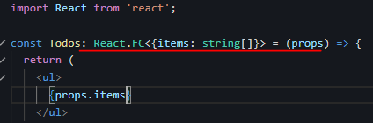

Trzeba te dane tez wyslac wiec w propsach wysylam items z tablica stringow

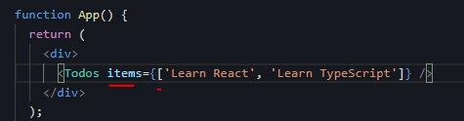

Przy tworzeniu modelu w sensie typu dla obiektu w js mozesz uzyc:

* 1. type
  2. interface
  3. class

Day 33

Przypisujac typ do const Todos: czyli React.FC deklarujemy ze jest to **funcional component** i wtedy typescript wie ze będą propsy i ze ma on childreny (podpowiada skladnie) ale do propsow daje mi typ any, dlatego dodatkowo można dodac typ generyczny w angle brackets <> i w nim podajesz co dostajesz w propsach

Wiec wpisałem ze będzie items i będzie to tablica stringow(synctactic sugar)

Array<string>

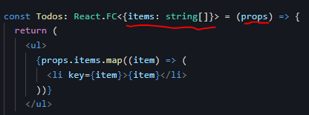

Zawazylem ze teraz jak wysylasz z rodzica propsa który się nazywa **items** to potem w dziecku w type w React.FC<{**items:** string[]}> musi mieć taka sama nazwe

Stworzylem klase która przy tworzenu obiektu jej typu przyjmuje stringa todoText, który potem jest przypisywany do jej właściwości i będzie dostepna po kropce naprzyklad todo.id albo todo.text. Nowy obiekt jakiegoś typu jest tworzony przy pomocy słowa **new Todo**, po new nazwa klasy

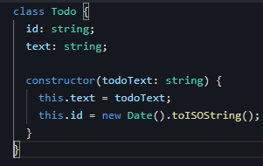

Korzystajac z klasy Todo stworzyle nowe obiekty z textem oraz id, które jest automatycznie robione dla każdego obiektu w momencie tworzenia obiektu, brana jest data i zamieniana na string

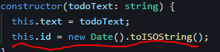

Te nowe obiektu od razu tworze w tablicy, wiec do dziecka komponentu wysylam już tablice obiektow Todo czyli **Todo[ ]**

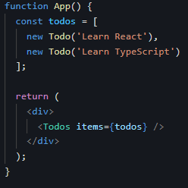

W dziecku przyjmuje ten obiekt w generycznym typie i nie jest to już tylko string[] a skolei Todo[] czyli tablica obiektow Todo potem w map(item) ten każdy item to jest obiekt Todo czyi jak chcemy dodac key to on jest dostępny pod wlasciwoscia id a text który podalismy jako argument przy tworzeniu to w klasie w konstruktorze został przypisany do właściwości classy do this.text

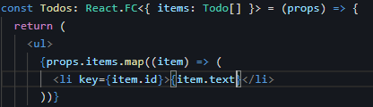

Zadane żeby zamienic tego li’ka na komponent

Wiec stworzyłem komponent TodoItem i wyslalem do niego sam text ale moglem tez caly obiekt Todo lecz byłoby to zbędne bo w srodku potrzebuje tylko text a id jest potrzebne tam gdzie jest map

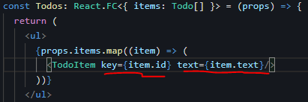

Prosta sprawa w tym komponencie wpisuje w generyczny typ który jest mergowany (laczony) z typem React.FC, wpisuje text: string który jest typu string.  
Potem mogę się do niego dostać poprzez props.text

Przy tworzeniu nowego komponentu który jest formularzem, dodałem handlera i event trzeba było otypowac i uzylem typu **React.FormEvent**

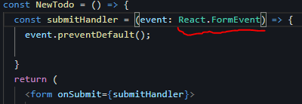

Zapytajnik oznacza ze wartość value może być albo string albo null



Jeżeli jesteś na 100% ze ze nie będzie tam nulla tylko jakas wartość to możesz dac 100%



Day 34

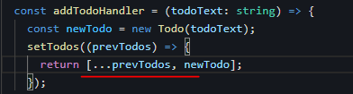

Tego hnadlera wysylam do dziecka który ma możliwość uruchomienia go i wyslania poprzez niego danych z inputa które przyjal od użytkownika i sa one wywoływane po kliniecu buttona submitujacego formularz, czyli w momencie klikniecia na submit funkcja przyjmuje strigna z inputa który jest rzecza do zrobienia i tworzy obiekt typu Todo po czym zmienia tablice Todo ( **Todo[ ]** ) pobierając poprzednia **…prevTodos**

i dodaje do tablcy kolejny obiekt **newTodo**

Maximilian zrobil to uzywajac **concat ( )**

Żeby usunąć jednego todo czyli li to trzeba przekazac od rodzica pointera na funkcje która zmeni stan, bo w stanie jest przechowywana tablica obiektow z naszymi todosami i musi tam być bo jak się zmieni to wtedy react przeladowywuje ten komponent czy strone.

Zaczynajac najniżej od tego komponentu który ma być skasowany na **onCLick** uruchamiany jest przekazany propsami od rodzica pointer na funkcje, wyżej mamy to samo przekazany jest pointer na funkcje który jest jeszcze wyżej i na samej gorze jest ta funkcja ten handler który zmieni tablice, czytaj usunie jede obiekt z tablicy obietow a zrobi to metoda filter kktora potrzebuje jakos zidentyfikować element który ma usunac dlatego bedze potrzebny id. Skad go wziąć? Od app przekazujemy stan todos, wiec nizej w komponencie Todos gdy mapujemy możemy przekazac do tego pojedynczego TodoItem id i tam go dodac do parametru funkcji żeby przekazal id, albo można to w tym komponencie pośrednim Todos zrobić i uzyc funkcji **bind(), która**  jako pierwszy argument wskazuje względem czego ma być ustawiony **this**, ale tutaj tego nie potrzebuje wiec wpisuje null, a potem przyjmuej argumenty które przypisauje do funkcji i tam można dodac **item.id**.

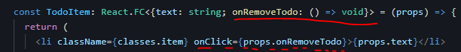

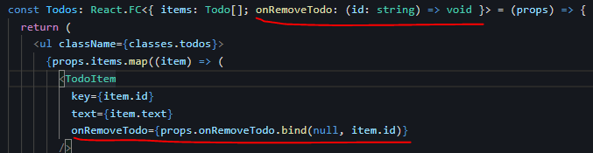

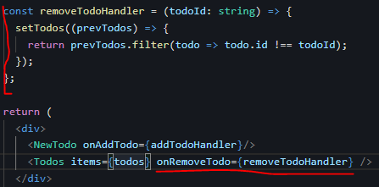

W 1 miejscu napisany został typ obiektu a w 2 tworzone sa obiekty.

1 to typescript opisujący typy

2 to zwykly javascript tworzący obiekty

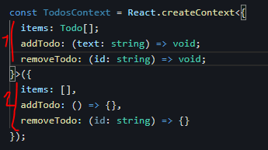

Day 35

Stworzenie store dla contextu

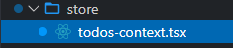

Pierwszy etap to stworzenie contextu i nadanie mu typu generycznego, to co jest w nawiasach createContext to jest stworzenie obiektu w czystym js, określenie typow jest w angle brackets i jest opisane w <TodosContextObj> To co tutaj napisałem to tylko wyszczególnienie ze bedze property items i ze to będzie tablica nie wiadomo czego, z będzie addTodo i to będzie metoda która nie przyjmuje parametrow i nic nie zwraca, oraz ze będzie removeTodo i to będzie metoda która przyjmuje jeden parametr id i jest to string i nic nie zwraca.

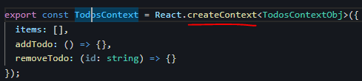

Okreslenie typu ze jest to obiekt = {}, oraz zaglebiajac się z wlasciwosciami items która jest tablica obietow Todo, addTodo to metoda przyjmujaca parametr text która jest stringiem i zwraca void czyli nic, oraz removeTodo metoda przyjmujaca id: string i zwracajaca nic

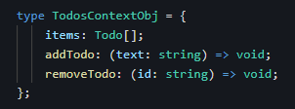

Tworze porvidera czyli component który dostarczy caly context do children czyli componentow zawartych miedzy znacznikami providera dlatego jest typu react.FC

Potem przypisuje mu wszystkie zmienne które były w app.tsx, czyli stan addTodoHandler i removeTodoHandler

Potem tworze obiekt który się dodaje do providera jako value a w nim tablica i metody które sa dostępne w componencie

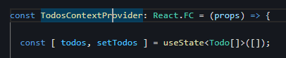

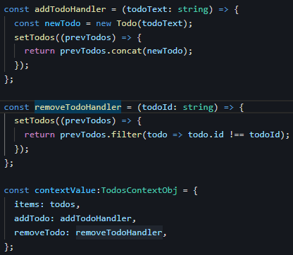

Na koniec zwracam ten provider z value i daje mu ze childreny żeby te wartości z contextu mogly być w nich dostepne

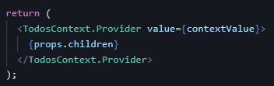

Opakowywuje componenty w providera

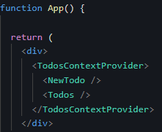

Importuje useContext z react i wstawiam mu jako argument context stworzony w storze, exportowany jako nazwana zmienna wiec trzeba go importować tak



Przypisuje te wartości do zmiennej i zamieniam z props bo teraz zamiast korzystać z danch wyslanych od rodzica w propsach będę korzystal z jednego zrodla prawdy jakim jest context

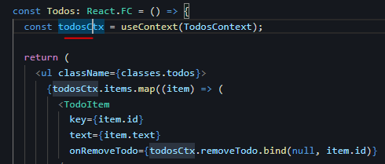

To samo w drugim komponencie

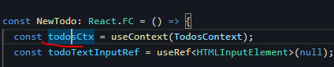



Po przeczytaniu paru stron z moich notatek stwierdzam, ze optional sections sa obowiązkowe w moim wypadku. Przerobilem wszystko natomiast jeżeli tego nie będę powtarzal wiedza ta wyparuje, niestety będę musial przegladac wszystkie te notatki co pare dni w celu utrwalenia wiedzy i przekazaniu jej do pamięci dlugotrwalej

Po tym kursie będę umial, znal react, natomiast do tego będę potrzebowal css, scss, tailwind, materialUI, czy cos w tym stylu do tworzenia gotowych komponentow, wtedy przydalby się tez jakiś React + TypeScript bo za mało tego było w tym kursie, praktycznie sam ReactJs, gdy już będę kozak FrontEnd ziom to dodam do tego Node.js najlepiej NestJs, nie wiem co z NextJs i czy NextJs jest z TypeScriptem czy nie. Tak wiele pytan tak mało odpowiedzi.

**Section 25: Replacing Redux with React Hooks**

Day 36

Day37

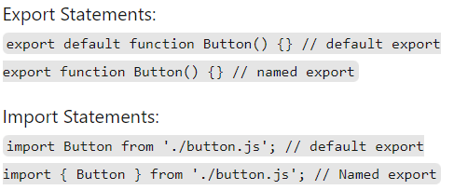

Kiedy masz defaultowy import to przy kazdym imporcie mozesz nazwac go jak chcesz, a przy nazwanych zawsze musi byc ten import taki jak przy exporcie, dlatego nazywa sie **named export** i przy imporcie musisz dac nawiasy **{ } tak jakby destrukturyzujesz to co chcesz importować.**



Stworzenie contextu żeby podpowiadalo skladnie czyli **React.createContext**

Exportowanie defautltowe Functional Componentu bez nazwy

Na koniec return Providera z value contextu który tu jest hardcoded a w normalnym projekcie bylby fetch albo axios który to pobral te dane z bazy

No i oczywiście dajemy props.children żeby to co jest pomiędzy klamrami tego komponentu było wyświetlane

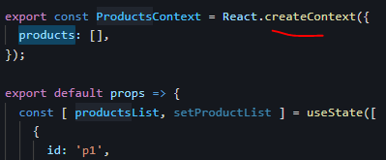

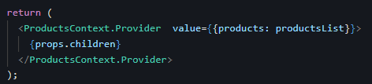

Importuje defaultowo exportowany provider czyli mogę go nazwac jak chce, wybrałem nazwe ProductsProvider po czym zamieniam go z nazwa wcześniejszego providera od reduxa

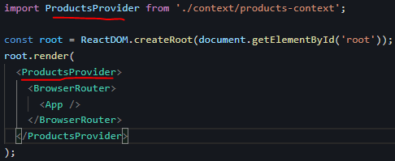

Widzialem ze route ‘/’ glowny używa komonentu Products, on potrzebowal daty ze store z reduxa, wiec tutaj go zastepuje contextem

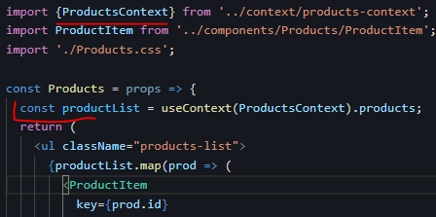

Potem zakomentuj dispatch i będzie dzialac na ten moment, jakas czesc appki

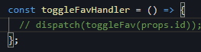

W zaleznosci od tego jaki typ action wyślemy dispatchem( chyba ) to taki case w switch się odpali. Oczywiście to co jest wysylane dispatchem to jest w reducerze dostępne pod nazwa action, dlatego jest action.type bo to co zwraca ta funkcja wyslana dispatchem to jest to obiekt z **type** oraz **id.** Tutaj dostępny jest tylko jeden case w switch jeżeli nie będzie pasować to wysle defaultowa wartość która jest na dole. Jeżeli action.type będzie jak stala TOGGLE_FAV czyli ‘TOGGLE_FAV’ string. Korzystajac z tego ze w action zwrocilismy Id to szukamy takiego samego id w tablicy ze state i zwracamy jej **index w tablicy.**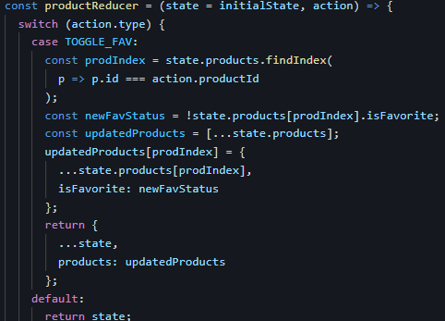

Jak mamy jej index to teraz możemy wejść do jej properki żeby zamienic ja na przeciwna żeby była ulubiona albo nie i zmieniony status czyli **boolean** zapisujemy w zmiennej. Wiec mam już **index** gdzie jest ten obiekt, **wartosc** jaka chce nadac właściwości tego obiektu, oraz **kopie tablicy ze state.** Uzywajac indexuProduktu wchodzimy w ten obiekt **updatedProducts[ prodIndex ]** i nadpisujemy jego dane. Uzywajac spread operatora kopiujemy caly poprzedni obiekt **…state.products[ prodIndex ]** po czym nadpisujemy wlasciwosc isFavorite: na **newFavStatus**. Wiec uzyskaliśmy nowa tablice z obiektem którego wlasciwosc jest ustawiona na true czyli obiekt jest favourite. Na koniec zwracamy obiet który jest kopia state, ale nadpisuje wlasciwosc products gdzie jego wartość to nasza nowa tablica **updatedProducts**.

Day 38

W app jets Route /favorites

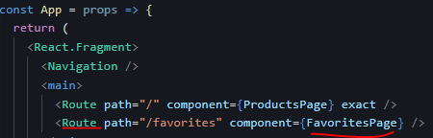

Który wyswetla FavoritesPage jeśli wejdzie się w ta sciezke

FavoritesPage to komponent Favorites, bo pewnie defaulotwy export i przy imporcie możesz nazwac sobie jak chcesz bez {}.

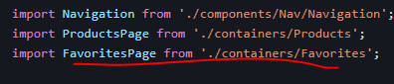

Taki export wiec można sobie nazwac jak chcesz

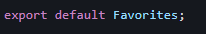

Po tym jak się uzyje komponentu providera, to on dostarcza ten obiekt który podaje się w value i dzięki temu ze jest props.children kazde dziecko komponentu będzie moglo to uzyc

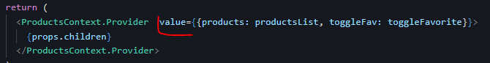

Żeby mieć dostep do tego obiektu trzeba tylko potem zrobić useContext i do niega wstawić te druga rzecz która się exportuje pod nazwa ProductsContext

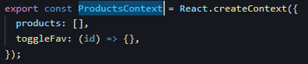



Sama ta linijka zwraca obiekt który był w value w providerze i żeby się dostać do products tablicy czy toggleFav metody to po kropce trzeba, tak jak wyżej było.



To już jest tablica i na niej można wywolac jakies metody tablicowe



Filter żeby zwrocil tyko te rzeczy które zwracają true czyli zwraca tylko te obiekty gdzie properka isFavorite jest true

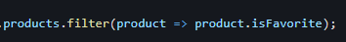

Metody z contextu uzylem nie bezpośrednio w komponencie lecz w handlerze

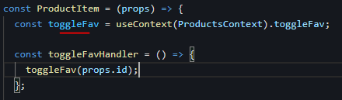

Minusy contextu jest dobry dla rzeczy które rzadko się zmieniają.

Naprzyklad jeśli cos się zmieni w contexcie on przeladuje każdy komponent który go używa, dlatego jest mało efektywny.

Dlatego Context Api jest dobry dla trzymania authentication status, theme status, cos co się rzadko zmenia

Wykorzystam trick który polega na tym ze jeżeli komponent uzywac custom hooka który w srodku używa hooka( np. useState) to wtedy ten komponent z początku się rerenderuje.

useState zwraca tablice 2 wartosci i potrzebna jest tylko ta druga do ustawiania wartości dlatego [1] jako drug element

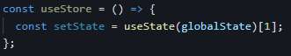

Wedlug mnie to jest czytelniejsze

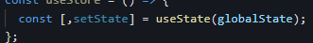

Za każdym razem gdy wywolam setState to hook useStore się rerenderuje.

Caly useStore to taka podroba **useReducer**.

Początkowe wartości sa nadpisywane initialState podanym przez uzytkownka

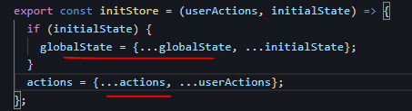

**396 do zrobienia**

Day 39

Wrap up

Section 28: Optional: React Hooks Introduction & Summary

**React Hooks** to specjalne funkcje ktore moga byc uzywane tylko w **functional components i custom hooks.**

**React hooks** nie da rady uzywac w class-based Components.

Wszystkie hooki zaczynaja sie od use…. useState(), useEffect(), uesXYZ()

React hooks wyszly w wersji 16.8

Opakowujac functional component w React.memo sprawiasz ze komponent się re-renderuje tylko wtedy gdy propsy który przychodzą się zmienily.

Roznica pomiędzy state w class-based component a funciotnal component jest taka ze w klasowym state jest zawsze obiektem a w functional może być czymkolwiek.

Wartosci z inputow to sa zawsze **string’s**.

Po napisaniu setState w taki sposób nadpisujemy obiekt z dwoma propertisami na obiekt z jednym propertisem title:, już bez amount.

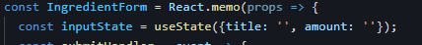

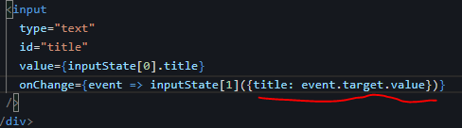

Przekazanie setState funkcji sprawi ze w jej parametrze pojawi się zmienna z wartośca na pewno ostatnia. Dodatkowo trzeba przypisac event.target.value do zmiennej bo przez closure na każdy keystroke nie otrzymujemy ostatniej wartosci

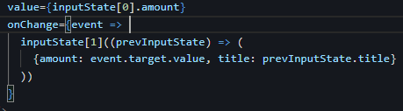

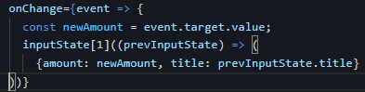

Destrukturyzacja state bo nieczytelny kod i tak się nie pisze to był tylko przykład ze tak można

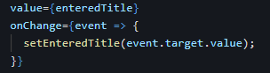

**Wazne zasady z hookami:**

* 1. Używaj hooki zawsze w functional components albo w innych custom hookach
  2. Nie używaj hookow w srodkach funkcji, tylko on root level of komponentu

Day 40

Mozliwosc usuwania. Przesylam pointer na funkcje w propsie, który w w srodku używa setState żeby zmienc stan i używa funkcji filter żeby zostawić to co chce. Dodatkowo ten pointer spodziewa się ze dostanie id. Tam gdzie wyslalem pointer chce go uruchomić gdy klikne na li’ka, ale żeby dam mu te id to musze uzyc funkcji bind żeby mu przypisac te wlasciwosc



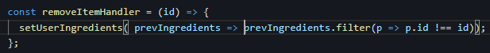

Uzywajac bind() na funkcji tworze nowa funkcje z nowym contextem oraz dodaje do niej wartosci

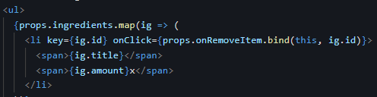

Zrobilem to w taki sposób bez binda. Teraz na event click uruchamia się handler który dostaje id z map, potem pisze w tym handlerze ze jest id w paramsach i w srodku tego handlera odpalam funkcje z propsow, której przekazuje id.

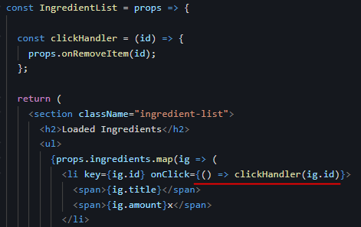

Najkrotszy sposób najbardziej przejrzysty to ten z arrow function od razu w listenerze onClick

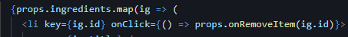

Vs

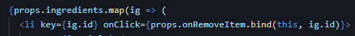

Sending http req

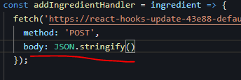

JSON.stringify() pobiera js object i wysyla json stringa, bo komunikacja zawsze odbywa się w taki sposób ze dane wysylane sa w formacie JSON nie inny, taka umowa

setUserIngredients() zostanie wykonane dopiero wtedy gdy fetch is done

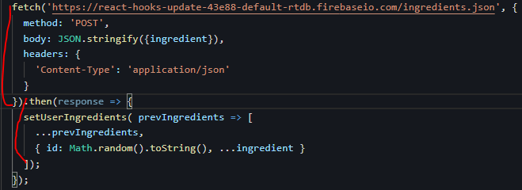

**Zamienia json’a na javascript object code**

**json();**

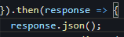

Tylko ze json() zwraca promisa dlatego musze zwrocic go return i zrobić po tym then następnego then() i dopiero w kolejnym then będę miał dostep do **javascript object**  stworzonego przez json() metode

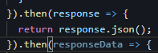

Stworzylem fetcha który wysyla dane na serwer i tam zapisywane sa w bazie, uzylem motody POST, w body wyslalem ten składnik który został przekazany w input’cie jest to po prostu obiekt title oraz amount, daje headera żeby było wiadomo ze wysylam json’a. Po tym jak wysle się dane fetchem do serwera to on wysyla jakies dane spowrotem i w response to się znajduje, dlatego można dac **then** zamienic te dane które przyszly z json’ string na javascript objecti w kolejnym then uzyc tych danych które wyslal serwer do naprzyklad zapisania ich lokalnie w danych które się uzywa

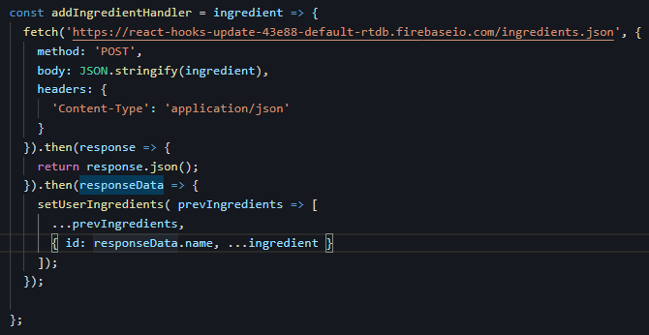

useEffect() loading data

useEffect jest po to zebys mogl sobie poradzić z side effects, a taki http request to wlasnie side effect.

Czyli jeśli nie możesz sobie z czyms poradzić w normalnym cyklu, chyba jednym to używasz useEffect

To wszystko to obiekty

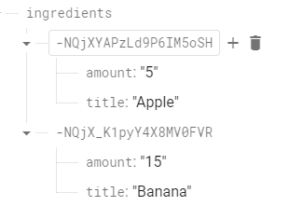

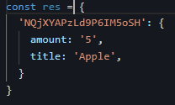

Dopiero po wyrenderowaniu functional component uruchamia się **useEffect**

I z każdym razem gdy functional component się re-render to useEffect tez się uruchamia ponownie, a dokładniej to funkcja w useEffect.

Max przed chwila powiedział cos takiego, ze loadedData to const, ale może na niej być uzyty const bo nie zmieniamy wartości w srodku tego arraya bo to jest tylko referencja zapisana

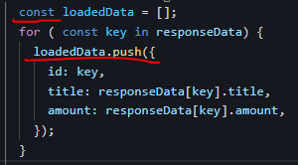

PO każdym wyrenderowaniu komponentu Ingredients odpala się useEffect który pobiera dane z serwera i zapisuje je w stanie, po czym komponent renderuje się jeszcze raz bo komponent się zmienil, a ta tablica jest wysylana jako props do IngredientsList komponentu który je wyswietla 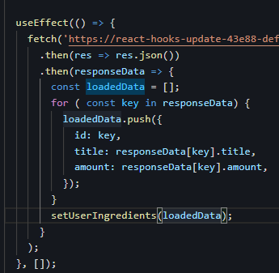

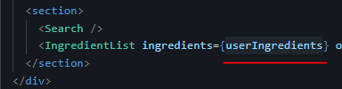

useEffect z [] dependecy i w srodku jest zmienna to uruchamia się tylko wtedy gdy ta zmienna się zmeni.

452 Search bar logic

Za każdym razem gdy user cos wpisze w niego to chce żeby pobralo mi nowa liste z serwera. Czyli musze uzyc useEffect z dependeci który to będzie enteredFilter

Czyli w input cos wpisze, handler z niego setState mi na nowy i skoro stan się zmieni to useEffect uruchomi mi na nowo cos.

Chce pobrać dane za każdym razem gdy input się zmieni

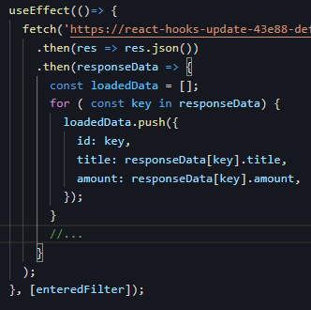

W miejscu komentarza z 3 kropkami chce uruchomić cos co wpłynie na ingredients state z komponentu wyżej Ingredients, bo on wysyla tablice do komponentu Ingredients List

Firebase obsluguje filtrowanie i trzeba uzyc takiej składni. Tworze zmienna query

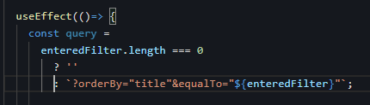

Jezel user nic nie wpisal to ‘’ empty string, jeżeli jednak cos wpisal to quer to

?orderBy=”title” wskazuje gdzie ma szukac i &equalTo ze ma być rowne temu co wpisal user w inputa.

Na koniec dodaj do linka te query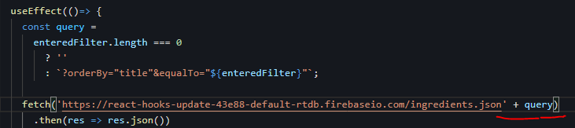

Na koniec trzeba wejść w **rules** w swoim database i dodac cos żeby odblokować filtrowanie. Dodaje „**ingredients**” bo mam go w linku na końcu **igredients.json,**

Następnie .indexOn co jest rozumiane przez firebase, pewnie chodzi o to po czym ma filtrować, i tam daje [‘title’]

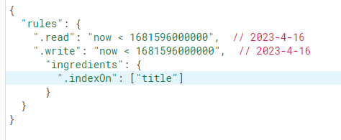

Wpisuje w inputa wartość tkora jest przechowywana w state

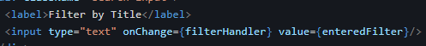

Jeżeli cos w tym state jest to wysyalm takaie zapytanie do serwera bo firebase obsluguje filtrowanie

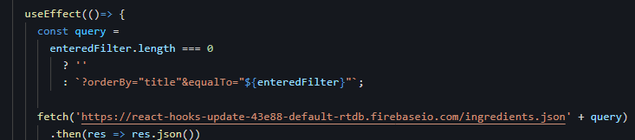

Przez to powstal infinity loop i trzeba uzyc callback żeby cachowal funkcje

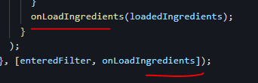

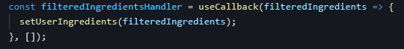

Jak działa closure

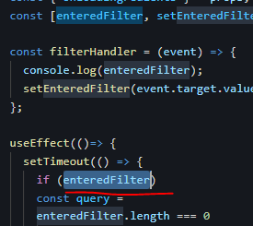

W momencie stworzenia setTimeout enteredFilter w ifie to będzie stary enteredFilter z 500 ms temu

enteredFilter to stare dane a z refa to już tak jak pisze current aktualne

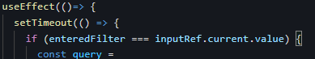

Cleaning up the setTimeout to save memory

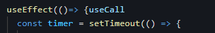

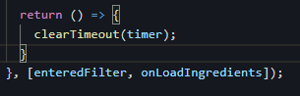

Deleting item on server cuz now i do it only localy, when refresh page its still there

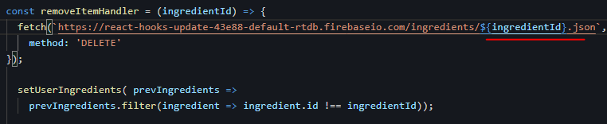

Loading Errors and State Batching

Gdy pobieram dane to ustawiam przed fetch ze jest loading

I w then po tym fetchu ustawiam na false bo na pewno albo sie pobralo albo nie, zakonczylo sie skoro juz compilator czy cos tam doszedl do then.

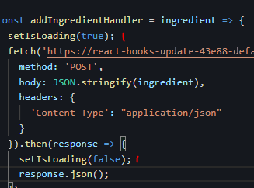

W ingredients tworze state

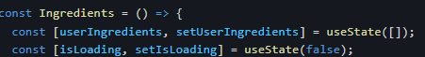

Wysylam do Forma



Tutaj jezeli to co wysylam jest true to wtedy renderuje komponent

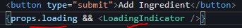

React batches states

All state updates from one and the same synchronous event handler are batched together!

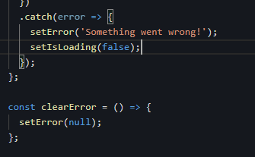

Czyli te dwa setState sa synchroniczne po sobie i react zrobi to w jednym

Render cycle a nie 2

<https://github.com/facebook/react/issues/10231#issuecomment-316644950>

In current release, they will be batched together if you are inside a React event handler. React batches all setStates done during a React event handler, and applies them just before exiting its own browser event handler.

useReducer()

**w 459, 460 wydaje mi sie ze bylo duzo miesa a nie zapisalem wsyzstkiego mozesz obejrzec jeszcze raz zeby dowiedziec sie o useReducer**

Reducer retrn the new state, then React re-render the component

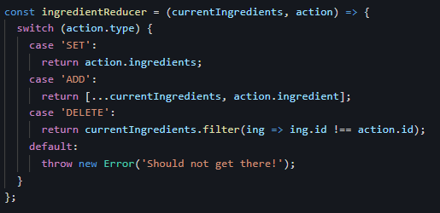

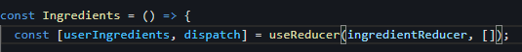

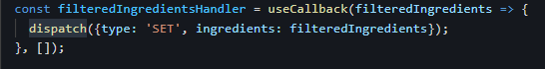

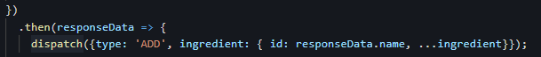

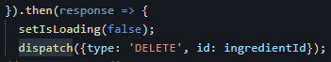

Przy tworzeniu Reducera mozesz go zrobic wewnatrz komponentu jesli uzywa propsow, natomiast jeśli nie uzwa to lepiej stworzyć go poza komponentem żeby uniknąć zbędnego ponownego tworzenia kodu.

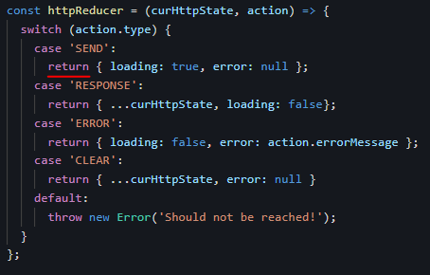

To co zwracam w każdym case w httpReducer jest potem dostepe w httpState



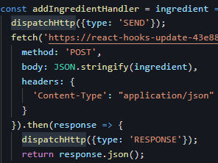

Uzylem dispatchHttp przed fetch gdy chciałem pobrać dane żeby kolko loadera się krecilo potem jak otrzymałem odpowiedz w response to żeby zatrzymać loading, następnie w catch gdzie lapie bledy i jak jakiś bedze to stan error zmieni się na true, a potem żeby wyczysic error to clear

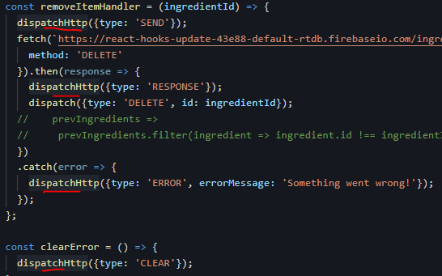

useContext

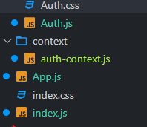

createContext i daje się obiekt w srodku dla lepszego autocomplition

potem stworzenie komponentu który będzie providerem i podajemy mu value czyli taki store co ma przechowywać potem props.children żeby co se znajdzie pomiędzy <AuthContextProvider> tutaj </ AuthContextProvider> to było potem dostarczone pomiędzy <AuthContext.Provider> {props.chldren} </ AuthContext.Provider >

Pamietaj ze export nazwany, czyli AuthContext to potem się importuje z klamrami

Import {AuthContext} a defaultowe możesz sobie importować pod jaka nazwa chcesz bez klamr

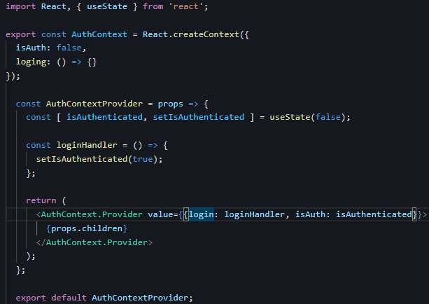

Po tym jak stworzyłem Context i provider to już prawie mogę z niego korzystać wszedze, pozostal jeden krok. Musze dodac

W indexie, czyl najwyszej w projekcie, importuje Providera i opakowuje nim cala aplikacje App, żeby Provider mogl dostarczyć caly store, caly context do aplikacji

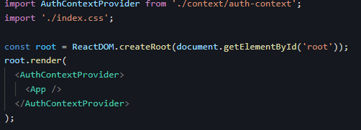

Teraz w app mogę uzyc to co jest w contexcie zapisane czyli isAuth i teraz jeżeli on jest true to wyswietla normalnie komponent Ingredients ze składnikami natomiast jeżeli jest false to wyswielta kompoennt gdzie trzeba się zalogowac a w nim jak się kliknie na log in to zmienia stan w contexcie isAuth na true React wylapuje zmiane przeladowuje aplikacje i teraz wyswietla Ingredients normalnie.

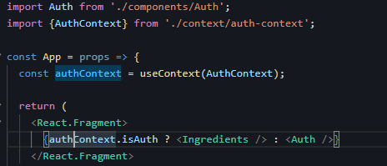

Wiec po kliknieciu na buton zmenia się stan w contexcie isAuth na true, funkcja nie oczekuje zadnego parametru.

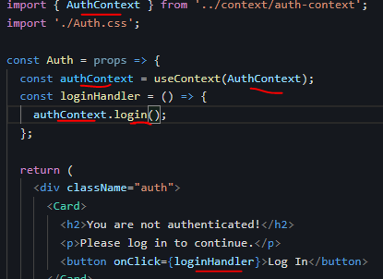

Przez to ze po jakims renderze zostaje przekazywana taka sama funkcja komponenty renderuja się niepotrzebnie, żeby temu zaradzić można uzyc na funkcji **useCallback a potem React.memo**

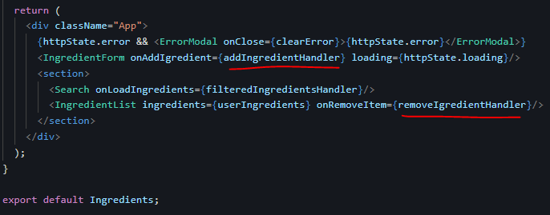

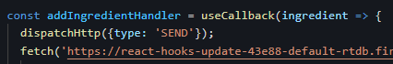

Nic w dependency bo nie ma nic zewnetrzengo

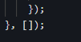



Brak dependency

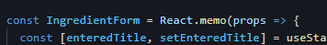

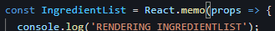

useCallback to jest hook po to żeby zapisac funkcje która się nie zmienia, żeby nie była generowana nowa funkcja

useMemo to jest hook po to żeby zapisac value

Normalnie się używa React.memo

useMemo()

Na removeIgredient został uzyty już wcześniej callback wiec tutaj tylko będzie patrzyl na inredients

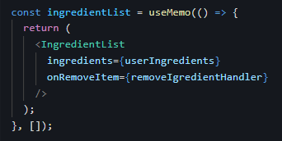

I uzycie

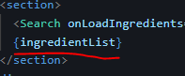

Jak jest dużo do kalkulacji to uzawj useMemo

Jeszcze na koniec żeby ErrorModal komponent nie był niepotrzebnie re-renderowany to funkcje która mu przekazuje opakuje w useCallback a w komponencie ErrorModal uzyje React.memo żeby to dzialalo

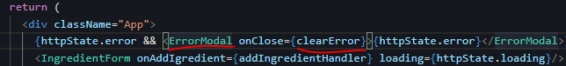

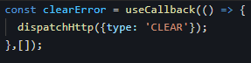

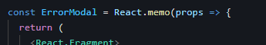

Day 43

customHook

custom hooks i wszytkie hooki zaczynają się od use…

Każdy custom hook re-run with every re-render cycle, dlatego definicje reducera poza funkcja zeby sie nie budowala na nowo w kazdym re-render cycle

Za każdym razem gdy komponent który uzywalby useHttp hooka powodowałby ze useHttp by się re-renderowal i za każdym razem odpalal funkkcje fetch, dlatego tworze nowa funkcje i wsadzam do niej tego fetcha i teraz ten fetch się odpali tylko wtedy gdy wywolamy te funcke sendRequest

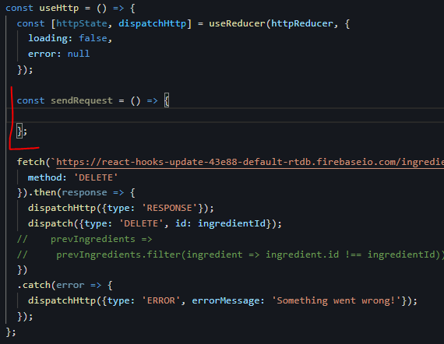

Jeżeli chodzi o usuwanie to nie powinien się tym zajmować ten hook, to powinien robic komponent który używa hooka, a ten hook powinien się zajac tylko http requestami

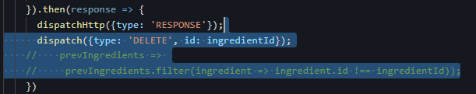

Mój reducer oczekuje ze w dispatchu będzie propa responseData i on to sobie zapisze w data.

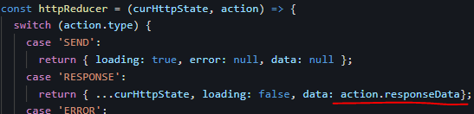

To co wyciągamy z **action** to jest to co wysylamy w **dispatch**

Wczesniej również dajemy jeszcze jednego then żeby returnowac dane zamienione na obiekt javascritowy, żeby moc na nim pracować bo to co jest nam dostarczane od serwera to jest tylko JSON bo tak się komunikują serwery i wszystko umownie. Można inaczej

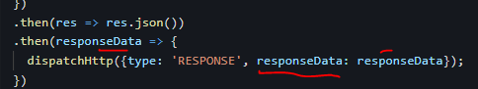

Żeby komponent miał dostep do tego co ma hook to zwrocic po prostu można te rzeczy. Czyli dane które dostajemy z fetcha sa przechowywane w state w hooku w httpReducerze w state, jak je polaczyc z komponentem? Poprzez zwrócenie tego co chcemy dac komponentowi. Możesz zwrocic co chcesz obiekt, tablice….

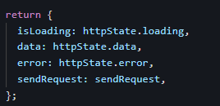

Teraz chce uzyc customowego hooka ale nie mogę go uzyc gdzies zagnieżdżonego tylko w root level of component

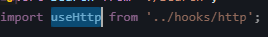

Nie ma problemu z tym ze używamy go na samam początku funkcji bo on nie wysyla zapytania do serwera on tylko ustawia wszystko pod zapytanie, ustawa

* 1. State od ladowania
  2. Dane które dostajemy od serwera
  3. Error
  4. Funkcje która wysyla zapytanie do serwera, ustawia jej parametry

Uzycie customHooka

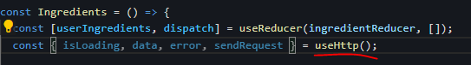

Tak wygląda teraz uswanie z customowym hookiem.

Uzywam teraz metody z hooka która oczekuje URL, methody i body

Dodatkowo useCallback teraz ma dependency wiec dodaje tam sendRequest

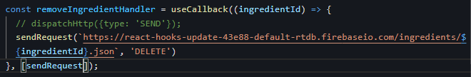

Jeżeli używasz tego hooka w innym komponencie to nie jest do niego kopiowane dane tylko sama logika, robi swój wlasny snapshot. Dlatego możesz uzywac na roznych komponentach

Był blad i nie chciało mi wyswietlic moich ingredients, nie wiedziałem w czym problem, ale ostatecznie po skopiowaniu kodu z gita Maxa, pokazalo mi ze nie ma takiej funkcji jak onAddIgredient( bez litery n ) powinno być onAddIngredient, tak to jest jak pisze się bez EsLinta. Blad był w komponencie **IngredientForm.js**.

Drugi blad to było stworzenie folderu hooks w folderze components, może normalnie by te przeszlo, lecz w stackblitzu niestety to ma znaczenie.

Day 44

Section 29 React summary & core features walkthrough

Create react app stworzene applikacji react

Vite react alternatywa do stworzenia aplikacji

Npm create vite@latest

Npx create-react-app

Npm create vite

Jsx

Main.jsx jest odpalany jako pierwszy w przeglądarce

App.jsx to root component

W create react app to

Npm start

W vite:

Npm run dev – start dev server in vite

Kazdy component z duzej litery

Z malej litery to szuka html’owego elementu.

String interpolation { variable }

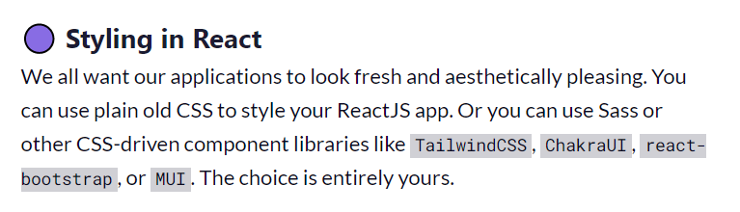

Props

- dash is not allowed in plain property / variable names in js

Inline styles

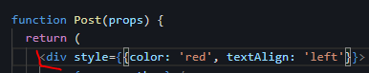

Global styles

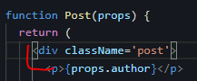



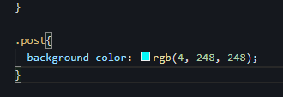

Zeby nie bylo konfliktu nazw(bo ten post był w index.css globalny css) to create react app i vite zapewniają wsparcie dla tego problemu

Możesz uzyc css modules i wtedy w nazwie takiego pliku dajesz nazwe jak komponentu i do tego **.module.css**

Czyli

**Post.jsx – komponent**

**Post.module.css – modul css dla komponentu Post.jsx**

Pod spodem css-module zamienia te klasy w module.css pliku na unikatowe nazwy dlatego potem nie ma zadnego konfliktu nazw (name clashes)

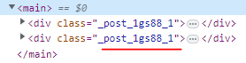

**Powtórzyć animacje w tym kursie**

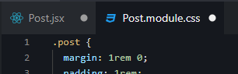

Jeżeli chcesz żeby cos się zmienialo w widku w zaleznosci od wplywajacych danych to przypisz je do state wtedy jak się zmienia to przeladuje się komponent i je wyświetli

W react jest htmlFor a nie for jak w html

Day 45 wolne

Day46

Event Listener

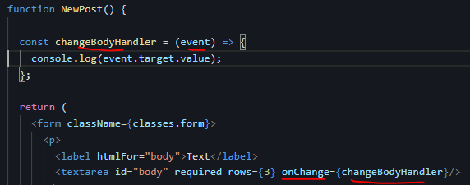

Jeżeli chce reagować na zmiane to daje listenera który nasluchuje na jakies zmany naprzyklad onChange który za każdym razem jak ktos cos w pisze w inputa to uruchamia funkcje która powinien dostać, handlera takiego.

Definiujemy te funkcje wyżej nad returnem, w parametrach mogę mu przekazac event który w event.target.value bedze mal wartość tego co wpisałem w inpucie.

Za każdym razem kiedy bedze zmiana uruchomi się ten handler czyli przy każdej wpisane literce zostaną ona wyswietlona w consoli. Czyli a, am, ams, amst, amsta, amstaf. Nawet jeżeli wkleje w inputa wtedy od razu wypisze calosc amstaf.

React hook – w komponencie musi być uzywany

useState (react hook)

Używa się go jeżeli chcesz żeby jakas zmienna która jak się zmieni re-renderowala caly UI, widok, component, żeby on się przeladowal i wyswietlil z nowymi danymi.

State zwraca tablice zawsze z dwoma elementami, jest to zmienna i funkcja która zmienia te zmienna. W useState() wpsuje się initialValue może to być strng, null, nic( czyli underfined), object, function(która pod spodem jest object)

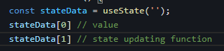

Wywolanie funkcji zmienajacej state powoduje re-render całego komponentu, lecz potem React przy każdym renderze zapisuje sobie snapshoty jak to wygląda i gdy re-renderuje ponownie to porownuje te snapshoty i updateuje te części UI które maja być updatowane, tam gdzie jest roznica, żeby nie przeladowywac całego dom, bo to powodowałoby performance issues.

Poprawnie:



Lifting State Up

Nasluchujac na zmiany onChange uruchamiam handler, który w srodku uruchamia funkcje która dostaje od rodzica w propsach i przekazuje event.target.value, który dostaje dzeki chyba event listenerowi.

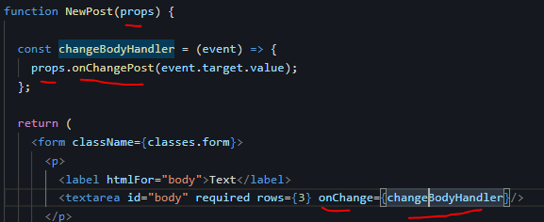

Do NewPost wysyla pointer na funkcje i gdy ona uruchamia ja to odpala sie mój hadler który oczeuje jakiejś zmiennej która dostanie z inputa z event.target.value i wtedy używa funkcji z useState do zmiany state wtedy przeladowuje się PostsList z nowym state, który wysyla do komponentu Post

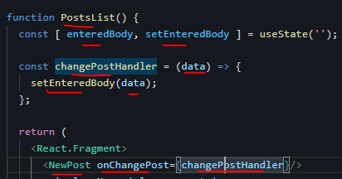

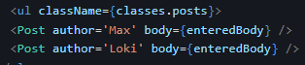

To było zle podejście lepiej jest od razu w event Listenerze wywolac funkcje która się przekazalo od rodzica. Skasowac tego handlera w dziecku czyli changeBodyHandlera

Od razu wstawiam w onChange pointer na funkcje wyslana przez rodzica bez handlera osobnego w tym komponencie, dzięki temu zdefiniowa funkcja u rodzica może przyjąć event

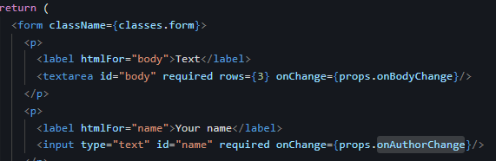

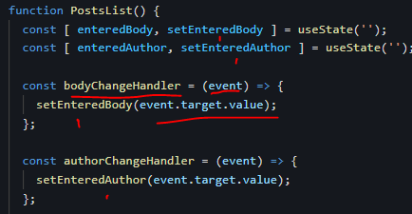

Te pointery wyslane zostały do dzieci

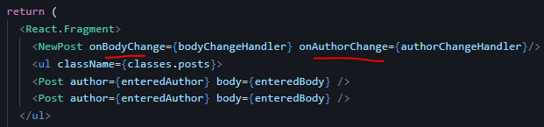

Children prop to wrap other compoennts

Gdy chce uzyc childrena to po prostu zawieram inny component pomiedzy angle brackets mojego komponentu, w ten sposob daje znac reactowi, ze chce uzyc

Props.children

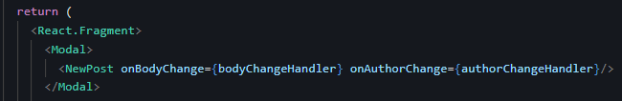

<Modal>

**<NewPost /> --------🡪 to będzie przekazane w propsie do Modal**

</Modal>

W komponencie Modal teraz mogę wyswietlic NewPost który został przekazany do propsow przez interpolacje w returnie dzięki jsx **{ props.children }**

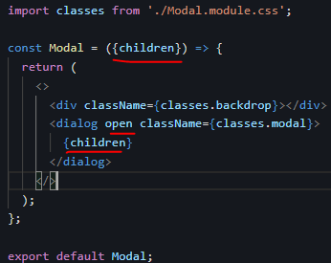

Open jest wymagane żeby dialog był wyświetlony

State and conditional Content

Zamiar jest żeby moc wyjść z modala po kliknieciu a backdrop

Wymagac to będzie 3 krokow

1 zrobic state

2 listenera na klikniecie na backdropa

3 wyswietlenie w zaleznosci od state modala albo nie

Conditional content

Zmienna i if

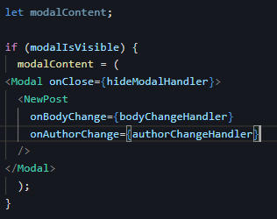

Ternary expression (potrojne wyrażenie)

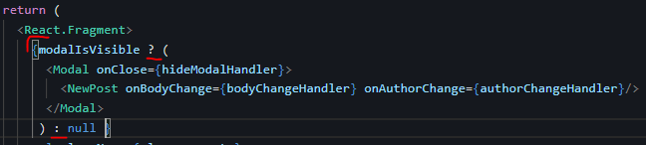

Żeby moc spowrotem wlaczac modal

Day 47

Jeżeli wysylasz w prop’ie funkcje to pamiętaj żeby tego prop’a zacząć od ‘on….’

Taka jest już konwencja

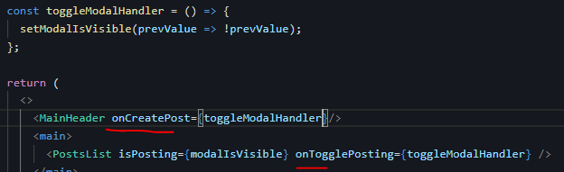

Tak samo jak wstawiasz funkcje to możesz dodac do nazwy ‘….Handler’

Conditional content, form-submisstion, outputing list of post with map

Data fetching – useEffect

Backend w node

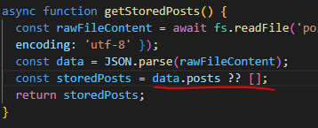

Uzyty został nullish coalescing operator ( ?? )

Istnieje jeszcze cos takiego ( ??= )

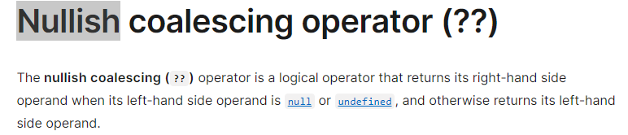

Axios do nauki

Day 48

JSON.parse() zamenia na object JS

Dodawanie postem do pliku ale nie działa mi na stackblitzu nie wiem czemu

Uzyty fetch który domyślnie ma get dlatego jako drugi parametr dostaje obiekt z metoda czyli post, body to jest to co chcesz wyslac i oczywiście używasz na nim

JSON.stringify żeby zamienic postData na JSON’a w stringach, bo teraz jest po prostu javaScriptowym obiektem

I na koniec headery trzeba dodac żeby wiedział co jest wysylana w jakiej postaci tutaj mu przekazuje ze to będzie json

W axiosie nie trzeba podobno ma zabezpieczenia przed jakimiś rzeczami i trochę zautomatyzowane

Jak już wysle to do serwera to oczywiście jeszcze do tego trzeba zmienić state żeby się zaktualizowal widok na stronie

Jak w setPosts() daj do srodka () => {} jako parametr funkcje to ona otrzymuje tma w srodku poprzedni stan i zapewnia ze to jest na pewno ostatnia wartość stanu.

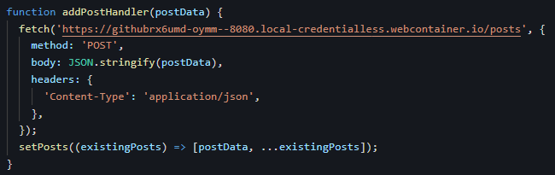

Teraz pobranie danych z backu

Oczywiście musi to nastapic w useEffect żeby nie stworzyć loopa, bo setPost wywola ponowne wyrenderowanie funkcji.

Bezpośrednio fetch nie jest w useEffect tylko jeszcze w srodku funkcji, bo chce zrobić async funkcje a nie wolno dac async tak

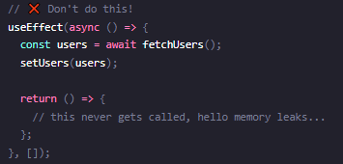

Dlatego żeby moc zrobić pobranie danych w fetch asynchronicznie to trzeba opakować fetch w inna funkcje która to bedze async i wtedy fetch bedze await

Może to być zwykle funkcja która potem się wywola albo IIFE która od razu się sama wywola.

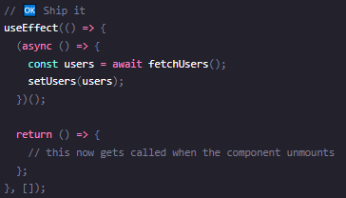

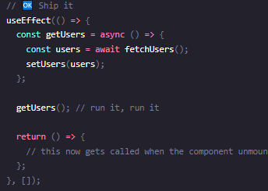

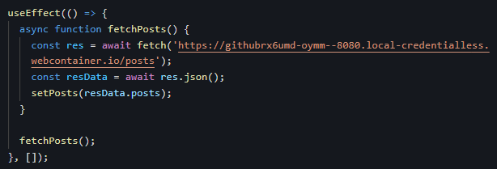

UseEffect odpala się zaraz po pierwszym wyrenderowaniu komponentu, ale to się dzieje szybko i tego nie widać, ale na console.logu pewnie już tak.

W zaleznosci od [] na samym końcu useEffect bedze się odpalal, albo tylko raz na początku jestli jest puste [], jeżeli w dependency jest zmienna albo funkcja to za każdym razem gdy się zmieni to useEffect uruchomi się ponownie.

Dodane state który jest odpowiedzialny za renderowanie komponentu wyświetlającego Loading… przed rozpoczęciem pobierania ustawiasz state na true żeby w tym momencie przeladowal się UI i wyswietlil ze jest loading…. i potem po ustawieniu danych w state żeby je wyswietlic to ustawiamy ze już nie laduje.

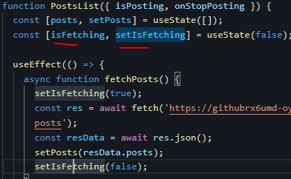

Czyli jeżeli isFetching do laduje się, a jeżeli się nei laduje czyli nie ma fetch to wyswietla normalnie ze nie ma postow albo po prostu te posty w zaleznosci czy tablica jest pusta czy wieksza od zera.

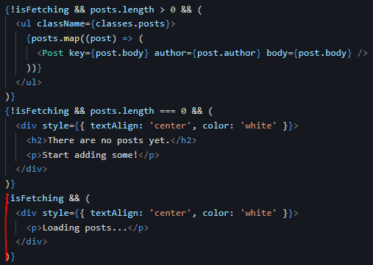

Można dodac obsluge errora

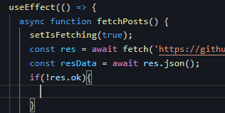

Routing

React-router

Npm i react-router-dom

https://reactrouter.com/en/main/start/tutorial

Niby routing działa ale /create-post wyswietla tylko ten komponent a przez to nie jest już modalem ani nie dostaje danych od rodzica.

Rozwiazaniem na to jest Layout Routes

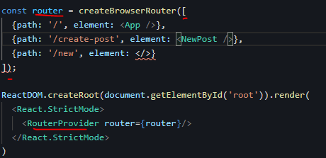

Żeby stworzyć Layout w route to można stworzyć folder z nimi

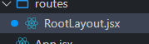

Nastepnie stworzyć go jak zwykle komponent i w nim uzyc ten element, komponent który ma być we wszystkim

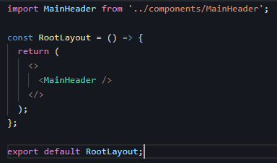

Nastepnie w tym mainie robimy to jak przy zwykłym routcie wyświetlamy ten Layout i dodajemy dodatkowo children, Jest to tablica i w nia wrzucamy reszte routow które maja być wstawiana do **RootLayout**. Czyli **App** i **NewPost** sa inserted do

**RootLayout**  i teraz trzeba wskazać miejsce gdzie maja być wstawioe w **RootLayout**

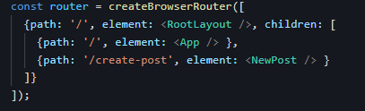

Czyli **RootLayout** jest Layoutem **App** (potem nazwa zmieniona na **Posts**), a dalej **App** jest layoutem dla **NewPost**. Wiec przy wyświetleniu **NewPost** będzie wyswietlac **App** oraz **RootLayout.**

Day 49

Routing jest po to, żeby ladowala się cala strona SPA a wewnątrz niej jest routing który odpala strony bez ciągłego pobierania jej z serwera. Cala strona moglaby by zrobiona bez routingu ale pozwala on lepiej nawigować, jeśli chcesz wyslac komus link do strony w jakims konkretnym miejscu to routing ulatwia sprawę. Gdyby bylo inaczej i musialbys wyslac glowna strone bo zadnej innej by nie było i wyklikac, żeby się tam dostać.

Navigating back programatically

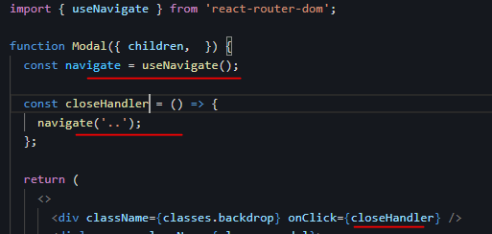

Albo z Link’iem

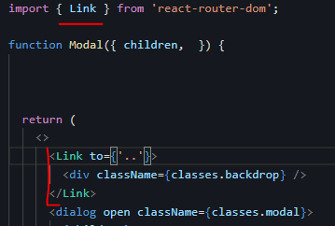

Na przycisku cancel tez chce cofanie sciezke do tylu

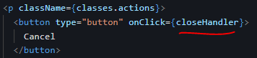

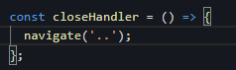

Ewentualnie można tez tak i zamienic buttona na Link

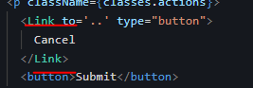

**React router**

**loader**

Each route can define a "loader" function to provide data to the route element before it renders.

Można loader tutaj zdefiniwac ae żeby kod był lean to robi se to w tym komponencie obok niego co jest napisany czyli Posts i exportuje się i importuje tutaj

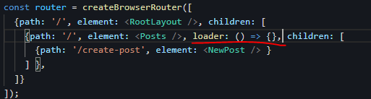

To wykonuje się po stronie klienta, w przeglądarce

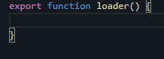

W tym loaderze tylko fetch bo state nie ma znaczenia, bo loader function wykonuje się poza komponentem i dlatego nie może manipulować state.

To jak wydostać posts pokaze potem.

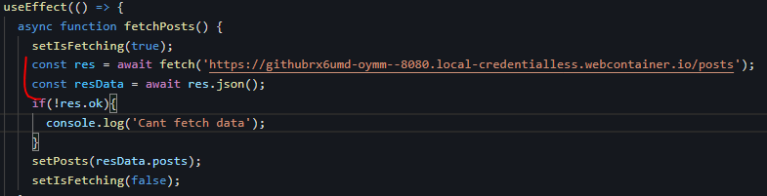

Loader może być synchroniczny albo asynchroniczny, może zwracać promisa albo nie, react router przyjmie i to i to, lecz jeżeli **loader** zwraca **promisa** to **react-router** poczeka az będzie **resolve** promise z loadera, żeby wyrenderowac komponent w tym przypadku **Posts.**

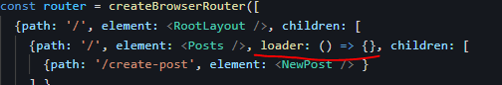

Na koniec zwracam dane które chce wystawić dla elementu który jest renderowany dla active route

Dzieki loaderowi można uzywac zwrócone dane w nim w każdym elemencie Posts i w nim zagniezdzonym.



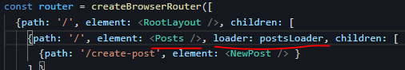

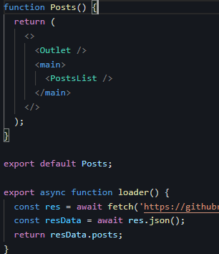

Czyli dzięki loaderowi możemy dostarczyć dane dla komponentu zanim się wyrenderuje. Czyli postsLoader który dla czytelności kodu został zdefiniowany w Posts i importowany do main żeby go zapisac do loadera, bo on przyjmuje funkcje i teraz to co loader zwrocil jest dostępne w Posts i w jego zagniezdzonych dzieciach.



Czyli dane mogą być uzyte w PostsList również

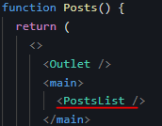

Dopóki loader nie skończy to <Posts /> nie jest renderowane

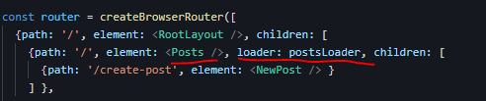

Żeby potem uzyc tych danych to trzeb uzyc hooka **useLoaderData();** Możesz te dane mieć w ty komponence który został wyrenderowany dla tej sciezki i zagniezdzonych, czyli dla tych 3

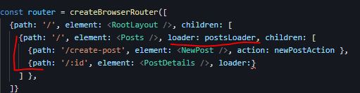

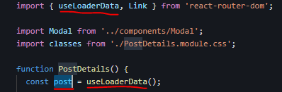

Jest możliwość wyświetlania stron wcześniej przez załadowania loadera

Jest to gdzies w kursie, w tym podsumowaniu już nie.

Actions:

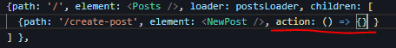

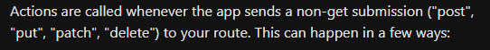

W tym projekcie **action** będzie uruchomione gdy form zostanie submitted.

**Stracone dane…i zaczynam od lekcji 501.Submitting data: 7 minuta**

Action ma dostep do data i w nim jest dostep do requesta który został wyslany i jeśli w nim dam formData() to będę miał dostep do danych z inputa z forma.

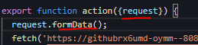

FormData zwraca promisa wiec trzeba go zrobić async wiec action musi być async

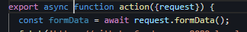

To co otrzymałem to nie jest taki prost obiekt key value

Żeby wydobyc wartości z tego co przeslal user z tego forma mogę zrobić tak 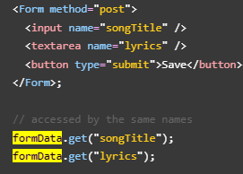

Latwie mozna zrobic tak 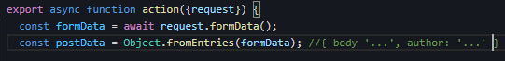

**redirect**

Because you can return or throw responses in loaders and actions, you can use redirect to redirect to another route.

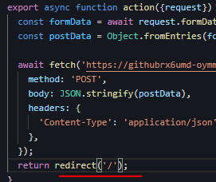

Absolute path bez slashy relative path

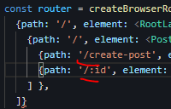

Day 50

502.

Dynamic routes

Loader w PostDetails który zaciąga dane z backendu i tam wynajduje w bazie ten obiekt, którego szukasz i przekazujesz jego id w linku :id. Ale zanim ja tam wejde to musze, mieć te id wiec dostane je

Czyli tutaj jest definiowany, oraz pobieram params i z nich **id**  i z niego id bo w main.jsx w path dalem ‘/:id’



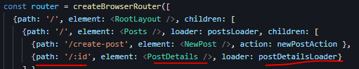

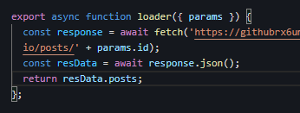

Day51

Żeby dzialal backend w stackblitz trzeba wpisac komendy

Npm i

Npm start

Skasowalem node_modules z backendu i bez nich normalnie zapisuje pliki i pobiera

Frontend

**https://githubrx6umd-oymm--5173--4a7751bf.local-credentialless.webcontainer.io**

Backend

**https://githubrx6umd-oymm--8080--4a7751bf.local-credentialless.webcontainer.io/posts**

Posts dostaje z loadera dane pobrane z backendu, który to bierze z pliku

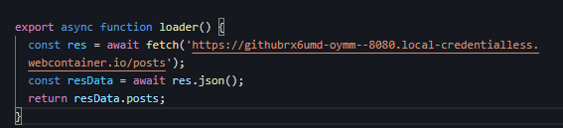

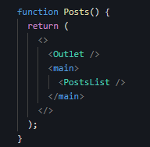

Czyli po wejściu na link glowny loader załadowuje dane z pliku w backendzie i możesz je wykorzystać w komponencie i jego dzieciach dzięki hookowi

**useLoaderData()**

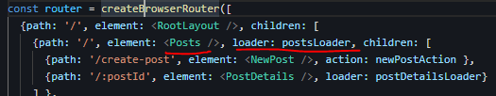

W dziecku Posts czyli PostList zasysam dane z loadera

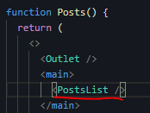

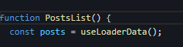

Wrzucam te dane do Post, pojedynczego posta i w propsach przekazuje dane

Miedzy innymi id które potem wsadze do sciezki

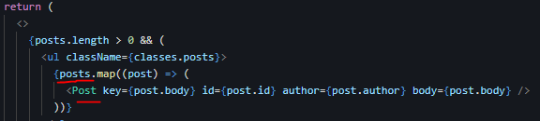

Tutaj już tylko opakowuje 2 paragrafy w Link i dzięki temu każdy Li będzie miał a href bo Link pod spodem to tylko a z href i w srodku tego będę 2 paragrafy klikalne. Każdy a href bedze posiadal

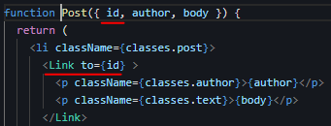

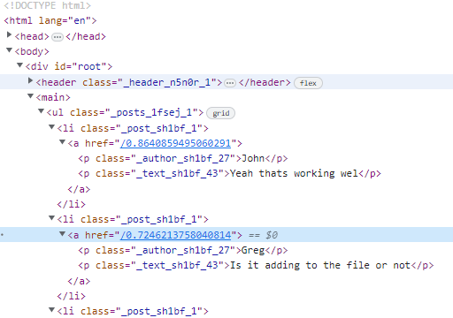

Po tym jak wejde w ten <Link to={id}> to react-router wysyla mnie pod ten adres

Jeszcze trzeba wspomnieć ze to id z linku jest laczone z active routem

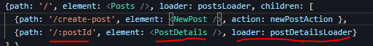

I zaladowywuje loader który to wysyla zapytanie do bazy danych o pojedynczego

Posta i udostepnia dane tego pojedynczego posta w komponencie PostDetails

Żeby dowiedzieć sie co wysyal backend

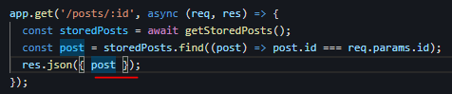

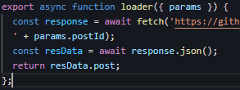

Potem żeby mieć dostep do post używam hooka **useLoaderData()**

Rozrozniajac routing frontendowy i backendowy. We froncie posługujesz się Link, a żeby odebrać dane z backendu to robisz fetch który pobiera dane wyslane przez backend.

Skad bierze się postId? W routingu gdy wchodzimy do loadera to on ma dostep do :postId i można se do niego dostać poprzez params.postId



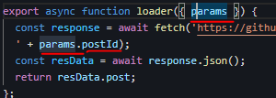

Wrap up of React Summary Module

503

**Day 51**

**Section-20**

**Building a Multi-Page SPA with React Router**

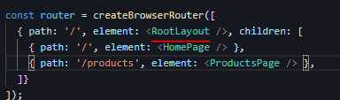

**RootLayout** zachowuje sie jak rodzic dla HomePage I ProductsPage

Gdy chcemy żeby Root wyswietlil swoje dzieci to musimy mu wskazać te miejsce przy pomocy **Outlet** z react-router-dom. Dzieki temu wszystko co w RootLayout będzie zawsze wyświetlane

Można mieć kilka Layoutow naprzyklad inny widok dla admina inny dla uzytwkonika

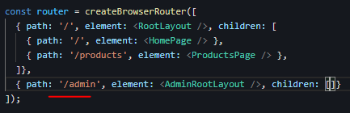

Wyswietlanie komponentu gdy jest blad jakiś

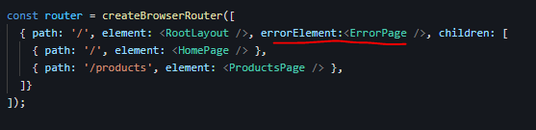

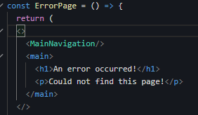

**NavLink**

<https://www.freecodecamp.org/news/css-selectors-cheat-sheet/>

Weź każdy anchor(a):hover, który jest w klasie list,

oraz weź każdy a.active w klasie list tu jest klasa nie pseudo klasa

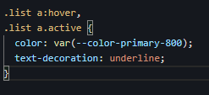

:hover gdy najedziesz na element

:active gdy klikniesz element

Powinien zwrocic w className klase która ma być dodana do navLink

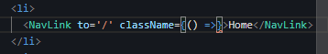

NavLink w className nie jest regularnym propem który przyjmuje stringa tylko

funkcje. Funkcja ta w parametrach przyjmuje isActive i jeśli ktoś kliknie w NavLink to parametr zdestrukturyzowany isActive który jest boolean zmienia się na true i wtedy przypsuje NavLinkowi active klase i zmienia kolor i jest underline

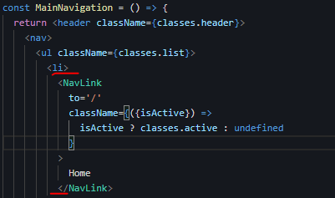

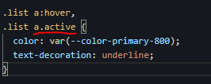

Nav programmatically

Czasami gdy form został submitted albo timer expiretd to chcesz navigowac z poziomu funkcji



Na klikniecie reaguje handler który to naviguje do /products

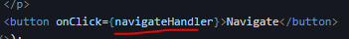

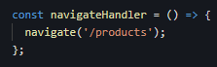

Dynamic path segments or path parameters



Zeby odebrac nazwany dynamic path to uzwam do tego hooka

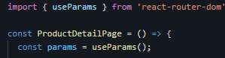

Dzieki temu mogę stad siegnac do backendu po ten produkt

Adding links for dynamic routes

W real project nie bedze z palca wpisywany URL tylko zostaną pobrane dane o produktach i ze zmiennej to będzie brane

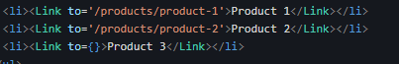

Żeby zaimitowac pobranie danych z bazy to stworze zmienna do której zapisałbym pobrane już dane z bazy.

Day 52

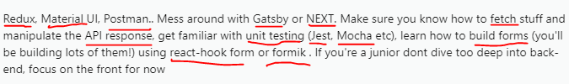

Redux, MaterialUI, Postman, NextJs, axios (fetch), Jest, Mocha, react-hook form,

Formic



Relative & absolute path

Absolute paths starts with /

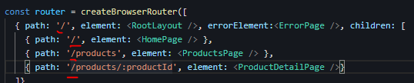

Relative paths, dodawane sa do sciezki rodzica ktory je opakowuje

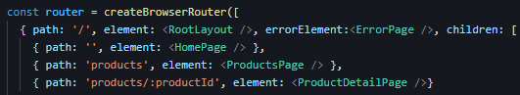

Po kliknieciu w back cofa nas do rodzica tej sciezki, a rodzicem jest /, bo products to rodzeństwo. Dwie kropki ( .. ) to relatywna sciezka. Domyslnie patrzy na route i cofa do rodzica. Natomiast jeżeli uzyjemy atrybutu relative = ‘path’ to spojrzy na url w przeglądarce i usunie jeden segment, czyli tylko /:productId i wroci do products

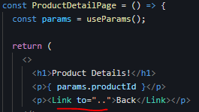

Relative path

Domyslnie jest relative=’route’

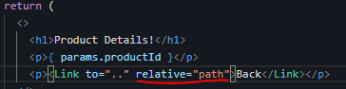

Index: true

Automatycznie odpala HomePage dla sciezki /

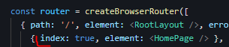

281

**Zbudowanie projektu front-end i back-end, react i express (node js), vite, npm**

Żeby zbudować ten projekt z backendem należy:

-google react vite, trying vite online on stackblitz, klinac w link **react**, odpali sie wtedy project na stackblitz

-pobrac w zip to co Max dal do lekcji i przeciagnac backend do stackblitza, czasami dziala czasami nie dziala przecagniecie nie wiem czemu, sa braki w tym zipie wiec porownaj z plikami na githuba maxa i uzupelnij te braki, tworząc z palca te pliki i ctrl+c

-nastepnie npm install && npm start

Back end powinien dzialac

-Frontend powinien dzialac bo klikając w link na vitejs już wchodzisz w gotowy projekt, tylko jeszcze dodajesz komponenty, z githuba albo zipa Maxa i działa.

Day 53

Żeby zrobić jakiś layout w routingu to trzeba zrobić dodatkowy komponent który zwraca ten komponent który chcemy żeby posiadal każdy inny routing, najczęściej jest to jakas navigacja na stronie, oraz do tego outlet żeby react wiedział gdzie ma wstawić wszystkie zagniezdzone dzieci w tym layoutcie.

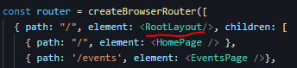

NavLink

Destrukturyzujesz obiekt i wyciągasz z niego isActive i jeżeli jest isActive to wtedy możesz nadac jakas klase css temu navlinkowi. Oczywscie klase te otrzymujesz zw module classes którego importujesz

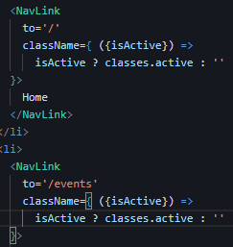

Kolejny NavLink tym razem tylko dla events

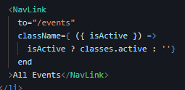

Pamietac żeby nie dawac po => {} curly braces bo wtedy nie ma returna będę musial sam go w srodku napisac, bo te nawiasy wyznaczają ciało bloku

Day 54

Loader in react-router

Zaladowuje on dane zanim wyrenderuje się podany komponent dla danego routingu.

Using data from a loader in the route component

useLoaderData

W loaderze zwracany jest promise przez async przed () => ale react-router sam wypakowuje dane I dlatego const events = useLoaderData() w zmiennej zapisze mi tablice events

useLoaderData mogę uzyc w komponencie w którym ten loader został uzyty, albo w komponentach zagniezdzonych w nim.

Przeniesienie loadera do komponentu w którym jest używany ze względu na czytelność kodu w main.jsx

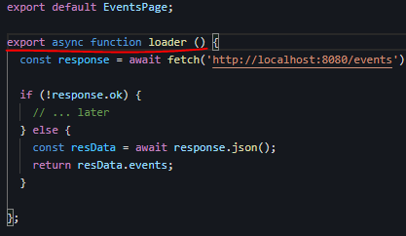

useNavigation()

umozliwia dostep do wiedzy jaki naprzyklad jest stan czy jest loading czy idle lub submitting

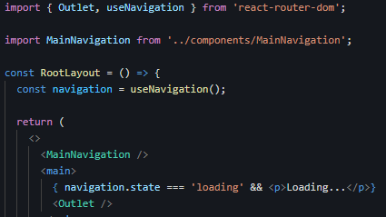

Minusem jest to, ze loading jest wlaczany na stronie która jest już zaladowana, na której aktualnie jestem.



W loaderze możesz zwrocic co chcesz

Gdy zwrócisz Response to loader(dzięki react router) automagicznie wyciąga tylko any data czy tam tablice czy co tam się zwraca

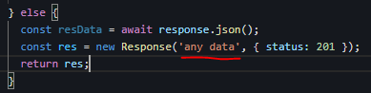

Można wykorzystać (**leverage**) to ze fetch zwraca promisa Response i zamiast dokladac kolejnego promisa i dekodować .json() i po prostu zwrocic response z fetcha.

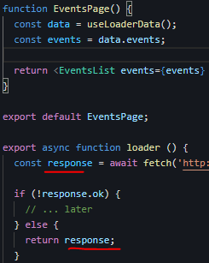

**Należy pamietac ze loader wykonuje się w przeglądarce nei na serwerze.**

**W loaderze nie da rady uzywac react hooks.**

Error handling in loader

Gdy error jest wyrzucany w loaderze to wtedy renderuje komponent podany w routingu w main w danym path w **errorElement.**

**Error element** wyświetlany był również gdy ktoś zla sciezke podal

Day 55

Wczesniej zwracałem po prostu obiekt a teraz wyrzucam blad

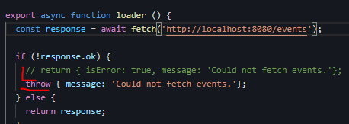

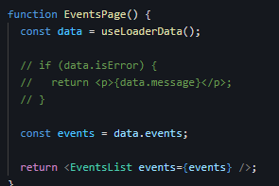

Z zwróceniem po prostu obiektu w loaderze było tak ze potem trzeba było napisac co się zwraca a wcześniej wylapac czy isError jest true,

Z kolei gdy się wyrzuca blad throw {} to loader wyswietla najbliższy errorElement

Jeżeli errorElement będzie najwyżej w routingu to będzie on wyświetlany dla któregokolwiek bledu w drzewie sciezek.

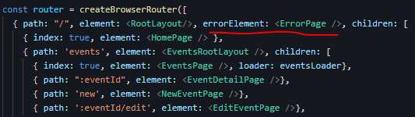

Żeby rozrozniac bledy można zwracać response zamiast zwykłego obiektu

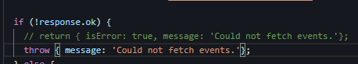

Response przyjmuje data a jako drugi parametr dane odnośnie statusu i tak dalej

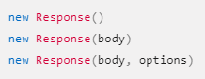

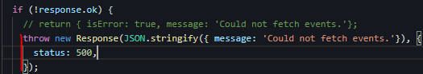

Jeżeli w jakims loaderze wywalasz Response albo object to możesz dane z niego wylapac poprzez useRouterError() i jak przypiszesz do niego zmienna to ta zmienna to bedze object albo response.

Jeżeli jest to response będziesz miał dodatkowo status

Jezel w **loader** wywalasz **throw** to możesz go zlapac w najbliższym **errorElement** poprzez **useRouteError.** Jeżeli throw Response to jest dostępny status (jak nizej)

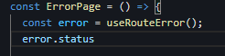

Jeśli cos gdzies zle idzie nie po myśli to dlatego dobrze jest wyrzucić throw new Response i zbudować na podstawe niego ErrorPage gdzie skorzystam z useRouteError i w zaleznosci od naprzyklad statusu bledu wyswietle rozne bledy. Ta strona bledow to **errorElement** ze sciezki glownej która jest najwyżej, jeżeli blad będzie zagłębiony w sciezke naprawdę gleboko ( /events/e4215472/edit ) to i tak będzie szukac nablizszego errorElementu i w końcu dojdzie do tego najwyżej na poziomie ( / )

Blad wczytania z backendu eventow wystepuje w loaderze w eventsPage, ale error wyświetlany jest z path: ‘/’ error element : <ErrorPage />

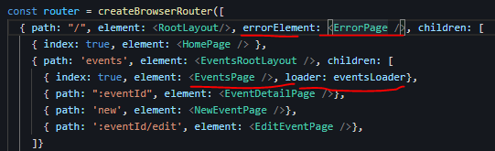

Zamiast throw Response można throw json() taki skrot

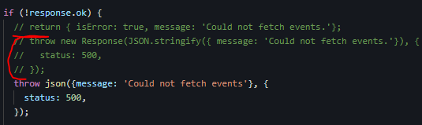

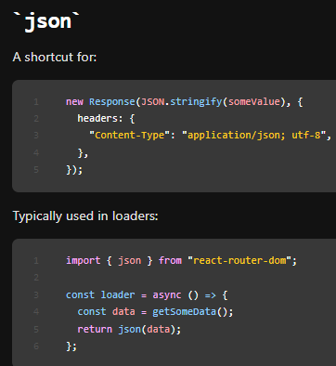

Po pobraniu w loaderze wszystkich eventow, załadowaniu EventsPage uzyciu useLoaderData, żeby moc skorzystać z danych pobranych w laderze w komponecie EventsPage, wysylam je do kolejnego komponentu nizej EventsList. On ma dostaep do tablicy danych i mapuje sobie żeby wyrenderowac pojedyncze eventy. Każdy event to li’k który jest anchorem, linkiem, który dokleja do aktualnej sciezki event.id, pobrany wcześniej z bazy. Po kliknieciu w event przekierowuje nas react router w froncie do routa /events/:eventId. W eventDetailPage nie mam dostępu do danych, bo nie zostały przekazane propsami, bo zostaliśmy przekierowani poprzez react-route, wiec najlepiej pobrać te dane korzystając z backendu, ma on takego endpointa, który pobiera z bazy wybrany event tylko trzeba mu przekazac id. Zatem tworze loadera, w komponencie w którym będzie uzyty, daje znac w main.jsx ze taki loader istnieje i go importuje. W tym loaderze robie fetcha na localhosta/events + id, lecz pytanie skad je wziąć? Odpowiedz brzmi loader w paramsach otrzymuje req, params.

Jeżeli chodz o useParams to zadzialaloby to lecz tylko w komponencie, bo tylko w nich można uzywac hookow, następnie useEffect i w nim fetch, lecz chce to zrobić w loaderze, dlatego taki sposób.

To react router dostarcza te 2 parametry w loaderze.

Loader z details

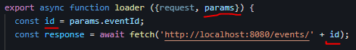

Po wysłaniu requesta otrzymuje ten obiekt który szukałem wiec go zwracam w loaderze. Nastepnie korzystam z tego co zwraca i loader w komponencie poprzez hooka useLoaderData. Wyciagam z niego samo event, wiem to z backendu i wysylam te dane do komponentu który wyswietla caly event. Bo EventDetailpage to tylko komponent z routingu.

Day 56

Jezel chcesz skorzystać z danych, które zostały pobrane w loaderze to korzystasz z hooka **useLoaderData()**, natomiast jeżeli ten loader nie znajduje się w tej sciezce i w tym komponencie to musisz uzyc czegos innego.

Czyli jak jestem w EventDetailPage i będę chciał uzyc loadera który jest zdefiniowany, zarejestrowany w sciezce wyżej to nie mogę uzyc **useLoaderData()**, ponieważ on będzie go szukal w EventDetailPage. Dlatego do takiego przypadku używa się

**useRouteLoaderData('event-detail');**

Wtedy po nadaniu id sciezce będzie można bedze się do niej odwolac

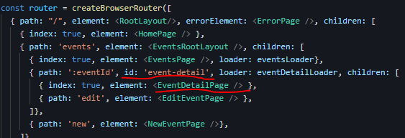

Wczesniej to były dwie osobne pathy (:eventId/, oraz :eventId/edit), lecz potrzebowaliśmy pobrać 2 razy to samo jako osobne loadery, wiec polaczylismy to w rodzeństwo od :eventId i zaciąga dane z tamtad i ten i ten komponent

Po przyjęciu propki event i destrukturyzacji sprawdzam czy event jest i jeśli jest true to wtedy przypisuje jako wartość domyslna to co dostane w propsie event

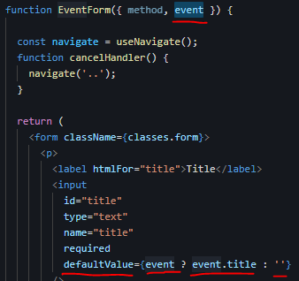

Przy korzystaniu z action trzeba pamietac żeby każdy **input** miał **atrybut** **name** bo później będzie się go uzywalo do wyciagniecia danych

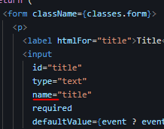

Zmiana form z html na Form z react router

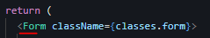

To będzie wyslane do action

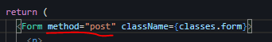

Żeby odebrać te dane w action wyslane z komponentu z Form należy w parametrach zaakceptować request, potem uzyc metody formData() i zapisac to w zmiennej.

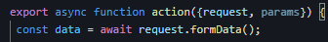

Jeżeli chcesz uzyskac wartość z jakiegoś inputa musisz uzyc funkcji get i podac nazwe inputa czyli atrybut name

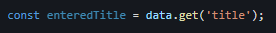

Żeby wyslac dane z action do backendu należy uzyc fetcha z mothoda post i jako body wyslac ten obiekt który wcześniej stworzyliśmy uzywajac danych odebranych z Form’a, lecz pamietac trzeba ze trzeba zamienic obiekt javascriptowy na zestringowany po przez JSON.stringify bo komunikajca odbywa się zawsze w JSON.

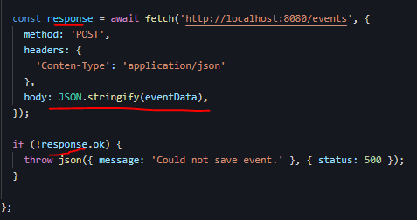

Action może tez cos zwrocic ale to później.

Day 57

Actions are called whenever the app sends a non-get submission ("post", "put", "patch", "delete") to your route.

Wysylac dane do backu mozna zwyklym form z html ekstraktowac dane z forma przy uzyciu 2 way binding albo useRef, potem fetch post, ogarniecie loadingu i errorow, albo lepszy sposób uzyc **action**.

Tak jak i loader, action dzala po stronie przeglądarki, wiec moge mieć tutaj dostep do wszystkiego, do jakiegoś **API, localstorage**

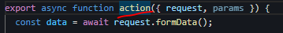

Po tym jak skorzystałem z Form z reac-routera on wysyla bo submit forma dane do actiona i tam trzeba je odebrać.

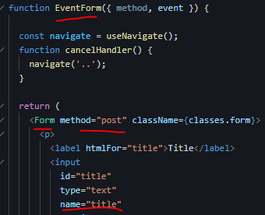

W action przyjmuje requesta i na nim uruchamiam formData(), przypisuje do zmiennej i mogę skorzystać z metody get() do której po wpisaniu name danego inputa otrzymam wartość. Tworze z tych danych obiekt, który wykorzystam w fetchu.

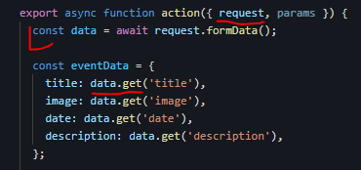

Gdy już mam obiekt z danymi, które chce wyslac tworze fetcha i tam zamieniam na JSON’a zwykle obiekty js’owe

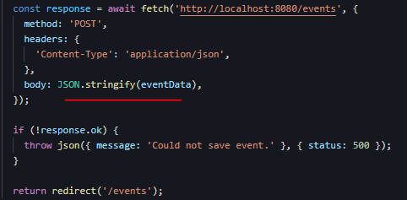

Jeżeli chciałbym uruchomić action nie z aktywnego route’a na którym jestem to mogę uzyc w Form atrybutu action i podac te sciezke

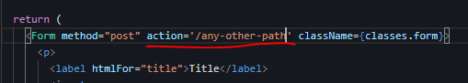

W eventDetailPage uruchamiany jest komponent eventItem, w tym komponencie jest przycisk Delete, a żeby on zadzialal jest handler w którym możemy się upewnić czy na pewno użytkownik chce usunąć ten event. Do tego żeby się upewnić uzyje window.confirm który zwraca boolean, wiec na dole można stworzyć if’a i jeśli będzie true to uruchomi actiona, który to wysle fetcha delete do serwera.

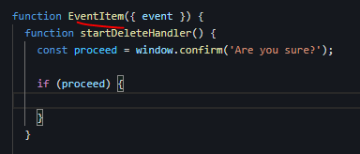

Zarejestrowalem action’a w EventDetailPage bo to w nim jest renderowany EventItem w którym jest buton którym chce usuwac eventy

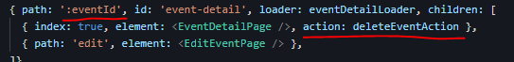

Nastepnie tworze action’a żeby moc kasować eventy, actio dostaje w params eventId które chce usunąć, wysyla do backu fetcha żeby skasować. EventId ma z route’a.

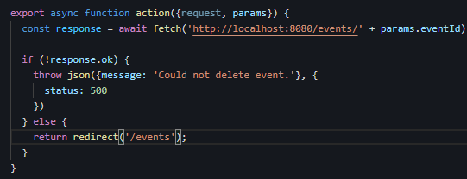

Jak uruchomić ten action?

Można opakować buttona w eventItem Form’em z react-routera, ale chce aby został wyświetlony window.confirm, wiec trzeba będzie to zrobić programatically.

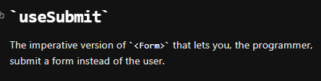

useSubmit() accepting form programatically

Submit przyjmuje data(tutaj null), method, action jesli jest inny niz active route

Nawet method tutaj jest niepotrzebny

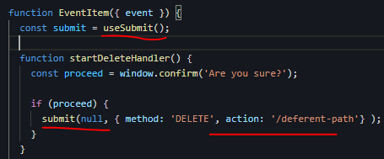

Żeby odebrać te metode wyslana z eventItem’a to w action akceptuje parametr request i w nim jest properry method. Można napisac z palca method: ‘delete’, a można przyjąć dane wyslane submittem z eventItema dzięki funkcji **submit()**.

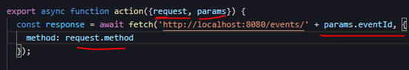

useNavigate() to jest po prostu Link tylko z poziomu js a nie jsx

Z kolei useNavigation() sluzy do obsługi przejsc

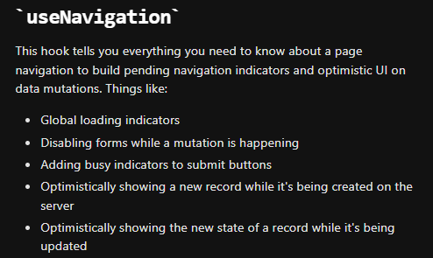

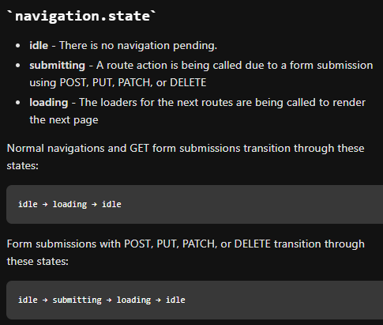

Do obsługi roznych transitions( przejście z jednego route do drugie, oraz submitting form) można uzyc **navigation**.

Day 58

Validating User Input & Outputting Validation Errors

W action mozna return response, jezeli chcemy ja odczytac w komponencie to uzywam **useActionData(),** tak samo jak to było z loaderem który zwracal załadowane dane z backu i jeżeli chcalem ich uzyc w komponencie to uzywalem **useLoaderData**, lub **useRouteLoaderData() (** jeżeli chciałem skorzystać z loadera nie z aktywnego route tylko gdzies indziej ).

Gdy probuje wyslac z frontu do backu dane to backend mi odpwiada i to zawiera się w response.

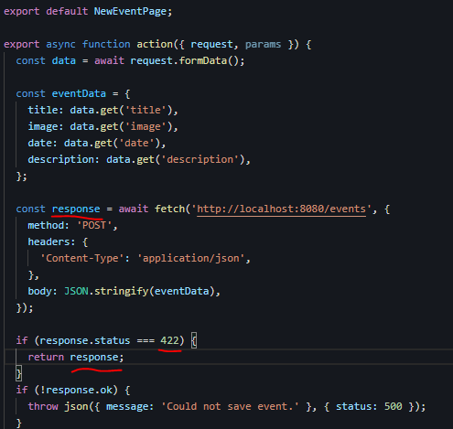

Tak wygląda backend, który jeżeli po walidacji wykryje ze jest cos nie tak to wysyla odpowiedz do frontu ze statusem 422 (can not proceed) i json’em.

Jeżeli chcesz odebrać tego response na froncie to robisz to w action, gdy sprawdzasz response.status, wtedy wiesz ze było niepowodzenie i zwracasz tego response do komponentu ( return response ). Z kolei w komponencie jeżeli chcesz odebrać te dane z action’a to używasz hooka **useActionData( )**.

Zatem w komponencie mam dostep do obiektu z wlasciwosciami **message oraz errors.**

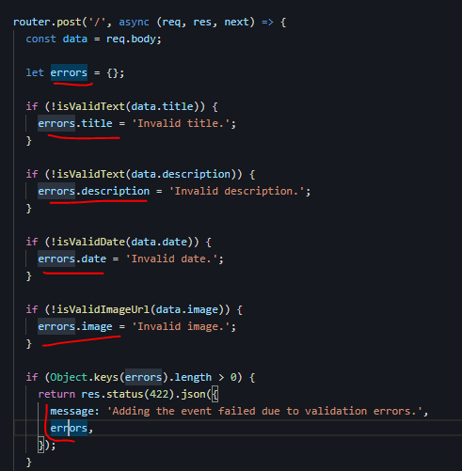

Sprawdzam czy jest wgl data, czy dostałem reposnse z action ze statusem 422, jeżeli tak to ide dalej i sprawdzam czy mam properke errors, jeżeli tak to ide dalej i zwracam jsx ul w którym to chce wyswietlic bledy z poszczególnych errorow.

Object entries zwraca tablice wartości z każdego klucza z obiektu errors (title, describtion, date, image), czyli otrzymuje tablice wypelniona bledami jako stringi:

[ ‘Invalid title’, ‘Invalid describtion’…itd.]

Nastepnie mapuje po tej tablicy i dla kazdego stringa wyswietlam li’ka, który dostanie oczywiście key żeby było to zoptymalizowane i wyświetli po prostu tresc tego bledu.

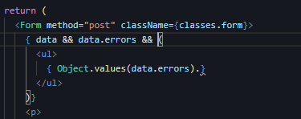

Tak wygląda caky validation error

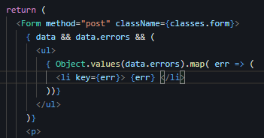

Po wyklikaniu w przeglądarce wszystkich inputow i wylaczeniu atrubutu **require** wyslalem pusty formularz i został zwrócony blad który wcześniej stworzyliśmy.

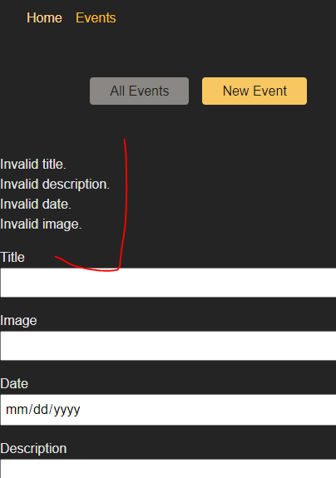

Reusing actions via request Methods

Z komponentu wyżej wysylam prop method ‘post’ lub ‘patch’.



Nastepnie akceptuje propki i wysylam je do action przy pomocy Form (react-router) wpisując je do methody

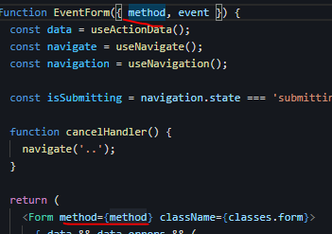

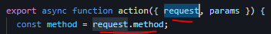

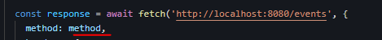

Tbc…

**useFetcher( )**, **fetcher.Form( )**

**Uzywa się go wtedy gdy chcesz uruchomić akcje lub loadera bez nawigowania do strony do której loader, action nalezy**

Action tutaj określa gdzie maja być wyslane dane, lecz chce zrobić tak żeby nie zaladowywalo komponentu z tego route’a lecz tylko przeslalo dane z form’a do actiona, który jest na tym route

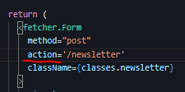

Dzieki **fetcher.Form** mogę wyslac dane do **actiona** nie przekierowując na route do którego jest przypsany.

useFetcher hook to takie narzedzie, które jeśli chcesz wspolpracowac z action lub loader’em pomijając przejście.

Fetcher.Form używa się jeśli chcialbys uzyc loadera, actiona, który należy do innego route i nie chcesz na niego nawigować. A chcesz wyslac dane z komponentu do actiona bo zwykly Form z react routera od razu naviguje tam uzywajac atrybutu action=”/newsletter”

Day 59

Dzieki **useFetcher** mam dostep również do **fetcher.data** czyli do informacji zwrotnej z **actiona** ( w naszym przypadku jest to informacja z **actiona w NewsletterPage,** która informuje ze dane zostały wyslane do backendu), oraz do **fetcher.state**, która informuje o tym czy action lub loader complited to co miał zrobić. Podobnie było w useNavigation, gdzie był route transition. Uzywam tutaj useEffect i jeżeli data, state się zmieni i jeśli się zakonczylo ( state === ‘idle’ ), jeżeli **otrzymałem dane z action.**

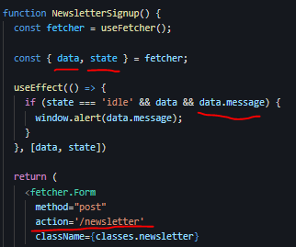

A to action który wysyla data do fetcher’a, które sa dostępne w **fetcher.data**.

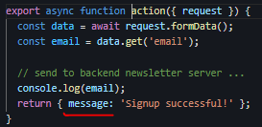

Podsumowujac

W main navigation mam mam komponent który jest zawsze wystwietlany, lecz dodatkowo pod zakladka newsletter tez jest dostępny, wiec jest do niego path. W tym route jest dostępny action i jeśli chciałbym wyslac dane uzywajac actiona to automatycznie przekierowywaloby mnie na ten route, a jeżeli chciałbym to robc z main navigation to niechcialbym żeby mnie przekierowalo tylko wyswietlilo maly pop up ze wyslalo i tyle. Do tego dlatego uzwam useFetchera w nim fetcher.form, który potrafi wykorzystać ten action w którym wysyla dane bo backu i wysyla jeszcze dane spowrotem do tego MainNavigation. W tym fetcher.form jest atrybut action, który również jest w zwykłym html’owym elemencie, który określa gdzie wyslac dane po submit’cie form’a. W tym fetcher.form podaje route’a gdzie maja być wyslane dane, podaje route’a action=’/newsletter’ i on patrzy na route i tam w main.jsx do tej sciezki jest przypisany action i on tam wysyla dane, w nim wysyla dane do backendu i odpowiada komponentowi który to wyslal, żeby odebrać te dane należy skorzystać z fetcher.data w nim sa dostępne dane które return’owalismy z action’a. Dodatkowo można skorzystać z fetcher.status, dzięki któremu dowiemy się czy action zakonczyl swoja prace czyli czy jest idle, submitting, czy loading.

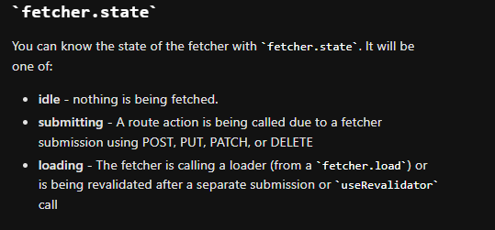

Deffering Data Fetching with defer() – opozniac, wstrzymywac, odraczac

Do wyswietlania loading’ow mozna uzyc useNavigation hook’a.

Tylko, ze on tak dziala ze nie wyswietli komponentu dopoki nie dostanie danych.

Natomiast dzięki defer() mówimy reactowi żeby wyswietil komponent mimo tego ze nie mam jeszcze pobranych danych.

Żeby odwlec pobieranie należy wyciagnac caly kod z loadera w EventsPage.jsx i wstawić go do osobnej funkcji async function loadEvents()

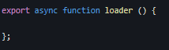

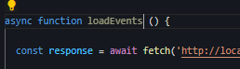

Pozbyc się async z loadera



W defer w obiekcie który przekazujemy bunlde’ujemy wszystkie https request z tego page’a

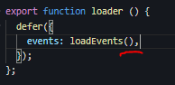

Należy pamietac żeby nie tylko wskazać, lecz **wykonać funkcje loadEvents**

**loadEvents** to promise bo to async funkcja, wiec w defer w events przechwuje promisa



Oczywiście loader musi zwrocic cos żeby mieć do tego dostep w komponencie

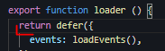

Jak skorzystać z tych danych?

Trzeba skorzystać z Await

Await przyjmuje w atrybucie resolve promisa wiec trzeba go dostarczyć, zatem defer zwraca obiekt, który ja properke events, dlatego możemy się do niego dostać albo destrukturyzujac obiekt albo po kolei tak:

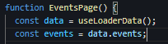

Dlaczego tak?

Bo jak zwracam cos to ten literal {} to już jest obiekt i jak chce go przypisac do zmiennej to ja nazywam jak chce, czyli w tym wypadku było const data = useLoaderData(),

Natomiast ten obiekt ma swoje properki, właściwości i jeśli chce się do nich dostać musze po kropce ( data.events) Proste.

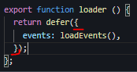

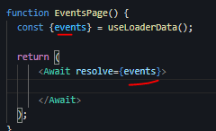

Nastepnie gdy promise zostane rozwiązany to wewnątrz Await można uzyc tych danych, ale w funkcji

Events zostanie rozwiązany i loadedEvents to będą te dane, następnie można zwrocic te dane i wyrenderowac EventsList i od razu przeslac mu te dane.

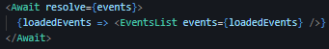

To wszystko ma sens dopiero wtedy gdy opakuje to wszystko w Suspense z fallbackiem, który umozliwia wyświetlenie zastępczego elementu, prawdopodobnie komponentu, spinera z napisaem loading.

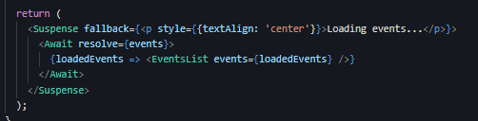

Suspense importuje się z React.

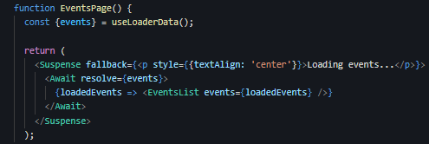

W nowej funkcji która zwraca defer należy zmienić i recznie sparsowac dane na obiekt jsowy. Pamietaj o **await**.

W backendzie zwracam obiekt, w którym jest properka events dlatego po sfetchowaniu danych i potem jso() należy się dostać do **resData.events.**

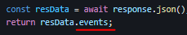

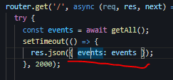

Najfajniej widać kiedy to jest naprawdę przydatne gdy jest kilka rzeczy które zaladowuja się w roznym czasie.

It shines when you have multiple request with deferente speeds.

Day 60, 61

Tak jak zawsze tworze dodatkowa funkcje która zwroce w glownym loaderze w defer z await lub bez. O id się nie martwe, ponieważ dostane id z paramsow w glownym loaderze i przekaze go do funkcji Nastepnie robie obsluge bledow i wyrzucam blad w razie czego. **Należy pamiętać, ze return używa się gdy wszystko poszlo po naszej myśli w funkcji i ona zwraca wartość, natomiast jeżeli cos w funkcji poszlo nie tak to należy zwrocic w niej ten blad uzywajac throw.**

Loader sam konwertowal response na obiekt tutaj trzeba to zrobić recznie. Pamietac o **await.** Jak już otrzymam dane i zamienione już na obiekt js to jeszcze w nim w nim wchodzę w properke event, ponieważ w backendzie tak jest, ze po zapytaniu na ten adres zwracam obiekt z properka event. Nizej screen.

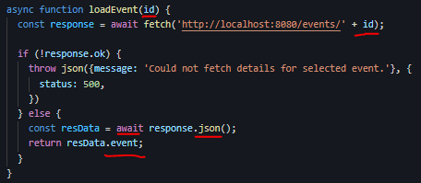

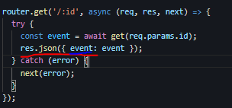

Nastepnie te pomocnicza funkcje zwracam w defer jak properka obiektu, id ma z params z react-routera. Pametac o skasowaniu async w glownym loaderze a dodaniu do pomocniczuch loaderow.

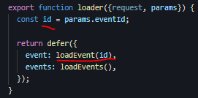

To samo chce zrobić z loadEvents, wiec kopiuje już używany loader z **EventsPage,** który pobiera wszystkie event’y

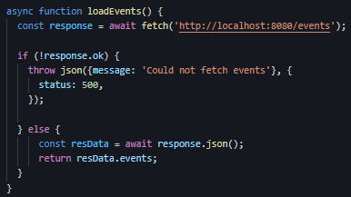

Również dodaje go do loadera w defer jako kolejna properka

Teraz loader zwroci mi obiekt z properkami event, events

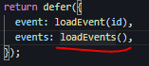

Skoro loader już zwraca mi opoznoine dane to chce z nich skorzystać w komponencie, zatem wcaiz korzystając z **useRouteLoaderData()**  wyciągam ten obiekt natomiast musze go destrukturyzowac bo zwracam obiekt który ma properki **event, events** do których to przypisane sa dane które zwraca funkcja robiaca zapytanie do bazy korzystając z fetcha.

Uzywam danych które wysyla mi loader uzywajac hooka useRouterLoaderdata(),destrukturyzuje ten obiekt który zwraca loader i wstawiam do komponent Await, który ma atrybut resolve, który umowliwia

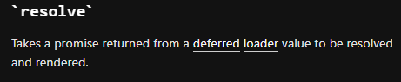

Event i events to primisy które trzeba rozwiazac a umozliwa to komponent Await i jego atrybut resolve, jeżeli rozwiaze promisa to jest on dostępny jako dziecko Await wiec później uzywajac wyrażenia javascriptowego przyjmuje parametr nazwany jak chce np. loadEvent i on zawiera te dane które wcześniej zwrocil backend do loadera dzięki fetchowi następnie zwracamy komponent który chcemy wyswietlic i udostępniamy mu dane które potrzebuje. Await trzeba uzyc w komponencie Suspense który udostepnia możliwość wyświetlenia komponentu zastępczego **fallback** na czas pobierania danych i rozwiazywania promisa.

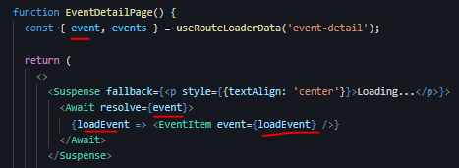

Tak samo postepuje z promisem events, tylko tutaj zwracam komponent EventsList który wcześniej trzeba importowac

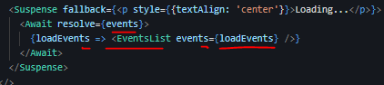

Zmiana sciezki relatywnej na bezwzgledna

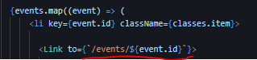

Dodajac samo slowo await sprawiamy, ze caly component zaczyna renderowac caly komponent dopier wtedy gdy loadEvent pobierze dane( dopiero wtedy wyświetli się nawigacja i wszystko). **((** Wydaje mi się ze tak samo było w **useNavigation** **))** Bez await wyswietlilby nawigacje i normalnie fallback z suspense by zadzialal i wyswietlilby napis loading.

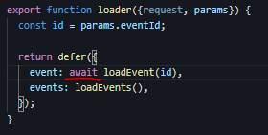

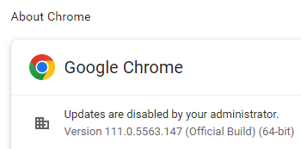

Section 21 Addinf Authentication to React Apps